Организация Объединенных Наций |  |  | ECE/TRANS/WP.29/GRE/2013/3
 | Экономический  и Социальный Совет |  |  | Distr.:  8 January 2013  Russian  Original:
Европейская экономическая комиссия
Комитет по внутреннему транспорту
Всемирный форум для согласования правил
в области транспортных средств
Рабочая группа по вопросам освещения
и световой сигнализации
Шестьдесят девятая сессия
Женева, 8−11 апреля 2013 года
Пункт 18 f) предварительной повестки дня
Правила № 10 (электромагнитная совместимость)
Предложение по поправкам серии 05
к Правилам № 10 (электромагнитная
совместимость)
Представлено Международной организацией
предприятий автомобильной промышленности*
Воспроизведенный ниже текст был подготовлен экспертами Международной организации автопроизводителей (МОПАП) и предусматривает распространение сферы применения Правил на все виды систем электрического привода выше определенного уровня рабочего напряжения, когда они находятся
в режиме зарядки. Для целей конфигурации "режим зарядки перезаряжаемой энергоаккумулирующей системы (ПЭАС) с подключением к электросети" Правила № 10 и поправки серии 04 к ним распространяются только на официальное утверждение типа для укомплектованных транспортных средств. Это предложение предусматривает распространение официального утверждения типа на отдельные электрические элементы (ЭСУ) для указанной конфигурации. Оно включает в себя обновленные описания испытаний для транспортных средств с системой зарядки ПЭАС, которые соответствуют указанным стандартам CISPR и ISO. Изменения к действующим Правилам № 10 выделены жирным шрифтом в случае нового текста либо зачеркиванием в случае исключенного текста.
I. Предложение
Содержание изменить следующим образом (к тексту на русском языке не относится):
"...
6. Технические требования применительно к конфигурациям кроме "режима зарядки ПЭАС с подключением к электросети"
7. Дополнительные технические требования применительно к конфигурации "режим зарядки ПЭАС с подключением к электросети"
…"
Приложения, включить новые приложения 17−22 следующего содержания:
"17 Метод(ы) испытания на эмиссию ЭСУ гармонических составляющих в цепях электропитания переменного тока
18 Метод(ы) испытания на эмиссию ЭСУ помех, вызывающих изменения напряжения, колебания напряжения и фликер в цепях электропитания переменного тока
19 Метод(ы) испытания на кондуктивные помехи, наведенные радиочастотными электромагнитными полями ЭСУ в цепях электропитания переменного или постоянного тока
20 Метод(ы) испытания на кондуктивные помехи, наведенные радиочастотными электромагнитными полями ЭСУ на сетевых и коммуникационных портах
21 Метод испытания на устойчивость ЭСУ к электрическим быстрым переходным процессам/пачкам импульсов в цепях электропитания переменного и постоянного тока
22 Метод испытания на устойчивость ЭСУ к импульсным помехам большой энергии в цепях электропитания переменного и постоянного тока"
Текст Правил, пункт 1.3 изменить следующим образом:
"1.3 Они охватывают:
a) требования в отношении устойчивости … показания предписанных устройств, установленных на транспортном средстве;
b) требования в отношении подавления … установлено на транспортном средстве;
c) дополнительные требования применительно к транспортным средствам и ЭСУ с устройствами связи для зарядки ПЭАС в отношении подавления помех и помехоустойчивости на этом участке соединения между транспортным средством и электросетью".
Пункты 2.5−2.7 изменить следующим образом:
"2.5 Под "широкополосным излучением" подразумевается излучение, диапазон которого шире полосы пропускания конкретного измерительного прибора или приемника (Международный специальный комитет по радиопомехам (CISPR) 25, второе издание 2002 года и исправление 2004 года).
2.6 Под "узкополосным излучением" подразумевается излучение, диапазон которого уже полосы пропускания конкретного измерительного прибора или приемника (CISPR) 25, второе издание 2002 года и исправление 2004 года).
2.7 Под "электрической/электронной системой" подразумевается(ются) электрическое(ие) и/или электронное(ые) устройство(а) или комплект(ы) устройств с любыми соответствующими электрическими соединениями, которое(ые) является(ются) частью транспортного средства, но не подлежит(ат) официальному утверждению типа отдельно от данного транспортного средства. Как ПЭАС, так и устройство связи для зарядки ПЭАС рассматриваются в качестве электрических/электронных систем.".
Пункты 2.12−2.14 изменить следующим образом:
"2.12 Под "функциями, связанными с помехоустойчивостью" подразумеваются:
а) функции, связанные с непосредственным управлением транспортным средством:
i) …
……
f) функция, связанная с режимом зарядки ПЭАС при наличии подключения к электросети:
i) при испытании транспортного средства: в результате непреднамеренного приведения транспортного средства в движение;
ii) при испытании ЭСУ: в результате неправильного состояния зарядки (например, перегрузки по току, перегрузки по напряжению).
2.13 Под "ПЭАС" подразумевается перезаряжаемая энергоаккумулирующая система, которая обеспечивает подачу электроэнергии для создания электрической тяги с целью приведения в движение транспортного средства.
2.14 Под "устройством связи для зарядки ПЭАС" подразумевается электрическая цепь, смонтированная на транспортном средстве и используемая для зарядки ПЭАС".
Включить новый пункт 2.15 следующего содержания:
"2.15 Под "режимом зарядки ПЭАС с подключением к электросети" подразумевается обычный режим зарядки транспортного средства и/или системы зарядки".
Пункт 3.1.3 изменить следующим образом (к тексту на русском языке не относится):
"3.1.3 Изготовитель транспортного средства составляет … а также те, которые обеспечивают функционирование устройств связи для зарядки ПЭАС".
Пункт 3.1.9 изменить следующим образом (к тексту на русском языке не относится):
"3.1.9 Официальное утверждение типа транспортного средства распространяется как на ПЭАС, так и на устройство связи для зарядки ПЭАС, поскольку они рассматриваются в качестве электрических/электронных систем".
Пункт 3.2.1 изменить следующим образом:
"3.2.1 Применимость настоящих Правил к ЭСУ:
Классификация электрических/электронных сборочных узлов (ЭСУ)
Предназначен ли ЭСУ для
установки на транспортных
средствах
Может ли демонтироваться или сниматься без использования инструментов в случае механического крепления на транспортном средстве?
Пассивный ЭСУ или пассивная
система (например, свечи зажигания, кабели, пассивная антенна)
Использование ограничивается техническими средствами иммобилизации транспортного средства
Правила № 10 не применяются
Применение Правил № 10
Не применимо
Маркировка отсутствует
Официальное утверждение типа не проводится
Присоединяется ли к электропроводке транспортного средства стационарно или временно
Присоединяется ли через интерфейс, утвержденный на основании настоящих Правил с внесенными поправками?
Имеет ли устройство связи для зарядки ЭСУ?
Нет
Нет
Нет
Нет
Нет
Да
Да
Да
Да
Нет
Нет
Да
Да
Да
"
Пункт 3.2.9 изменить следующим образом:
"3.2.9 В случае элементов, которые поступают в систему сбыта в качестве послепродажного оборудования и предназначены для установки на автомобилях, официальное утверждение типа не требуется, если они не имеют отношения к функциям, связанным с помехоустойчивостью (пункт 2.12). В этом случае изготовитель должен заявить, что данный ЭСУ удовлетворяет требованиям настоящих Правил и, в частности, пределам, установленным в пунктах 6.5, 6.6, 6.7, 6.8 и 6.9".
Включить новый пункт 3.2.10 следующего содержания:
"3.2.10 Заявитель указывает номер(а) официального утверждения согласно правилам помимо настоящих Правил № 10, для которых такое утверждение также было предоставлено, если это применимо".
Пункт 4.1.1.1 изменить следующим образом:
"4.1.1.1 Официальное утверждение оборудованного транспортного средства
Оборудованное транспортное средство может быть непосредственно официально утверждено по типу на основе выполнения предписаний, изложенных в пункте 6 и, если это применимо, в пункте 7 настоящих Правил. Если изготовитель транспортного средства выбирает эту процедуру, то отдельного испытания электрических/электронных систем или ЭСУ не требуется".
Пункт 4.2.1.1 изменить следующим образом:
"4.2.1.1 Официальное утверждение типа предоставляется в том случае, если репрезентативное транспортное средство отвечает требованиям пункта 6 и, если это применимо, пункта 7 настоящих Правил".
Пункт 4.2.2.1 изменить следующим образом:
"4.2.2.1 Официальное утверждение типа предоставляется в том случае, если репрезентативная(ые) система(ы) ЭСУ соответствует(ют) требованиям пункта 6 и, если это применимо, пункта 7 настоящих Правил".
Включить новый пункт 4.2.4 следующего содержания:
"4.2.4 В том случае, если ЭСУ является источником света (частью источника света) и если:
а) указанный ЭСУ подлежит официальному утверждению согласно Правилам № 37, Правилам № 99 или Правилам № [128]; и/или
b) указанный ЭСУ может быть заменен механическим способом на любой (сменный) официально утвержденный источник света согласно Правилам № 37, Правилам № 99 или Правилам № [128];
официальное утверждение согласно Правилам № 10 не предоставляется, если отсутствует официальное утверждение согласно Правилам № 37, Правилам № 99 или Правилам № [128]".
Пункт 5.1 изменить следующим образом:
"5.1 Каждому официально утвержденному типу транспортного средства или ЭСУ присваивается номер официального утверждения, первые две цифры которого (в настоящее время 05) указывают на серию поправок, включающую самые последние важнейшие технические изменения, внесенные в Правила к моменту предоставления официального утверждения. Одна и та же Договаривающаяся сторона не может присвоить этот номер официального утверждения другому типу транспортного средства или ЭСУ".
Пункт 6 изменить следующим образом (к тексту на русском языке не относится):
"6. Технические требования применительно к конфигурациям, кроме "режима зарядки ПЭАС с подключением к электросети"
Пункты 6.9 и 6.9.1, изменить нумерацию на 6.7 и 6.7.1 и изложить в следующей редакции:
"6.7 Технические требования, касающиеся наведенных помех в переходном режиме, создаваемых ЭСУ в цепях электропитания напряжением 12/24 В
6.7.1 Метод испытания
Создание помех ЭСУ, являющимся репрезентативным для своего типа, проверяют методом(ами), соответствующим(и) стандарту ISO 7637-2 (второе издание 2004 года), как указано в приложении 10 в отношении уровней, приведенных в таблице 21.
Таблица 21
Максимальная допустимая амплитуда импульса
 | Максимальная допустимая амплитуда импульса для
Полярность амплитуды импульса | транспортных средств  с бортовым напряжением 12 В | транспортных средств  с бортовым напряжением 24 В
Положительная | +75 | +150
Отрицательная | −100 | −450
"
Пункты 6.7−6.7.2.2, изменить нумерацию на 6.8−6.8.2.2.
Пункты 6.8 и 6.8.1, изменить нумерацию на 6.9 и 6.9.1 и изложить в следующей редакции:
"6.9 Технические требования, касающиеся устойчивости ЭСУ к помехам в переходном режиме, передаваемым по цепям электропитания напряжением 12/24 В
6.9.1 Метод испытания
Устойчивость ЭСУ, являющегося репрезентативным для данного типа, проверяют методом(ами), соответствующим(и) стандар-ту ISO 7637-2 (второе издание 2004 года), как указано в приложении 10, с применением испытательных уровней, указанных в таблице 12.
Таблица 12
Помехоустойчивость ЭСУ
Номер испытательного импульса | Уровень испытания на помехоустойчивость | Функциональное состояние системы:
Номер испытательного импульса | Уровень испытания на помехоустойчивость | имеющее отношение  к функциям, связанным  с помехоустойчивостью | не имеющее отношение к функциям, связанным с помехоустойчивостью
1 | III | C | D
2a | III | B | D
2b | III | C | D
3a/3b | III | A | D
4 | III | B  (в случае ЭСУ, который должен быть работоспособным в режиме пуска двигателя)  C  (для других ЭСУ) | D
Пункт 6.10.3 изменить следующим образом:
"6.10.3 Для ЭСУ, которые не выполняют функций, связанных с помехоустойчивостью, испытание на устойчивость к создаваемым помехам не требуется, и считается, что они соответствуют положениям пункта 6.76.8 и приложения 9 к настоящим Правилам".
Пункт 6.10.5 изменить следующим образом:
"6.10.5 Наведенные помехи в переходном режиме, создаваемые ЭСУ в цепях электропитания напряжением 12/24 В
ЭСУ, которые не включаются, не оснащены переключателями или не создают индуктивных нагрузок, могут не испытываться на создание наведенных помех в переходном режиме, и считается, что они удовлетворяют положениям пункта 6.96.7".
Пункты 7−7.1.1 изменить следующим образом:
"7. Дополнительные технические требования применительно к конфигурации "режим зарядки ПЭАС с подключением к электросети"
7.1 Общие технические требования
7.1.1 Транспортное средство и его электрическая(ие)/электронная(ые) система(ы) или ЭСУ должны быть спроектированы, изготовлены и оборудованы таким образом, чтобы транспортное средство в конфигурации "режим зарядки ПЭАС с подключением к электросети" отвечало предписаниям настоящих Правил".
Пункт 7.1.2, изменить нумерацию на 7.1.1.1 и изложить в следующей редакции:
"7.1.1.1 Транспортное средство в конфигурации "режим зарядки ПЭАС с подключением к электросети" подвергают испытанию на излучение помех, устойчивость к воздействию излучаемых помех, на наведенные помехи и на устойчивость к воздействию наведенных помех".
Включить новый пункт 7.1.1.2 следующего содержания:
"7.1.1.2 ЭСУ в конфигурации "режим зарядки ПЭАС с подключением к электросети" подвергают испытанию на излучение помех, на наведенные помехи и на устойчивость к воздействию излучаемых и наведенных помех".
Пункт 7.1.3, изменить нумерацию на 7.1.2 и изменить следующим образом (к тексту на русском языке не относится):
"7.1.2 До проведения испытаний техническая служба должна подготовить совместно с изготовителем план испытаний применительно к конфигурации "режим зарядки ПЭАС с подключением к электросети", который содержит, как минимум, описание режима работы, указание моделируемой(ых) функции (функций), контролируемой(ых) функции (функций), критерия (критериев) прохождения/непрохождения испытаний и предполагаемых помех".
Включить новые пункты 7.1.3 и 7.1.4 следующего содержания:
"7.1.3 Транспортное средство в конфигурации "режим зарядки ПЭАС с подключением к электросети" должно пройти испытание с зарядным кабелем, поставляемым изготовителем. В этом случае такой кабель подлежит официальному утверждению как часть транспортного средства.
7.1.4 Эквиваленты силовой сети
Транспортное средство/ЭСУ подключают к сетям электроснабжения переменного тока с использованием эквивалента(ов) силовой сети 50 мкГн/50 Ом в соответствии с требованиями предписания 4.3 стандарта CISPR 16-1-2.
Транспортное средство/ЭСУ подключают к сетям электроснабжения постоянного тока с использованием эквивалента(ов) силовой сети 50 мкГн/50 Ом в соответствии с требованиями стандарта CISPR 25.
ЭСУ подключают к сетям электроснабжения высокого напряжения с использованием эквивалента(ов) силовой сети 50 мкГн/50 Ом в соответствии с требованиями приложения 8".
Пункт 7.3.2.1 изменить следующим образом:
"7.3.2.1 Если измерения производят с помощью метода, описанного в приложении 11, то предельные нормы для потребляемого то-
ка ≤ 16 A в одной фазе соответствуют установленным в стандарте
IEC 61000-3-2 (издание 3.2 − 2005 год + поправка 1:2008 + поправка 2:2009) и приведенным в таблице 3.
Таблица 3
Максимально допустимые нормы эмиссии гармонических составляющих (потребляемый ток ≤ 16 A в одной фазе)
Порядок гармонической составляющей, n | Максимально допустимое значение гармонической составляющей тока, A
Нечетные гармонические составляющие
3 | 2,3
5 | 1,14
7 | 0,77
9 | 0,40
11 | 0,33
13 | 0,21
15 ≤ n ≤ 39 | 0,15x15/n
Четные гармонические составляющие
2 | 1,08
4 | 0,43
6 | 0,30
8 ≤ n ≤ 40 | 0,23x8/n
"
Пункт 7.3.2.2 изменить следующим образом:
"7.3.2.2 Если измерения производят с помощью метода, описанного в приложении 11, то предельные нормы для потребляемого тока > 16 A и ≤ 75 A в одной фазе соответствуют установленным в стандар-те IEC 61000-3-12 (издание 1.0 − 2004 год) и приведенным в таблицах 4, 5 и 6 в таблице 4, таблице 5 и таблице 6".
[Таблицы 4, 5 и 6 приводятся без изменений.]
Пункт 7.4.2.1 изменить следующим образом:
"7.4.2.1 Если измерения производят с помощью метода, описанного в приложении 12, то предельные нормы для оборудования с номинальным потребляемым током ≤ 16 A в одной фазе, которое не подлежит соединению при соблюдении определенных условий, соответствуют установленным в предписании 5 стандарта IEC 61000-3-3 (издание 2.0 − 2008 год) и приведенным в таблице 7".
Таблицу 7 исключить.
"Пункт 7.4.2.2 изменить следующим образом:
"7.4.2.2 Если измерения производят с помощью метода, описанного в приложении 12, то предельные нормы для оборудования с номинальным потребляемым током > 16 A и ≤ 75 A в одной фазе, кото-
рое подлежит соединению при соблюдении определенных условий, соответствуют установленным в предписании 5 стандар-
та IEC 61000-3-11 (издание 1.0 − 2000 год) и приведенным в таблице 8".
Таблицу 8 исключить.
Пункты 7.5.2.1 и 7.5.2.2 изменить следующим образом:
"7.5.2.1 Если измерения производят с помощью метода, описанного в приложении 13, то предельные нормы для цепей электропитания переменного тока соответствуют установленным в стандарте IEC 61000-6-3 (издание 2.0 − 2006 год) и приведенным в таблице 97.

Таблица 97
Максимально допустимая радиочастотная помехоэмиссия в цепях
электропитания переменного тока
Полоса частот (МГц) | Предельные нормы и детектор
0,15−0,5 | 66−56 дБ (мкВ) (квазипиковый)  56−46 дБ (мкВ) (средних значений)  (нормы уменьшаются пропорционально логарифму частоты)
0,5−5 | 56 дБ (мкВ) (квазипиковый)  46 дБ (мкВ) (средних значений)
5−30 | 60 дБ (мкВ) (квазипиковый)  50 дБ (мкВ) (средних значений)
7.5.2.2 Если измерения производят с помощью метода, описанного в приложении 13, то предельные нормы для цепей электропитания постоянного тока соответствуют установленным в стандарте IEC 61000-6-3 (издание 2.0 − 2006 год) и приведенным в таблице 108.

Таблица 108
Максимально допустимая радиочастотная помехоэмиссия в цепях
электропитания постоянного тока
Полоса частот (МГц) | Предельные нормы и детектор
0,15−0,5 | 79 дБ (мкВ) (квазипиковый)  66 дБ (мкВ) (средних значений)
0,5−30 | 73 дБ (мкВ) (квазипиковый)  60 дБ (мкВ) (средних значений)
"
Пункт 7.6.2.1 изменить следующим образом:
"7.6.2.1 Если измерения производят с помощью метода, описанного в приложении 14, то предельные нормы для сетевых и коммуникационных портов ввода−вывода (коммуникационные порты ввода−вывода согласно предписанию 3.6 CISPR 22) соответствуют установленным в стандарте IEC 61000-6-3 (издание 2.0 − 2006 год) и приведенным в таблице 119.

Таблица 119
Максимально допустимая радиочастотная помехоэмиссия на сетевых
и коммуникационных портах ввода−вывода
Полоса частот (МГц) | Предельные нормы и детектор
Полоса частот (МГц) | Предельные нормы для напряжения (детектор) | Предельные нормы для силы тока  (детектор)
0,15−0,5 | 84−74 дБ (мкВ) (квазипиковый)  74−64 дБ (мкВ) (средних значений) (нормы уменьшаются пропорционально логарифму частоты) | 40−30 дБ (мкА) (квазипиковый)  30−20 дБ (мкА) (средних значений) (нормы уменьшаются пропорционально логарифму частоты)
0,5−30 | 74 дБ (мкВ) (квазипиковый)  64 дБ (мкВ) (средних значений) | 30 дБ (мкА) (квазипиковый)  20 дБ (мкА) (средних значений)
"
Пункт 7.9.2.1 изменить следующим образом:
"7.9.2.1 Если испытания проводят с помощью методов, описанных в приложении 16, то испытательные уровни помехоустойчивости должны составлять:
a) для цепей электропитания переменного тока: значение испытательного напряжения в разомкнутой цепи по схеме "провод−земля" ±2 кВ (импульс – 1,2 мкс/50 мкс) со временем нарастания (Tr) 1,2 мкс при времени удержания (Th) 50 мкс. Применяют 5 импульсов для каждого случая помехи, подаваемых с интервалом в 1 минуту подаваемых с максимальным интервалом в 1 минуту между импульсами. Испытание проводится для каждой из следующих фаз: 0, 90, 180
и 270°;
b) для цепей электропитания постоянного тока: значение испытательного напряжения в разомкнутой цепи по схеме "провод−земля" ±0,5 кВ и по схеме "провод−провод" ±0,5 кВ (импульс – 1,2 мкс/50 мкс) со временем нарастания (Tr) 1,2 мкс при времени удержания (Th) 50 мкс. Применяют 5 импульсов для каждого случая помехи, подаваемых с интервалом
в 1 минуту подаваемых с максимальным интервалом
в 1 минуту".
Включить новые пункты 7.10−7.19 следующего содержания:
"7.10 Технические требования, касающиеся широкополосных электромагнитных помех, производимых ЭСУ
7.10.1 Метод измерения
Измерение электромагнитного излучения, генерируемого ЭСУ, являющимся репрезентативным для своего типа, должно производиться в соответствии с методом, описанным в приложении 7.
7.10.2 Пределы широкополосного диапазона, установленного для официального утверждения типа ЭСУ
7.10.2.1 Если измерения производят в соответствии с методом, описанным в приложении 7, то пределы должны составлять 62−52 дБ микровольт/м в полосе частот 30−75 МГц, причем данные пределы уменьшаются логарифмически в случае частот выше 30 МГц, и 52−63 дБ микровольт/м в полосе частот 75−400 МГц, причем данные пределы увеличиваются логарифмически
в случае частот выше 75 МГц, как показано в приложении 6.
В полосе частот 400−1 000 МГц этот предел остается постоянным на уровне 63 дБ микровольт/м.
7.10.2.2 На ЭСУ, являющемся репрезентативным для своего типа, измеренные значения, выраженные в дБ микровольт/м, должны быть ниже пределов, установленных для официального утверждения типа.
7.11 Технические требования, касающиеся эмиссии ЭСУ гармонических составляющих в цепях электропитания переменного тока
7.11.1 Метод измерения
Измерение эмиссии гармонических составляющих в цепях электропитания переменного тока, производимой ЭСУ, являющимся репрезентативным для своего типа, производят с помощью метода, описанного в приложении 17. Этот метод измерения определяется изготовителем транспортного средства по согласованию с технической службой.
7.11.2 Предельные нормы, установленные для официального утверждения типа ЭСУ
7.11.2.1 Если измерения производят с помощью метода, описанного в приложении 17, то предельные нормы для потребляемого тока ≤ 16 A в одной фазе соответствуют установленным в стандарте IEC 61000-3-2 и приведенным в таблице 10.

Таблица 10
Максимально допустимые нормы эмиссии гармонических составляющих
(потребляемый ток ≤ 16 A в одной фазе)
Порядок гармонической составляющей,  n | Максимально допустимое значение  гармонической составляющей тока,  A
Нечетные гармонические составляющие
3 | 2,3
5 | 1,14
7 | 0,77
9 | 0,40
11 | 0,33
13 | 0,21
15 ≤ n ≤ 39 | 0,15x15/n
Четные гармонические составляющие
2 | 1,08
4 | 0,43
6 | 0,30
8 ≤ n ≤ 40 | 0,23x8/n
7.11.2.2 Если измерения производят с помощью метода, описанного в приложении 17, то предельные нормы для потребляемого
тока > 16 A и ≤ 75 A в одной фазе соответствуют установленным в стандарте IEC 61000-3-12 и приведенным в таблице 11,
таблице 12 и таблице 13.

Таблица 11
Максимально допустимые нормы эмиссии гармонических составляющих
(потребляемый ток > 16 A и ≤ 75 A в одной фазе) для оборудования,
отличного от симметричного трехфазного оборудования
Минимальное значение R_{sce} | Допустимое значение гармонической  составляющей тока I_{n}/I₁ (%) |  |  |  |  |  | Максимальное значение  коэффициента гармонических составляющих (%)
 | I₃ | I₅ | I₇ | I₉ | I11 | I₁₃ | СКГС | ЧВКГС
33 | 21,6 | 10,7 | 7,2 | 3,8 | 3,1 | 2 | 23 | 23
66 | 24 | 13 | 8 | 5 | 4 | 3 | 26 | 26
120 | 27 | 15 | 10 | 6 | 5 | 4 | 30 | 30
250 | 35 | 20 | 13 | 9 | 8 | 6 | 40 | 40
≥ 350 | 41 | 24 | 15 | 12 | 10 | 8 | 47 | 47
Относительные значения четных гармонических составляющих до 12-го порядка включительно не должны превышать 16/n%. Четные гармонические составляющие свыше 12-го порядка учитывают в СКГС и ЧВКГС так же, как нечетные гармонические составляющие.
Допускается линейная интерполяция между последовательными значениями R_{sce}.

Таблица 12
Максимально допустимые нормы эмиссии гармонических составляющих
(потребляемый ток > 16 A и ≤ 75 A в одной фазе) для симметричного
трехфазного оборудования
Минимальное значение R_{sce} | Допустимое значение гармонической  составляющей тока I_{n}/I₁ (%) |  |  |  | Максимальное значение коэффициента гармонических составляющих (%)
 | I₅ | I₇ | I₁₁ | I₁₃ | СКГС | ЧВКГС
33 | 10,7 | 7,2 | 3,1 | 2 | 13 | 22
66 | 14 | 9 | 5 | 3 | 16 | 25
120 | 19 | 12 | 7 | 4 | 22 | 28
250 | 31 | 20 | 12 | 7 | 37 | 38
≥ 350 | 40 | 25 | 15 | 10 | 48 | 46
Относительные значения четных гармонических составляющих до 12-го порядка включительно не должны превышать 16/n%. Четные гармонические составляющие свыше 12-го порядка учитывают в СКГС и ЧВКГС так же, как нечетные гармонические составляющие.
Допускается линейная интерполяция между последовательными значениями R_{sce}.
Таблица 13
Максимально допустимые нормы эмиссии гармонических составляющих
(потребляемый ток > 16 A и ≤ 75 A в одной фазе) для симметричного трехфазного оборудования при определенных условиях
Минимальное значение R_{sce} | Допустимое значение гармонической  составляющей тока I_{n}/I₁ (%) |  |  |  | Максимальное значение коэффициента гармонических составляющих (%)
 | I₅ | I₇ | I₁₁ | I₁₃ | СКГС | ЧВКГС
33 | 10,7 | 7,2 | 3,1 | 2 | 13 | 22
≥ 120 | 40 | 25 | 15 | 10 | 48 | 46
Относительные значения четных гармонических составляющих до 12-го порядка включительно не должны превышать 16/n %. Четные гармонические составляющие свыше 12-го порядка учитывают в СКГС и ЧВКГС так же, как нечетные гармонические составляющие.
7.12 Технические требования, касающиеся эмиссии ЭСУ помех, вызывающих изменения напряжения, колебания напряжения и фликер в цепях электропитания переменного тока
7.12.1 Метод измерения
Измерение помех, вызывающих изменения напряжения, колебания напряжения и фликер в цепях электропитания переменного тока и создаваемых ЭСУ, являющимся репрезентативным для своего типа, производят с помощью метода, описанного в приложении 18. Этот метод измерения определяется изготовителем ЭСУ по согласованию с технической службой.
7.12.2 Предельные нормы, установленные для официального утверждения типа ЭСУ
7.12.2.1 Если измерения производят с помощью метода, описанного в приложении 18, то предельные нормы для оборудования с номинальным потребляемым током ≤ 16 A в одной фазе, которое не подлежит соединению при соблюдении определенных условий, соответствуют установленным в предписании 5 стандарта IEC 61000-3-3.
7.12.2.2 Если измерения производят с помощью метода, описанного в приложении 18, то предельные нормы для оборудования с номинальным потребляемым током > 16 A и ≤ 75 A в одной фазе, которое подлежит соединению при соблюдении определенных условий, соответствуют установленным в предписании 5 стандарта IEC 61000-3-11.
7.13 Технические требования, касающиеся кондуктивных помех, наведенных радиочастотными электромагнитными полями ЭСУ в цепях электропитания переменного или постоянного тока
7.13.1 Метод измерения
Измерение кондуктивных помех, наведенных радиочастотными электромагнитными полями ЭСУ, являющегося репрезентативным для своего типа, в цепях электропитания переменного или постоянного тока, производят с помощью метода, описанного в приложении 19. Этот метод измерения определяется изготовителем ЭСУ по согласованию с технической службой.
7.13.2 Предельные нормы, установленные для официального утверждения типа ЭСУ
7.13.2.1 Если измерения производят с помощью метода, описанного в приложении 19, то предельные нормы для цепей электропитания переменного тока соответствуют установленным в стандарте IEC 61000-6-3 и приведенным в таблице 14.
Таблица 14
Максимально допустимая радиочастотная помехоэмиссия в цепях электропитания переменного тока
Полоса частот (МГц) | Предельные нормы и детектор
0,15−0,5 | 66−56 дБ (мкВ) (квазипиковый)  56−46 дБ (мкВ) (средних значений)  (нормы уменьшаются пропорционально логарифму частоты)
0,5−5 | 56 дБ (мкВ) (квазипиковый)  46 дБ (мкВ) (средних значений)
5−30 | 60 дБ (мкВ) (квазипиковый)  50 дБ (мкВ) (средних значений)
7.13.2.2 Если измерения производят с помощью метода, описанного в приложении 19, то предельные нормы для цепей электропитания постоянного тока соответствуют установленным в стандарте IEC 61000-6-3 и приведенным в таблице 15.
Таблица 15
Максимально допустимая радиочастотная помехоэмиссия в цепях электропитания постоянного тока
Полоса частот (МГц) | Предельные нормы и детектор
0,15−0,5 | 79 дБ (мкВ) (квазипиковый)  66 дБ (мкВ) (средних значений)
0,5−30 | 73 дБ (мкВ) (квазипиковый)  60 дБ (мкВ) (средних значений)
7.14 Технические требования, касающиеся кондуктивных помех, наведенных радиочастотными электромагнитными полями ЭСУ на сетевых и коммуникационных портах (ввода−вывода)
7.14.1 Метод измерения
Измерение кондуктивных помех, наведенных радиочастотными электромагнитными полями ЭСУ, являющегося репрезентативным для своего типа, на сетевых и коммуникационных портах (ввода−вывода) производят с помощью метода, описанного в приложении 20. Этот метод измерения определяется изготовителем транспортного средства по согласованию с технической службой.
7.14.2 Предельные нормы, установленные для официального утверждения типа ЭСУ
7.14.2.1 Если измерения производят с помощью метода, описанного в приложении 20, то предельные нормы для сетевых и коммуникационных портов ввода−вывода (коммуникационные порты ввода−вывода согласно предписанию 3.6 CISPR 22) соответствуют установленным в стандарте IEC 61000-6-3 и приведенным в таблице 16.
Таблица 16
Максимально допустимая радиочастотная помехоэмиссия на сетевых и коммуникационных портах ввода−вывода
Полоса частот (МГц) | Предельные нормы по напряжению (детектор) | Предельные нормы по силе тока  (детектор)
0,15−0,5 | 84−74 дБ (мкВ) (квазипиковый)  74−64 дБ (мкВ) (средних значений) (нормы уменьшаются  пропорционально логарифму частоты) | 40−30 дБ (мкА) (квазипиковый)  30−20 дБ (мкА) (средних значений) (нормы уменьшаются пропорционально логарифму частоты)
0,5−30 | 74 дБ (мкВ) (квазипиковый)  64 дБ (мкВ) (средних значений) | 30 дБ (мкА) (квазипиковый)  20 дБ (мкА) (средних значений)
7.15 Технические требования, касающиеся устойчивости ЭСУ к электрическим быстрым переходным процессам/пачкам импульсов в цепях электропитания переменного или постоянного тока
7.15.1 Метод испытания
7.15.1.1 Испытание ЭСУ, являющегося репрезентативным для своего типа, на устойчивость к электрическим быстрым переходным процессам/пачкам импульсов в цепях электропитания переменного или постоянного тока проводят с помощью метода, описанного в приложении 21.
7.15.2 Пределы помехоустойчивости ЭСУ, установленные для официального утверждения типа
7.15.2.1 Если испытания проводят с помощью методов, описанных в приложении 21, то испытательные уровни помехоустойчивости для цепей электропитания переменного или постоянного тока должны составлять: значение испытательного напряжения в разомкнутой цепи ± 2 кВ со временем нарастания (Tr) 5 нс при времени удержания (Th) 50 нс и частотой повторения импульсов 5 кГц в течение по крайней мере 1 минуты.
7.15.2.2 Считается, что ЭСУ, являющийся репрезентативным для своего типа, отвечает требованиям в отношении помехоустойчивости, если в ходе испытаний, проводимых в соответствии с приложением 15, эффективность "функций, связанных с помехоустойчивостью", согласно пункту 2.2 приложения 9, не снижается.
7.16 Технические требования, касающиеся устойчивости ЭСУ к импульсным помехам большой энергии в цепях электропитания переменного или постоянного тока
7.16.1 Метод испытания
7.16.1.1 Испытание ЭСУ, являющегося репрезентативным для своего типа, на устойчивость к импульсным помехам большой энергии в цепях электропитания переменного/постоянного тока проводят с помощью метода, описанного в приложении 22.
7.16.2 Пределы помехоустойчивости ЭСУ, установленные для официального утверждения типа
7.16.2.1 Если испытания проводят с помощью методов, описанных в приложении 22, то испытательные уровни помехоустойчивости должны составлять:
a) для цепей электропитания переменного тока: значение испытательного напряжения в разомкнутой цепи по схеме "провод−земля" ± 2 кВ и ± 1 кВ по схеме "провод−провод" (импульс – 1,2 мкс/50 мкс) со временем нарастания (Tr) 1,2 мкс при времени удержания (Th) 50 мкс. Применяют 5 импульсов, подаваемых с максимальным интервалом в 1 минуту между импульсами. Испытание проводится для следующих фаз: 0, 90, 180 и 270°;
b) для цепей электропитания постоянного тока: значение испытательного напряжения в разомкнутой цепи по схеме "провод−земля" ± 0,5 кВ и по схеме "провод−провод" ± 0,5 кВ (импульс – 1,2 мкс/50 мкс) со временем нарастания (Tr) 1,2 мкс при времени удержания (Th) 50 мкс. Применяют 5 импульсов, подаваемых с максимальным интервалом в 1 минуту.
7.16.2.2 Считается, что ЭСУ, являющийся репрезентативным для своего типа, отвечает требованиям в отношении помехоустойчивости, если в ходе испытаний, проводимых в соответствии с приложением 22, эффективность "функций, связанных с помехоустойчивостью", согласно пункту 2.2 приложения 9, не снижается.
7.17 Технические требования, касающиеся наведенных помех в переходном режиме, создаваемых ЭСУ в цепях электропитания напряжением 12/24 В
7.17.1 Метод испытания
Создание помех ЭСУ, являющимся репрезентативным для своего типа, проверяют методом(ами), соответствующим(и) стандарту ISO 7637-2, как указано в приложении 10 в отношении уровней, приведенных в таблице 17.
Таблица 17
Максимальная допустимая амплитуда импульса
 | Максимальная допустимая амплитуда импульса для
Полярность амплитуды импульса | транспортных средств  с бортовым напряжением 12 В | транспортных средств  с бортовым напряжением 24 В
Положительная | +75 | +150
Отрицательная | −100 | −450
7.18 Технические требования, касающиеся устойчивости ЭСУ к воздействию электромагнитного излучения
7.18.1 Метод(ы) испытания
Испытание ЭСУ, являющегося репрезентативным для своего типа, на устойчивость к воздействию электромагнитного излучения, должно проводиться в соответствии с методом(ами), выбранным(и) из числа описанных в приложении 9.
7.18.2 Пределы помехоустойчивости, установленные для официального утверждения типа ЭСУ
7.18.2.1 Если испытания проводят с помощью методов, описанных в приложении 9, то испытательные уровни помехоустойчивости должны иметь среднеквадратичное значение, составляющее
60 вольт/м для метода испытания в 150-миллиметровой полосковой системе, 15 вольт/м − для метода испытания в
800-миллиметровой полосковой системе, 75 вольт/м − для метода испытания в камере поперечного электромагнитного колебания (ПЭК), 60 мА − для метода испытания путем непосредственной инжекции тока (НИТ) и 30 вольт/м − для метода испытания в условиях свободного поля в пределах 90% полосы частот 20−2 000 МГц, и не менее 50 вольт/м − для метода испытания в 150-миллиметровой полосковой системе, 12,5 вольт/м − для метода испытания в 800-миллиметровой полосковой системе, 62,5 вольт/м − для метода испытания в камере ПЭК,
50 мА − для метода испытания путем непосредственной инжекции тока (НИТ) и 25 вольт/м − для метода испытания в условиях свободного поля в пределах всей полосы частот 20−2 000 МГц.
7.18.2.2 Считается, что ЭСУ, являющийся репрезентативным для своего типа, удовлетворяет требованиям в отношении помехоустойчивости, если в ходе испытаний, проведенных в соответствии с приложением 9, эффективность "функций, связанных с помехоустойчивостью", не снижается.
7.19 Технические требования, касающиеся устойчивости ЭСУ к помехам в переходном режиме, передаваемым по цепям электропитания напряжением 12/24 В
7.19.1 Метод испытания
Устойчивость ЭСУ, являющегося репрезентативным для своего типа, проверяют методом(ами), соответствующим(и) стандарту ISO 7637-2, как указано в приложении 10, с применением испытательных уровней, указанных в таблице 18.

Таблица 18
Помехоустойчивость ЭСУ
Номер испытательного импульса | Уровень испытания на помехоустойчивость | Функциональное состояние системы:
Номер испытательного импульса | Уровень испытания на помехоустойчивость | имеющее отношение  к функциям, связанным  с помехоустойчивостью | не имеющее отношение к функциям, связанным с помехоустойчивостью
1 | III | C | D
2a | III | B | D
2b | III | C | D
3a/3b | III | A | D
4 | III | B  (в случае ЭСУ, который должен быть работоспособным в режиме пуска двигателя)  C  (для других ЭСУ) | D
"
Пункт 7.10 (бывший), изменить нумерацию на 7.20.
Включить новый пункт 7.20.1 следующего содержания:
"7.20.1 Если отсутствует прямое подключение к телекоммуникационной сети, что включает дополнительные телекоммуникационные услуги помимо зарядки, то положения приложения 14 и приложения 20 не применяются".
Пункт 7.10.1 (бывший), изменить нумерацию на 7.20.2.
Включить новые пункты 7.20.3−7.20.5 следующего содержания:
"7.20.3 Если сетевые и коммуникационные порты ввода−вывода ЭСУ используют для передачи данных и сигналов цепи электропитания переменного/постоянного тока, то положения приложения 20 не применяются".
7.20.4 Транспортные средства и/или ЭСУ, которые предназначены для использования в конфигурации "режим зарядки ПЭАС с подключением к электросети", предусматривающей подключение к зарядной станции постоянного тока с длиной сетевого кабеля постоянного тока менее 30 м, не должны удовлетворять требованиям приложения 13, приложения 15, приложения 16, приложения 19, приложения 21 и приложения 22.
В этом случае изготовитель заявляет о том, что соответствующее транспортное средство и/или ЭСУ могут быть использованы в конфигурации "режим зарядки ПЭАС с подключением к электросети" только при длине кабелей менее 30 м. Данная информация публикуется после официального утверждения типа.
7.20.5 Транспортные средства и/или ЕКА, которые предназначены для использования в конфигурации "режим зарядки ПЭАС с подключением к электросети", предусматривающей подключение к местной/частной зарядной станции постоянного тока без дополнительных участников, не должны удовлетворять требованиям приложений 13, 15, 16, 19, 21 и 22.
В этом случае изготовитель заявляет о том, что соответствующее транспортное средство и/или ЭСУ могут быть использованы в конфигурации "режим зарядки ПЭАС с подключением к электросети" только в варианте подключения к местной/частной зарядной станции постоянного тока без дополнительных участников. Данная информация публикуется после официального утверждения типа".
Пункт 8.2 изменить следующим образом:
"8.2 В тех случаях, когда в отношении дополнительной(ых) или альтернативной(ых) части(ей) не было получено официального утверждения на основании настоящих Правил и испытание считается необходимым, транспортное средство в целом считается соответствующим установленным требованиям, если можно продемонстрировать, что новая(ые) или измененная(ые) часть(ти) отвечает(ют) соответствующим предписаниям пункта 6 и, если это применимо, пункта 7, или если в ходе сопоставительного испытания можно продемонстрировать, что новая часть вряд ли окажет негативное влияние на соответствие типа транспортного средства".
Пункт 9.1 изменить следующим образом:
"9.1 Транспортные средства или элементы либо ЭСУ, официально утвержденные на основании настоящих Правил, изготавливают таким образом, чтобы они соответствовали официально утвержденному типу с учетом требований, изложенных в пункте 6 и, если это применимо, в пункте 7 выше".
Пункты 9.3−9.3.3 изменить следующим образом:
"9.3 Если компетентный орган не удовлетворен процедурой проверки, выполненной изготовителем, то применяются пункты 9.3.1, 9.3.2 и 9.3.3 ниже.
9.3.1 При проведении проверки соответствия транспортного средства, элемента либо ЭСУ серийного производства считается, что производство соответствует требованиям настоящих Правил в отношении широкополосных электромагнитных помех и узкополосных электромагнитных помех, если измеренные уровни не превышают более чем на 4 дБ (60%) соответствующие контрольные пределы, предписанные в пунктах 6.2.2.1, 6.2.2.2, 6.3.2.1, 6.3.2.2 и, если это применимо, в пунктах 7.2.2.1 и 7.2.2.2 для транспортных средств и, если это применимо, в пункте 7.10.2.1 для ЭСУ (соответственно).
9.3.2 При проведении проверки соответствия транспортного средства, элемента или ЭСУ серийного производства считается, что производство соответствует требованиям настоящих Правил в отношении устойчивости к воздействию электромагнитного излучения, если ЭСУ транспортного средства не оказывает никакого негативного влияния на непосредственное управление транспортным средством, которое могло бы быть замечено водителем или другими участниками дорожного движения, когда транспортное средство находится в состоянии, определенном в пункте 4 приложения 6, и подвергается воздействию поля, напряженность которого, выраженная в показателях вольт/м, составляет до 80% от контрольных пределов, предписанных в пункте 6.4.2.1 и, если это применимо, в пункте 7.7.2.1 для транспортных средств и в пункте 6.8.2.1 и, если это применимо, в пункте 7.18.2.1 для ЭСУ выше.
9.3.3 Если проводится проверка на соответствие какого-либо элемента или отдельного технического блока (ОТБ), взятого из данной серии, то считается, что это изделие соответствует требованиям настоящих Правил в отношении устойчивости к наведенным помехам и излучению, если эффективность "функций, связанных с помехоустойчивостью", данного элемента или ОТБ не снижается до уровней, указанных в пункте 6.9.1 и, если это применимо, в пункте 7.19.1, и не превышает уровней, указанных в пункте 6.7.1 и, если это применимо, в пункте 7.17.1".
Пункт 10.1 изменить следующим образом:
"10.1 Официальное утверждение, предоставленное в отношении транспортного средства, элемента или отдельного технического блока на основании настоящих Правил, может быть отменено, если не соблюдаются требования, изложенные в пункте 6 выше и, если это применимо, в пункте 7, или если выбранные транспортные средства не проходят испытания, предусмотренные в пункте 6 и, если это применимо, в пункте 7 выше".
Пункт 13.1 изменить следующим образом:
13.1 Общие положения
Прежние пункты 13.1 и 13.3 объединить в новый пункт 13.1.1 следующего содержания:
"13.1.1 Начиная с официальной даты вступления в силу поправок самой последней серии
а) ни одна из Договаривающихся сторон, применяющих настоящие Правила, не должна отказывать в предоставлении официального утверждения ЕЭК на основании настоящих Правил с внесенными в них поправками самой последней серии, и
b) Договаривающиеся стороны, применяющие настоящие Правила, не должны отказывать в распространении официального утверждения на основании настоящих Правил с внесенными в них поправками предыдущих серий".
Пункт 13.8 (прежний), изменить нумерацию на новый пункт 13.1.2 и изложить в следующей редакции:
"13.1.2 Независимо от положений пунктов 13.3.1−13.4.2, официальные утверждения транспортных средств, предоставленные на основании предыдущих серий поправок к настоящим Правилам, которые не оснащены соединительной системой для зарядки ПЭАС, компонента или отдельного технического узла, не имеющего соединительной системы для зарядки ПЭАС, остаются в силе, и Договаривающиеся стороны, применяющие настоящие Правила, продолжают их признавать".
Включить новый пункт 13.2 следующего содержания:
"13.2 Переходные положения, применимые к поправкам серии 03"
Пункт 13.2 (прежний) изменить следующим образом:
"13.2.1 Начиная с 11 июля 2009 года (по истечении 12 месяцев после вступления в силу настоящих Правил с внесенными в них поправками серии 03) Договаривающиеся стороны, применяющие настоящие Правила, предоставляют официальные утверждения только в том случае, если данный тип транспортного средства, элемента или отдельного технического блока, подлежащего официальному утверждению, удовлетворяет требованиям настоящих Правил с внесенными в них поправками серии 03".
Пункты 13.3 и 13.4 исключить.
Включить новый пункт 13.3 следующего содержания:
"13.3 Переходные положения, применимые к поправкам серии 04"
Пункт 13.5 изменить следующим образом:
"13.3.1 Начиная с 28 октября 2014 года (по истечении 36 месяцев после официальной даты вступления в силу настоящих Правил с внесенными в них поправками серии 04) Договаривающиеся стороны, применяющие настоящие Правила, предоставляют официальные утверждения только в том случае, если тип транспортного средства, элемента или отдельного технического блока, подлежащего официальному утверждению, удовлетворяет требованиям настоящих Правил с внесенными в них поправками серии 04".
Пункты 13.6−13.8 исключить.
Включить новые пункты 13.4 и 13.4.1 следующего содержания:
"13.4 Переходные положения, применимые к поправкам серии 05
13.4.1 Начиная с [?? октября 2017 года] (по истечении [36] месяцев после даты вступления в силу поправок серии 05) Договаривающиеся стороны, применяющие настоящие Правила, предоставляют официальные утверждения только в том случае, если тип транспортного средства, элемента или отдельного технического блока, подлежащего официальному утверждению, удовлетворяет требованиям настоящих Правил с внесенными в них поправками серии 05".
Добавление 2 изменить следующим образом:
"…
(См. пункты 6.2.2.1 и 7.2.2.1 настоящих Правил)"
Добавление 3 изменить следующим образом:
"…
(См. пункты 6.2.2.2 и 7.2.2.2 настоящих Правил)"
Добавление 6 изменить следующим образом:
"…
(См. пункты 6.5.2.1 и 7.10.2.1 настоящих Правил)"
Включить новое добавление 8 следующего содержания:
"Добавление 8
Эквивалент силовой сети высокого напряжения

Рис. 1

Эквивалент силовой сети высокого напряжения
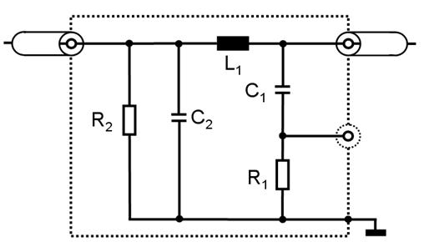
Условные обозначения | C₂: 0,1 мкФ
L₁: 5 мкГн | R₁: 1 кОм
C₁: 0,1 мкФ | R₂: 100 кОм (разрядка C₂ до < 50 В  постоянного тока в течение 60 с)

Рис. 2
Сопротивление эквивалента силовой сети высокого напряжения
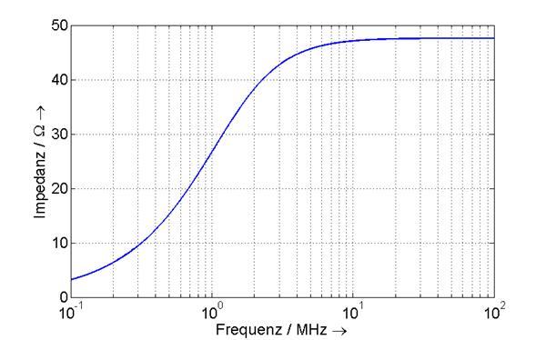
Напряжение/Ом
Частота/МГц

Рис. 3
Общая схема эквивалента силовой сети высокого напряжения
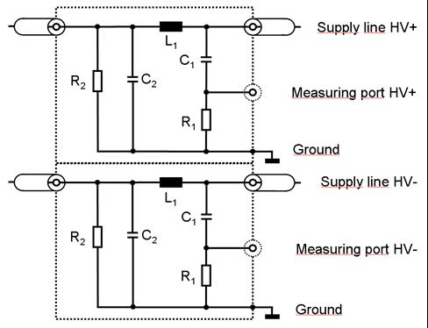
Линия электропитания
высокого напряжения (+)
Порт измерения высокого
напряжения (+)
Заземление
Линия электропитания
высокого напряжения (-)
Порт измерения высокого напряжения (-)
Заземление
"
Приложение 1 изменить следующим образом:
"Примеры схем знаков официального утверждения
Образец A
(см. пункт 5.2 настоящих Правил)
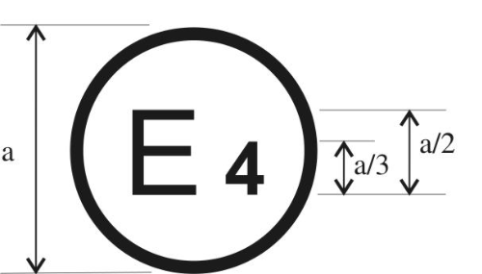

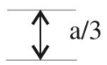
10 R – 05 2439

a = минимум 6 мм
Приведенный выше знак официального утверждения, проставленный на транспортном средстве или ЭСУ, указывает, что данный тип транспортного средства официально утвержден в Нидерландах (E 4) в отношении электромагнитной совместимости на основании Правил № 10 под номером официального утверждения 052439. Номер официального утверждения указывает на то, что официальное утверждение было предоставлено в соответствии с требованиями Правил № 10 с внесенными в них поправками серии 05.
Образец B
(Cм. пункт 5.2 настоящих Правил)

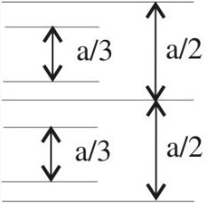
10 05 2439
33 00 1628

a = минимум 6 мм
Приведенный выше знак официального утверждения, проставленный на транспортном средстве или ЭСУ, указывает, что данный тип транспортного средства официально утвержден в Нидерландах (Е 4) в отношении электромагнитной совместимости на основании Правил № 10 и 33. Номера официального утверждения указывают на то, что на момент предоставления соответствующих официальных утверждений Правила № 10 включали поправки серии 05, а Правила № 33 были в их первоначальном варианте".
Приложение 2А, включить новые пункты 70−72 следующего содержания:
"70. Минимальное значение Rsce (см. главу 7.3)
71. Транспортное средство поставляется с кабелем для зарядки: да/нет¹
72. В случае поставки транспортного средства с зарядным кабелем его длина составляет (м)
площадь поперечного сечения составляет (мм²) "
Приложение 2В, включить новые пункты 10−15 следующего содержания:
"Только для систем зарядки:
10. Зарядное устройство: бортовое/внешнее¹
11. Зарядный ток: постоянный ток/переменный ток (число фаз/частота)¹
12. Максимальный номинальный ток (при необходимости, указать для каждого режима)
13. Номинальное напряжение зарядки
14. Основные функции интерфейса ЭСУ: например, L1/L2/L3/N/PE/управляющий распределитель
15. Минимальное значение Rsce (см. главу 7.11) "
Приложение 4 изменить следующим образом:
"Метод измерения широкополосных электромагнитных помех, производимых транспортными средствами
1. Общие положения
1.1 Метод испытания, описанный в настоящем приложении, применяют только к транспортным средствам. Данный метод касается транспортного средства в обеих конфигурациях:
a) кроме "режима зарядки ПЭАС с подключением к электросети";
b) "режим зарядки ПЭАС с подключением к электросети".
1.2 Метод испытания
Данное испытание предназначено для измерения широкополосных помех, создаваемых электрическими или электронными системами, установленными на транспортном средстве (например, системой зажигания или электродвигателями).
Если в настоящем приложении не указано иное, испытание проводят в соответствии со стандартом CISPR 12 (пятое издание 2001 года и поправка 1:2005).
2. Состояние транспортного средства во время испытаний
2.1 Транспортное средство в конфигурации кроме "режима зарядки ПЭАС с подключением к электросети".
2.1.1 Двигатель
Двигатель должен работать в соответствии с предписаниями стандарта CISPR 12 (пятое издание 2001 года и поправка 1:2005).
2.1.2 Другие системы транспортного средства
Все оборудование, способное создавать широкополосные помехи, которое может быть все время включено водителем или пассажиром, должно работать в режиме максимальной нагрузки, например электродвигатели очистителей или вентиляторов. Звуковой сигнал и электродвигатели стеклоподъемников не включаются, поскольку они не используются постоянно.
2.2 Транспортное средство в конфигурации "режим зарядки ПЭАС с подключением к электросети".
Степень зарядки (СЗ) тяговой батареи поддерживается на уровне 20−80% от максимальной СЗ на протяжении замеров по всему диапазону частот (это может потребовать проведения измерений в различных поддиапазонах с разрядкой тяговой батареи транспортного средства перед началом замеров в отдельных поддиапазонах). При наличии возможности регулировать потребление тока последнее устанавливается на уровне как минимум 80% от его номинального значения.
Испытательная схема кабельного соединения транспортного средства в конфигурации "режим зарядки ПЭАС с подключением к электросети" показана на рис. 3а−3h (в зависимости от используемого при зарядке тока (переменный или постоянный), расположения вилки зарядного устройства и зарядки со связью или без нее) добавления 1 к настоящему приложению.
2.3 Зарядная станция/сеть электропитания
Зарядная станция может быть размещена в месте испытания или вне его.
Примечание 1: при наличии возможности моделирования связи между транспортным средством и зарядной станцией последняя может быть заменена подачей тока по сети электропитания.
В обоих случаях дублируемый(е) разъем(ы) сети электропитания и линий связи размещают в местах проведения испытания с соблюдением следующих условий:
а) разъем(ы) устанавливают на заземленную поверхность;
b) жгут проводов между разъемом(ами) сети электропитания/линиями связи и ЭСС/СС делают как можно короче;
с) жгут проводов между разъемом(ами) сети электропитания/линиями связи и ЭСС/СС располагают как можно ближе к заземленной поверхности.
Примечание 2: разъем(ы) сети электропитания/линий связи оснащают фильтрами.
В случае расположения зарядной станции в месте проведения испытания жгут проводов, соединяющий эту станцию и разъем сети электропитания/линий связи, размещают с соблюдением следующих условий:
а) жгут проводов со стороны зарядной станции вывешивают вертикально вниз по направлению к заземленной поверхности;
b) избыточный по длине жгут размещают как можно ближе к заземленной поверхности и укладывают зигзагообразно в случае необходимости.
Примечание 3: зарядную станцию следует размещать за пределами ширины луча антенны приема.
2.4 Эквиваленты силовой сети
ЭСС устанавливают непосредственно на заземленной поверхности. Корпус(а) ЭСС крепят к заземленной поверхности.
Порт измерения каждого ЭСС оснащают сопротивлением в 50 Ом.
ЭСС размещают согласно рис. 3а−3h.
2.5 Стабилизатор сопротивления
Линии связи подключают к транспортному средству через СС.
Определение стабилизатора сопротивления (СС), подключаемого в сети и к кабелям связи, приводится в пункте 9.6.2 CISPR 22.
СС устанавливают непосредственно на заземленной поверхности. Корпус(а) СС крепят к заземленной поверхности.
Порт измерения каждого СС оснащают сопротивлением в 50 Ом.
СС размещают согласно рис. 3е−3h.
2.6 Силовой зарядный кабель/кабель связи
Силовой зарядный кабель/кабель связи укладывают по прямой линии между ЭСС/СС и вилкой зарядного устройства транспортного средства. Проектная длина кабеля составляет 0,8 (+0,2/-0) м.
Если длина кабеля превышает 1 м, то избыточный по длине кабель укладывают зигзагообразно так, чтобы его ширина в уложенном состоянии не превышала 0,5 м.
Зарядный кабель/кабель связи со стороны транспортного средства вывешивают в вертикальном состоянии на расстоянии 100 (+200/-0) мм от кузова транспортного средства.
По всей длине кабель укладывают на изолирующий материал низкой относительной диэлектрической проницаемости (диэлектрик) (ε_{r} ≤ 1,4) на высоте (100 ± 25) мм над заземленной поверхностью.
3. Место проведения измерений
3.1 В качестве альтернативы предписаниям CISPR 12 (пятое издание 2001 года и поправка 1:2005) в случае транспортных средств категории L для проведения испытаний можно выбрать любую поверхность, которая удовлетворяет условиям, показанным на рисунке в добавлении к настоящему приложению. В этом случае измерительное оборудование должно находиться с внешней стороны участка, показанного на рисунке в добавлении 1 к настоящему приложению.
3.2 Испытания могут проводиться в закрытых помещениях, если можно подтвердить соответствие между результатами, полученными в закрытом помещении, и результатами, полученными на открытой площадке. Закрытые помещения для испытаний могут не соответствовать требованиям в отношении размеров, предъявляемых к открытой площадке, за исключением требований, касающихся расстояния от антенны до транспортного средства и высоты антенны.
4. Требования в отношении испытаний
4.1 В пределах диапазона частот 30−1 000 МГц применяются предельные значения, касающиеся измерений, проведенных в полубезэховой камере или на открытой испытательной площадке.
4.2 Измерения могут производиться с помощью квазипикового или пикового детектора. Предельные значения, указанные в пунктах 6.2 и 6.5 настоящих Правил, относятся к квазипиковым детекторам. Если используются пиковые детекторы, то применяют поправочный коэффициент 20 дБ, определенный в стандарте CISPR 12 (пятое издание 2001 года и поправка 1:2005).
4.3 Измерения проводят с помощью спектроанализатора или сканирующего приемника. Подлежащие учету параметры определены в таблице 1 и таблице 2.

Таблица 1
Параметры спектроанализатора
Частота  МГц | Пиковый детектор |  | Квазипиковый детектор |  | Усредненный детектор
Частота  МГц | ПР при  -3 дБ | Время сканирования | ПР при  -6 дБ | Время сканирования | ПР при  -3 дБ | Время сканирования
30−1 000 | 100/120 кГц | 100 мс/МГц | 120  кГц | 20  с/МГц | 100/120 кГц | 100 мс/МГц
Примечание: Если для пиковых измерений используется спектр, то соответствующий видеодиапазон должен превышать полосу разрешения (ПР) минимум в три раза.

Таблица 2
Параметры сканирующего приемника
Частота  МГц | Пиковый детектор |  |  | Квазипиковый детектор |  |  | Усредненный детектор
Частота  МГц | Полоса пропус-кания при 6 дБ | Шаг перестрой-киª | Продол-жи-тельность | Полоса пропус-кания при  -6 дБ | Шаг перестрой-киª | Про-должи-тельность | Полоса пропус-кания при  -6 дБ | Шаг перестрой-киª | Про-должи-тельность
30 − 1 000 | 120 кГц | 50 кГц | 5  мс | 120 кГц | 50 кГц | 1  с | 120 кГц | 50 кГц | 5  мс
^{а} В случае исключительно широкополосных помех максимальный размер шага перестройки частоты может быть увеличен до значения, не превышающего значение полосы пропускания.
4.34.4 Измерения
Техническая служба проводит испытание на интервалах, указанных в стандарте CISPR 12 (пятое издание 2001 года и поправка 1:2005) в пределах диапазона частот 30−1 000 МГц.
В качестве варианта, если изготовитель представляет данные измерения по всей полосе частот от испытательной лаборатории, аккредитованной в соответствии с применимыми разделами стан-дарта ISO 17025 (второе издание 2005 года и исправление 2006 года) и признанной органом, предоставляющим официальное утверждение, техническая служба может подразделить диапазон частот на 14 интервалов частот: 30−34, 34−45, 45−60, 60−80, 80−100, 100−130, 130−170, 170−225, 225−300, 300−400, 400−525, 525−700, 700−850, 850 −1 000 МГц и провести испытания на 14 частотах с определением максимального уровня помех в пределах каждого интервала с целью подтвердить, что данное транспортное средство отвечает предписаниям настоящего приложения.
В том случае, если в ходе испытания предельное значение превышается, необходимо провести проверку с целью убедиться в том, что это обусловлено транспортным средством, а не фоновым излучением.
4.44.5 Показания приборов
За характерное показание на частоте, на которой проводились измерения, принимается максимальное значение по результатам показаний, относящихся к данному пределу (горизонтальная и вертикальная поляризация и расположение антенны с левой и с правой стороны транспортного средства) в каждом из 14 частотных интервалов".
Приложение 4, добавление, изменить следующим образом:
"Приложение 4 − Добавление
Рис. 1
Свободная горизонтальная поверхность, не отражающая электромагнитных волн, границы поверхности определяются эллипсом
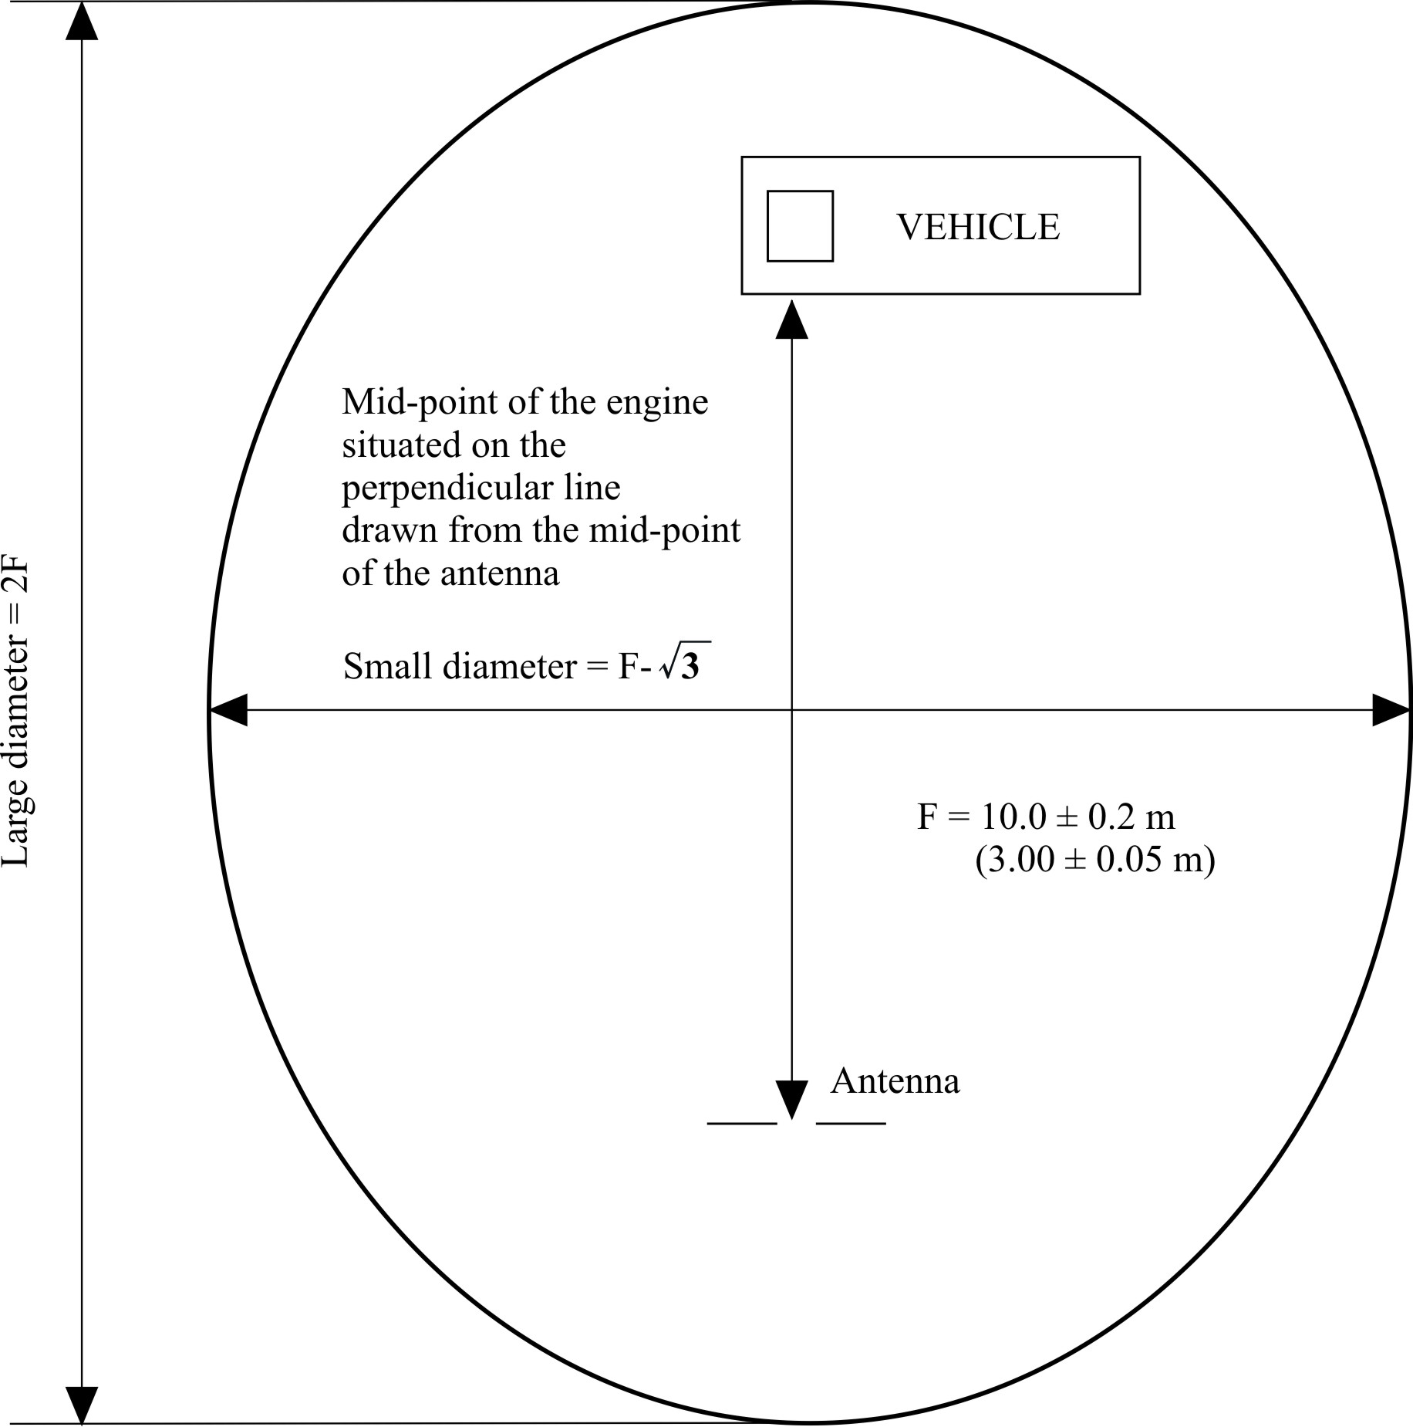
Большой диаметр = 2F
ТРАНСПОРТНОЕ СРЕДСТВО

Точка, находящаяся на перпендикулярной линии, проходящей через середину двигателя и через середину антенны

Малый диаметр = F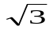

F = 10,0 ± 0,2 м
(3,00 ± 0,05 м)

Антенна
Рис. 2
Положение антенны по отношению к транспортному средству
Дипольная антенна в положении для измерения вертикальной составляющей излучения
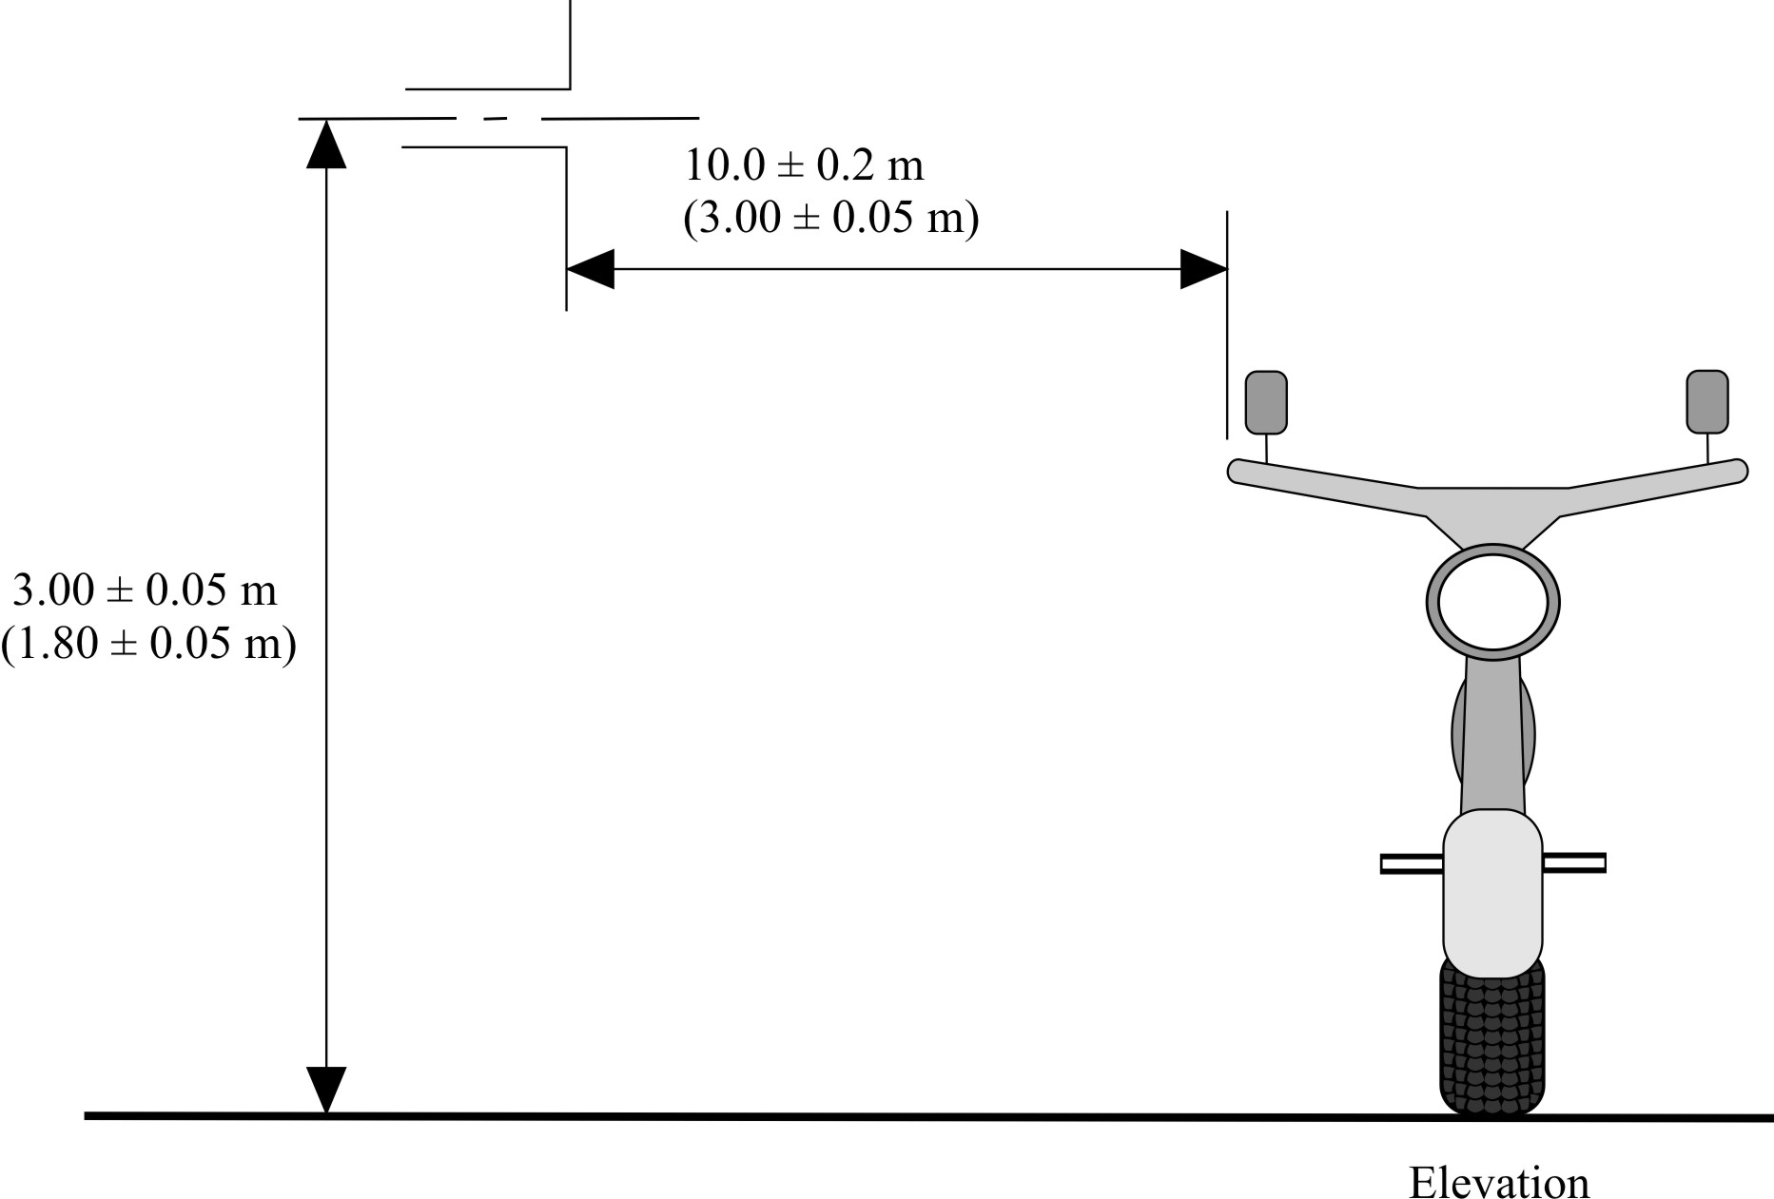
10,0 ± 0,2 м
(3,00 ± 0,05 м)

3,00 ± 0,05 м
(1,80 ± 0,05 м)
Вид спереди
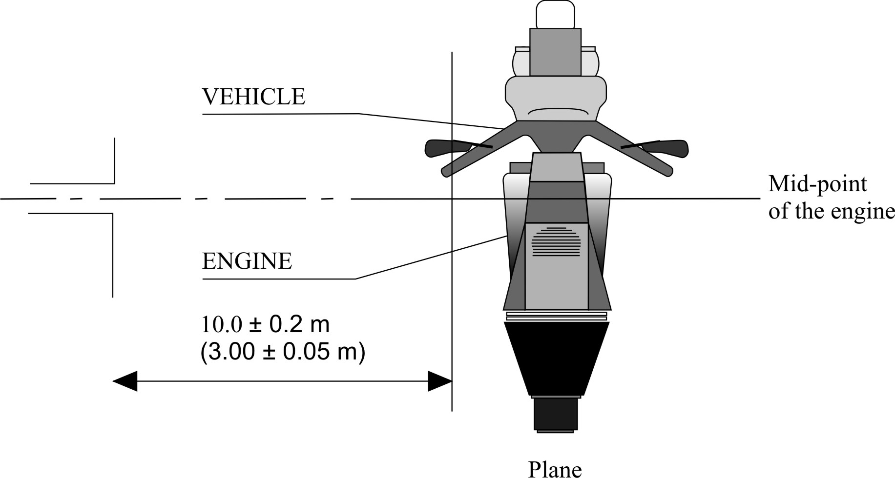
ТРАНСПОРТНОЕ СРЕДСТВО
Точка середины двигателя
ДВИГАТЕЛЬ
10,0 ± 0,2 м
(3,00 ± 0,05 м)
Вид сверху

Рис. 3
Транспортное средство в конфигурации "режим зарядки ПЭАС с подключением к электросети"
Вертикальная проекция

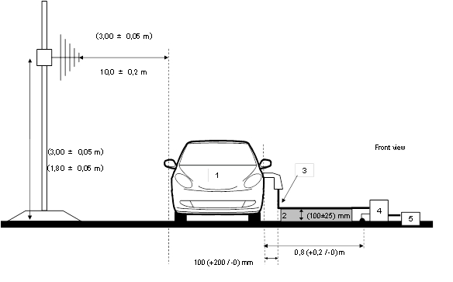
мм
м
мм
м)
м)
м
м)
Вид спереди

Горизонтальная проекция
3,00 ± 0,05 м
(1,80 ± 0,05) м

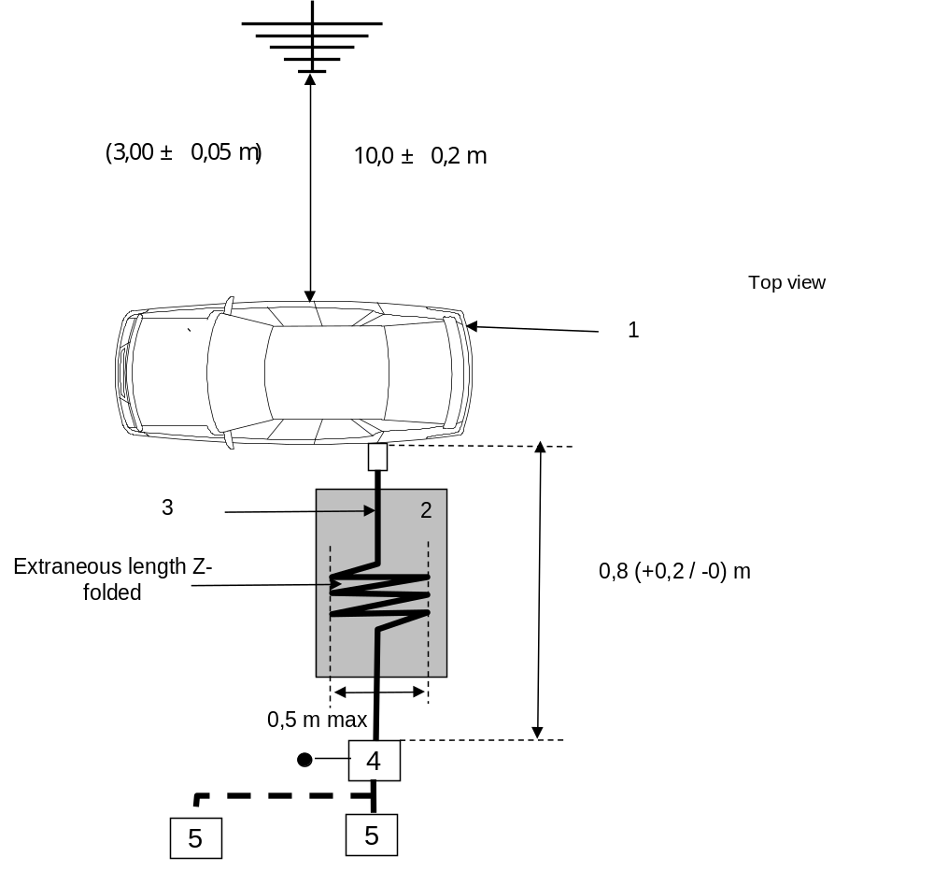
Вид сверху
Избыточный по длине кабель укладывают зигзагообразно
максимум 0,5 м
м
м)
м
Условные обозначения
1 Испытуемое транспортное средство
2 Изолированная опора
3 Зарядный кабель
4 Заземленный(ые) эквивалент(ы) силовой сети
5 Разъем сети электропитания
Рис. 3a и 3b
Пример испытательной схемы транспортного средства при боковом
расположении вилки (питание от источника переменного тока, без связи)

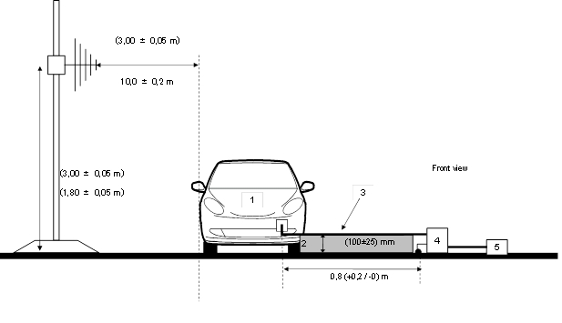
м
м
м
м
м
мм
Вид спереди

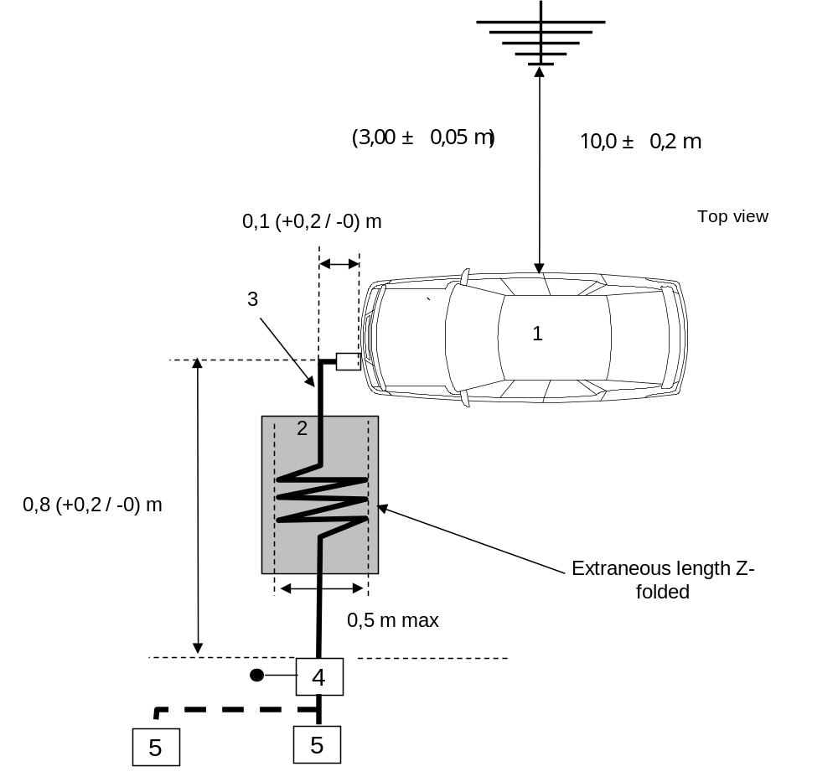
м
м
Вид сверху
м
м
Избыточный по длине кабель укладывают зигзагообразно
максимум 0,5 м
м

Условные обозначения
1 Испытуемое транспортное средство
2 Изолированная опора
3 Зарядный кабель
4 Заземленный(ые) эквивалент(ы) силовой сети
5 Разъем сети электропитания
Рис. 3c и 3d
Пример испытательной схемы транспортного средства при расположении вилки спереди/сзади (питание от источника переменного тока, без связи)

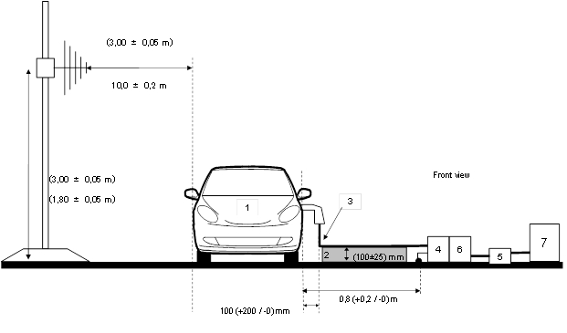
м
м
м
м
м
мм
мм
Вид спереди

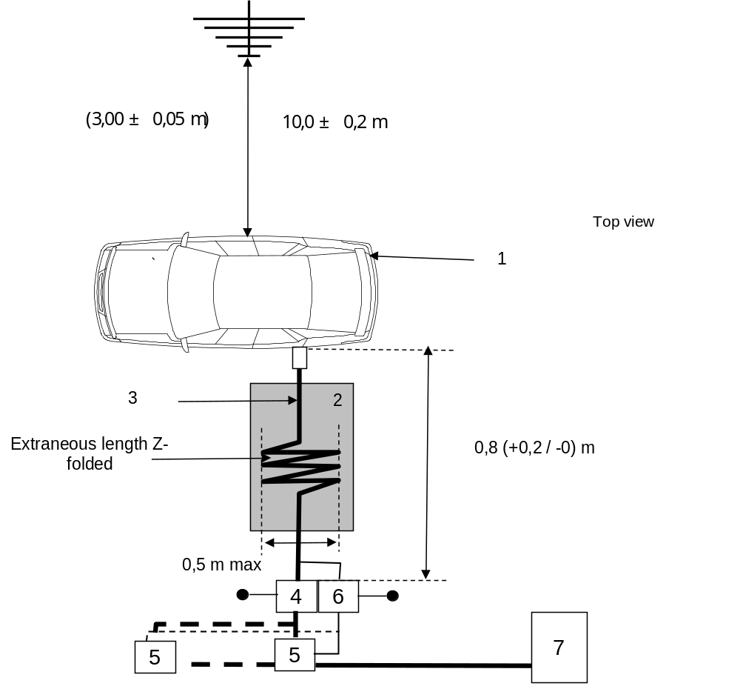
м
м
м
максимум 0,5 м
Вид сверху
Избыточный
по длине кабель
укладывают
зигзагообразно

Условные обозначения
1 Испытуемое транспортное средство
2 Изолированная опора
3 Зарядный кабель/кабель связи
4 Заземленный(ые) эквивалент(ы) силовой сети переменного или постоянного тока
5 Разъем сети электропитания
6 Заземленный(ые) стабилизатор(ы) сопротивления
7 Зарядная станция

Рис. 3e и 3f
Пример испытательной схемы транспортного средства при боковом
расположении вилки (питание от источника переменного
или постоянного тока, со связью)
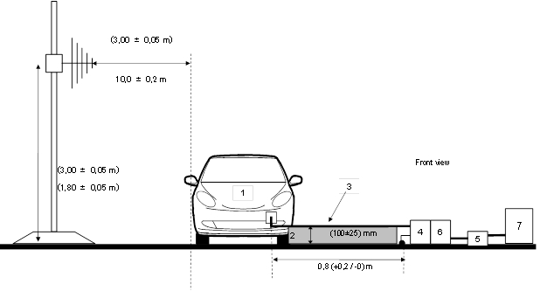
Вид спереди
м
м

мм
м
м
м

10,0 ± 0,02 м
(3,00 ± 0,05 м)

1
Вид сверху
2
3
максимум 0,5 м
4
5
5
6
7
0,8 (+0,2 /
-
0) м
0,1 (+0,2 /
-
0) м
Избыточный по длине кабель
укладывают зигзагообразно

Условные обозначения
1 Испытуемое транспортное средство
2 Изолированная опора
3 Зарядный кабель/кабель связи
4 Заземленный(ые) эквивалент(ы) силовой сети переменного
или постоянного тока
5 Разъем сети электропитания
6 Заземленный(ые) стабилизатор(ы) сопротивления
7 Зарядная станция

Рис. 3g и 3h
Пример испытательной схемы транспортного средства при расположении
вилки спереди/сзади (питание от источника переменного или постоянного
тока, со связью)"
Приложение 5, пункты 1−1.2 изменить следующим образом:
"1. Общие положения
1.1 Метод испытания, описанный в настоящем приложении, применяется только к транспортным средствам. Данный метод касается только транспортного средства в конфигурации кроме "режима зарядки ПЭАС с подключением к электросети".
1.2 Метод испытания
Данное испытание предназначено для измерения узкополосных электромагнитных помех, которые могут производиться, например, системами на базе микропроцессора или другим источником узкополосных излучений.
Если в настоящем приложении не указано иное, испытание проводят в соответствии со стандартом CISPR 12 (пятое издание 2001 год и поправка 1:2005) или CISPR 25 (и исправление 2004 года)".
Приложение 5, включить новый пункт 3.3 следующего содержания:
"3.3 Измерения проводят с помощью спектроанализатора или сканирующего приемника. Подлежащие учету параметры определены в таблице 1 и таблице 2.

Таблица 1
Параметры спектроанализатора
Частота  МГц | Пиковый детектор |  | Квазипиковый  детектор |  | Усредненный детектор
Частота  МГц | ПР при  -3 дБ | Время сканирования | ПР при  -6 дБ | Время сканирования | ПР при  -3 дБ | Время сканирования
30−1 000 | 100/120 кГц | 100 мс/МГц | 120  кГц | 20  с/МГц | 100/120 кГц | 100 мс/МГц
Примечание: Если для пиковых измерений используется спектр, то соответствующий видеодиапазон должен превышать полосу разрешения (ПР) минимум в три раза.

Таблица 2
Параметры сканирующего приемника
Частота  МГц | Пиковый детектор |  |  | Квазипиковый детектор |  |  | Усредненный детектор
Частота  МГц | Полоса пропускания при  -6 дБ | Шаг перестрой-киª | Продолжи-тельность | Полоса пропускания при  -6 дБ | Шаг перестрой-киª | Продолжи-тельность | Полоса пропускания при  -6 дБ | Шаг перестрой-киª | Про-должи-тельность
30−1 000 | 120 кГц | 50 кГц | 5  мс | 120 кГц | 50 кГц | 1  с | 120 кГц | 50 кГц | 5  мс
^{а} В случае исключительно широкополосных помех максимальный размер шага перестройки частоты может быть увеличен до значения, не превышающего значение полосы пропускания".
Приложение 5, пункт 3.3 (прежний), изменить нумерацию на 3.4 и изложить в следующей редакции:
"3.4 Измерения
Техническая служба проводит испытание на интервалах, указанных в стандарте CISPR 12 (пятое издание 2001 года и поправка 1:2005) в пределах диапазона частот 30−1 000 МГц.
В качестве варианта, если изготовитель представляет данные измерения по всей полосе частот от испытательной лаборатории, аккредитованной в соответствии с применимыми разделами стандарта ISO 17025 (второе издание 2005 года и исправление 2006 года) и признанной органом, предоставляющим официальное утверждение, техническая служба может подразделить диапазон частот на 14 интервалов частот: 30−34, 34−45, 45−60, 60−80, 80−100, 100−130, 130−170, 170−225, 225−300, 300−400, 400−525, 525−700, 700−850, 850−1 000 МГц и провести испытания на 14 частотах с определением максимального уровня помех в пределах каждого интервала с целью подтвердить, что данное транспортное средство отвечает предписаниям настоящего приложения.
В том случае, если в ходе испытания предельное значение превышается, необходимо провести проверку с целью убедиться в том, что это обусловлено транспортным средством, а не фоновым излучением, включая широкополосное излучение ЭСУ".
Приложение 5, пункт 3.4 (прежний), изменить нумерацию на 3.5.
Приложение 6, пункты 1−1.3 изменить следующим образом:
"1. Общие положения
1.1 Метод испытания, описанный в настоящем приложении, применяется только к транспортным средствам. Данный метод касается транспортного средства в обеих конфигурациях:
a) кроме "режима зарядки ПЭАС с подключением к электросети";
b) "режим зарядки ПЭАС с подключением к электросети".
1.2 Метод испытания
Данное испытание имеет целью подтвердить помехоустойчивость электронных систем транспортного средства. Транспортное средство подвергают воздействию электромагнитных полей, описанных в настоящем приложении. В ходе испытаний осуществляют контроль эффективности работы транспортного средства.
Если в настоящем приложении не указано иное, то испытание проводят в соответствии со стандартом ISO 11451-2 (третье издание 2005 года).
1.3 Альтернативные методы испытания
В качестве варианта испытание всех транспортных средств может проводиться на открытой испытательной площадке. Испытательная установка должна соответствовать (национальным) юридическим требованиям, регламентирующим электромагнитное излучение.
Если длина и/или ширина и/или высота транспортного средства составляет соответственно более 12 м, более 2,60 м или более 4,00 м, то может использоваться метод ИОТ (инжекция объемного тока) в соответствии со стандартом ISO 11451-4 (первое издание 1995 года) в полосе частот 20−2 000 МГц на уровнях, определенных в пункте 6.78.2.1 настоящих Правил".
Приложение 6, пункт 2.1 изменить следующим образом (к тексту на русском языке не относится):
«2.1 Транспортное средство в конфигурации кроме "режима зарядки ПЭАС с подключением к электросети"».
Приложение 6, пункт 2.2 изменить следующим образом (к тексту на русском языке не относится):
«2.2 Транспортное средство в конфигурации "режим зарядки ПЭАС с подключением к электросети"».
Приложение 6, пункт 2.2.1.2 изменить следующим образом:
"2.2.1.2 Базовое состояние транспортного средства
Настоящим пунктом устанавливаются минимальные условия испытаний (насколько это применимо) и критерии непрохождения транспортным средством испытаний на помехоустойчивость. Другие системы транспортного средства, которые могут отрицательно повлиять на эффективность функций, связанных с помехоустойчивостью, должны проверяться с помощью метода, согласованного изготовителем вместе с технической службой.
Условия испытания транспортного средства  в конфигурации "режим зарядки ПЭАС" | Критерии непрохождения испытания
ПЭАС должна находиться в режиме зарядки. Степень зарядки ПЭАС согласуется между изготовителем и технической службой (СЗ) поддерживается на уровне 20−80% от максимальной СЗ на протяжении замеров по всему диапазону частот (это может потребовать проведения измерений в различных поддиапазонах с разрядкой тяговой батареи транспортного средства перед началом замеров в отдельных поддиапазонах). При наличии возможности регулировать потребление тока последнее устанавливается на уровне как минимум 20% от его номинального значения. | Транспортное средство приходит в движение.
"
Приложение 6, включить новые пункты 2.2.3−2.6 следующего содержания:
"2.2.3 Испытательная схема кабельного соединения транспортного средства в конфигурации "режим зарядки ПЭАС с подключением к электросети" показана на рис. 4а−4h (в зависимости от используемого при зарядке тока (переменный или постоянный), расположения вилки зарядного устройства и зарядки со связью или без нее) добавления 1 к настоящему приложению.
2.3 Зарядная станция/сеть электропитания
Зарядная станция может быть размещена в месте испытания или вне его.
Примечание 1: при наличии возможности моделирования связи между транспортным средством и зарядной станцией последняя может быть заменена подачей тока по сети электропитания.
В обоих случаях дублируемый(е) разъем(ы) сети электропитания и линий связи размещают в места проведения испытания с соблюдением следующих условий:
а) разъем(ы) устанавливают на заземленной поверхности;
b) жгут проводов между разъемом(ами) сети электропитания/линиями связи и ЭСС/СС делают как можно короче;
с) жгут проводов между разъемом(ами) сети электропитания/линий связи и ЭСС/СС располагают как можно ближе к заземленной поверхности.
Примечание 2: разъем(ы) сети электропитания/линий связи оснащают фильтрами.
В случае расположения зарядной станции в месте проведения испытания жгут проводов, соединяющий эту станцию и разъем сети электропитания/линий связи, размещают с соблюдением следующих условий:
а) жгут проводов со стороны зарядной станции вывешивают вертикально вниз по направлению к заземленной поверхности;
b) избыточный по длине жгут размещают как можно ближе к заземленной поверхности и укладывают зигзагообразно, в случае необходимости.
Примечание 3: зарядную станцию следует размещать за пределами ширины луча антенны приема.
2.4 Эквиваленты силовой сети
ЭСС устанавливают непосредственно на заземленной поверхности. Корпус(а) ЭСС крепят к заземленной поверхности.
Порт измерения каждого ЭСС оснащают сопротивлением в 50 Ом.
ЭСС размещают согласно рис. 4а−4h.
2.5 Стабилизатор сопротивления
Линии связи подключают к транспортному средству через СС.
Определение стабилизатора сопротивления (СС), подключаемого в сети и к кабелям связи, приводится в пункте 9.6.2 CISPR 22.
СС устанавливают непосредственно на заземленной поверхности. Корпус(а) СС крепят к заземленной поверхности.
Порт измерения каждого СС оснащают сопротивлением в 50 Ом.
СС размещают согласно рис. 4е−4h.
2.6 Силовой зарядный кабель/кабель связи
Силовой зарядный кабель/кабель связи укладывают по прямой линии между ЭСС/СС и вилкой зарядного устройства транспортного средства. Проектная длина кабеля составляет
0,8 (+0,2/-0) м.
Если длина кабеля превышает 1 м, то избыточный по длине кабель укладывают зигзагообразно так, чтобы его ширина в уложенном состоянии не превышала 0,5 м.
Зарядный кабель/кабель связи со стороны транспортного средства вывешивают в вертикальном состоянии на расстоянии 100 (+200/-0) мм от кузова транспортного средства.
По всей длине кабель укладывают на изолирующий материал низкой относительной диэлектрической проницаемости (диэлектрик) (ε_{r} ≤ 1,4) на высоте (100 ± 25) мм над заземленной поверхностью".
Приложение 6, пункт 3.2 изменить следующим образом:
"3.2 В случае транспортных средств категорий M, N и O, в соответствии со стандартом ISO 11451-2 (третье издание 2005 года)".
Приложение 6, пункты 4.1 и 4.1.1 изменить следующим образом:
"4.1 Диапазон частот, продолжительность, поляризация
Транспортное средство подвергается воздействию электромагнитного излучения в диапазоне частот 20−2 000 МГц в режиме вертикальной поляризации.
Модуляция испытательного сигнала производится в режиме:
a) AM (амплитудная модуляция) с частотой модуляции 1 кГц и 80-процентной глубиной модуляции в диапазоне частот 20−800 МГц, и
b) ИM (импульсная модуляция), при T равном 577 мкс и периоде равном 4 600 мкс в диапазоне частот 800–2 000 МГц,
если между технической службой и изготовителем транспортного средства не оговорено иное.
Размер шага перестройки частоты и продолжительность выбирают в соответствии со стандартом ISO 11451-1, третье издание 2005 года и поправка 1:2008.
4.1.1 Техническая служба проводит испытания на интервалах, указанных в стандарте ISO 11451-1, (третье издание 2005 года и поправка 1:2008) в диапазоне частот 20−2 000 МГц.
В качестве варианта, если изготовитель представляет данные измерения по всей полосе частот от испытательной лаборатории, аккредитованной в соответствии с применимыми разделами стандарта ISO 17025 (второе издание 2005 года и исправление 2006 года) и признанной органом, предоставляющим официальное утверждение, техническая служба может выбрать меньшее число фиксированных частот в указанном диапазоне, например 27, 45, 65, 90, 120, 150, 190, 230, 280, 380, 450, 600, 750, 900, 1 300 и 1 800 МГц, в целях подтверждения того, что данное транспортное средство отвечает предписаниям настоящего приложения.
Если транспортное средство не выдерживает испытаний, определенных в настоящем приложении, то необходимо удостовериться в том, что сбой произошел вследствие соответствующих условий испытания, а не в результате генерирования неконтролируемых полей".
Приложение 6, пункт 5.1.1 изменить следующим образом:
"5.1.1 Для создания необходимых параметров испытательного поля используют метод замещения в соответствии со стандартом ISO 11451-1 (третье издание 2005 года и поправка 1:2008)".
Приложение 6, добавление изменить следующим образом:
"Приложение 6 − Добавление 1
Рис. 1
Контрольная точка находится в этой плоскости
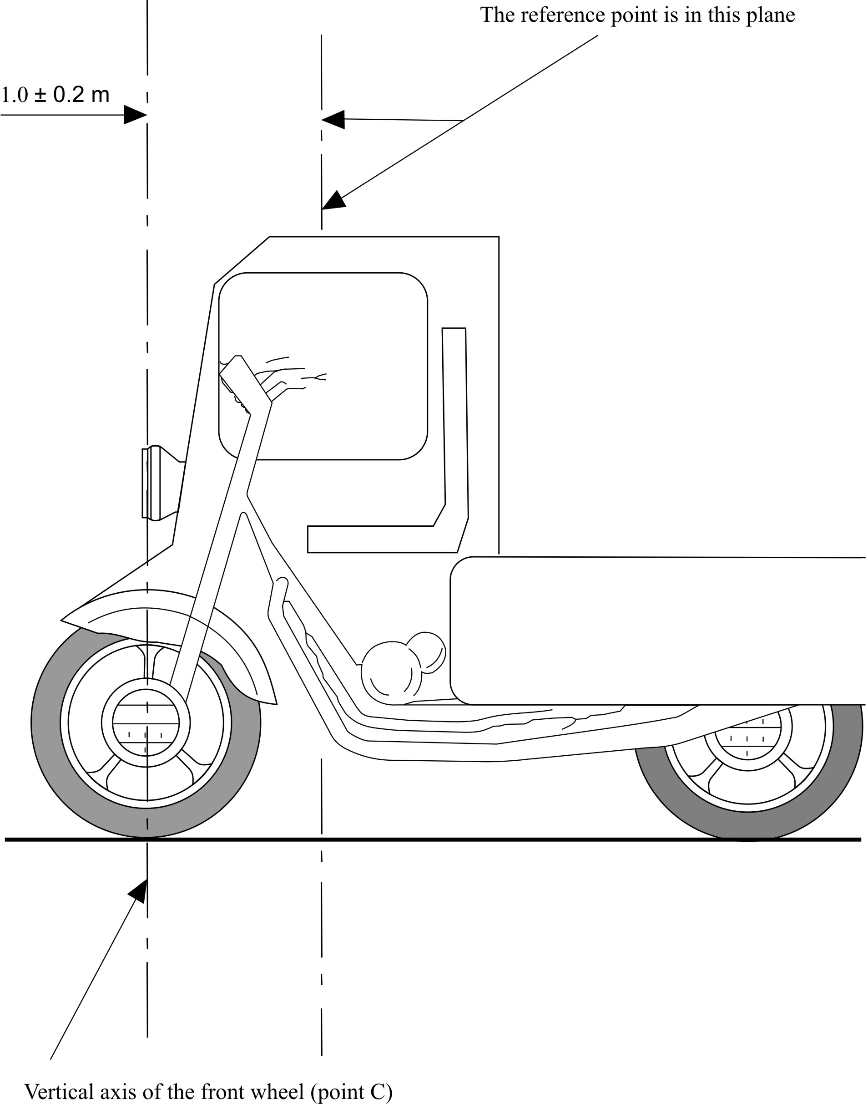
Вертикальная ось переднего колеса (точка С)
0,1 ± 0,2 м
Рис. 2
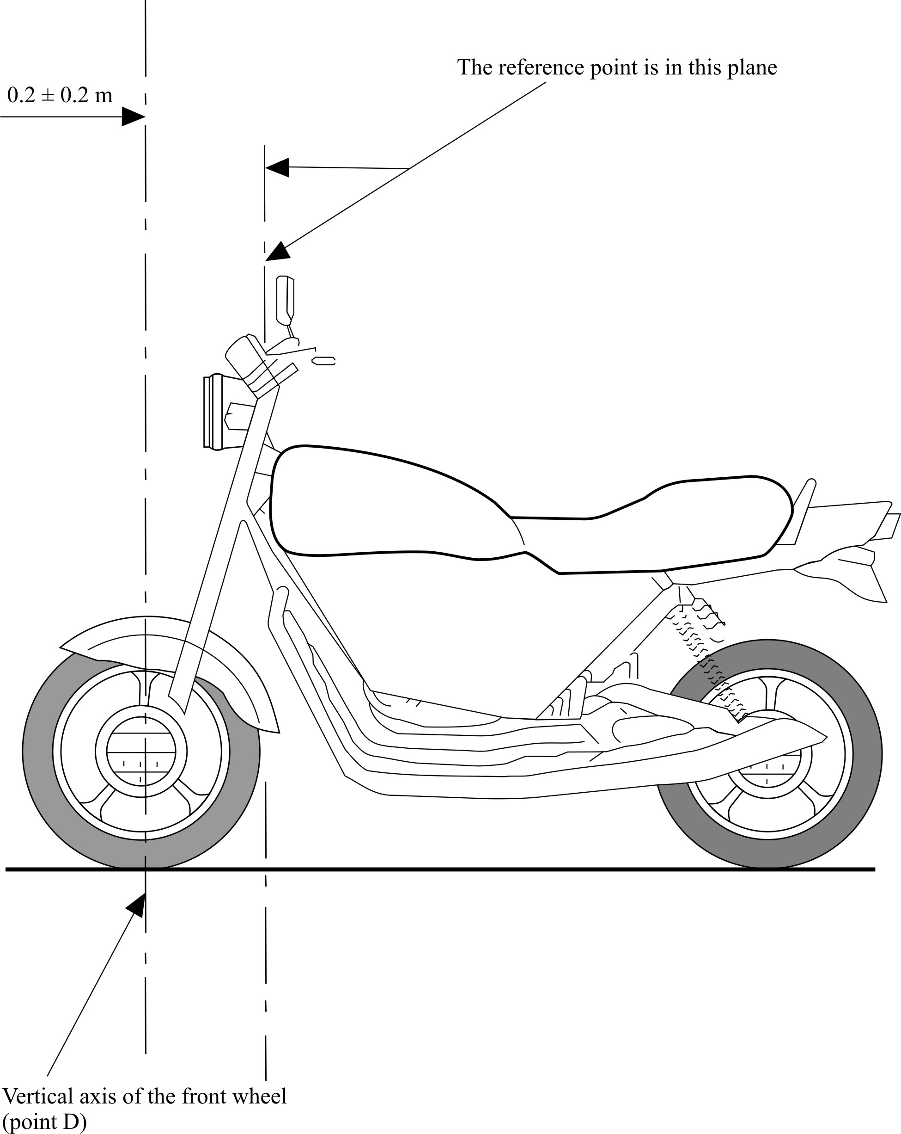
0,2 ± 0,2 м
Контрольная точка находится в этой плоскости
Вертикальная ось переднего колеса (точка D)
Рис. 3
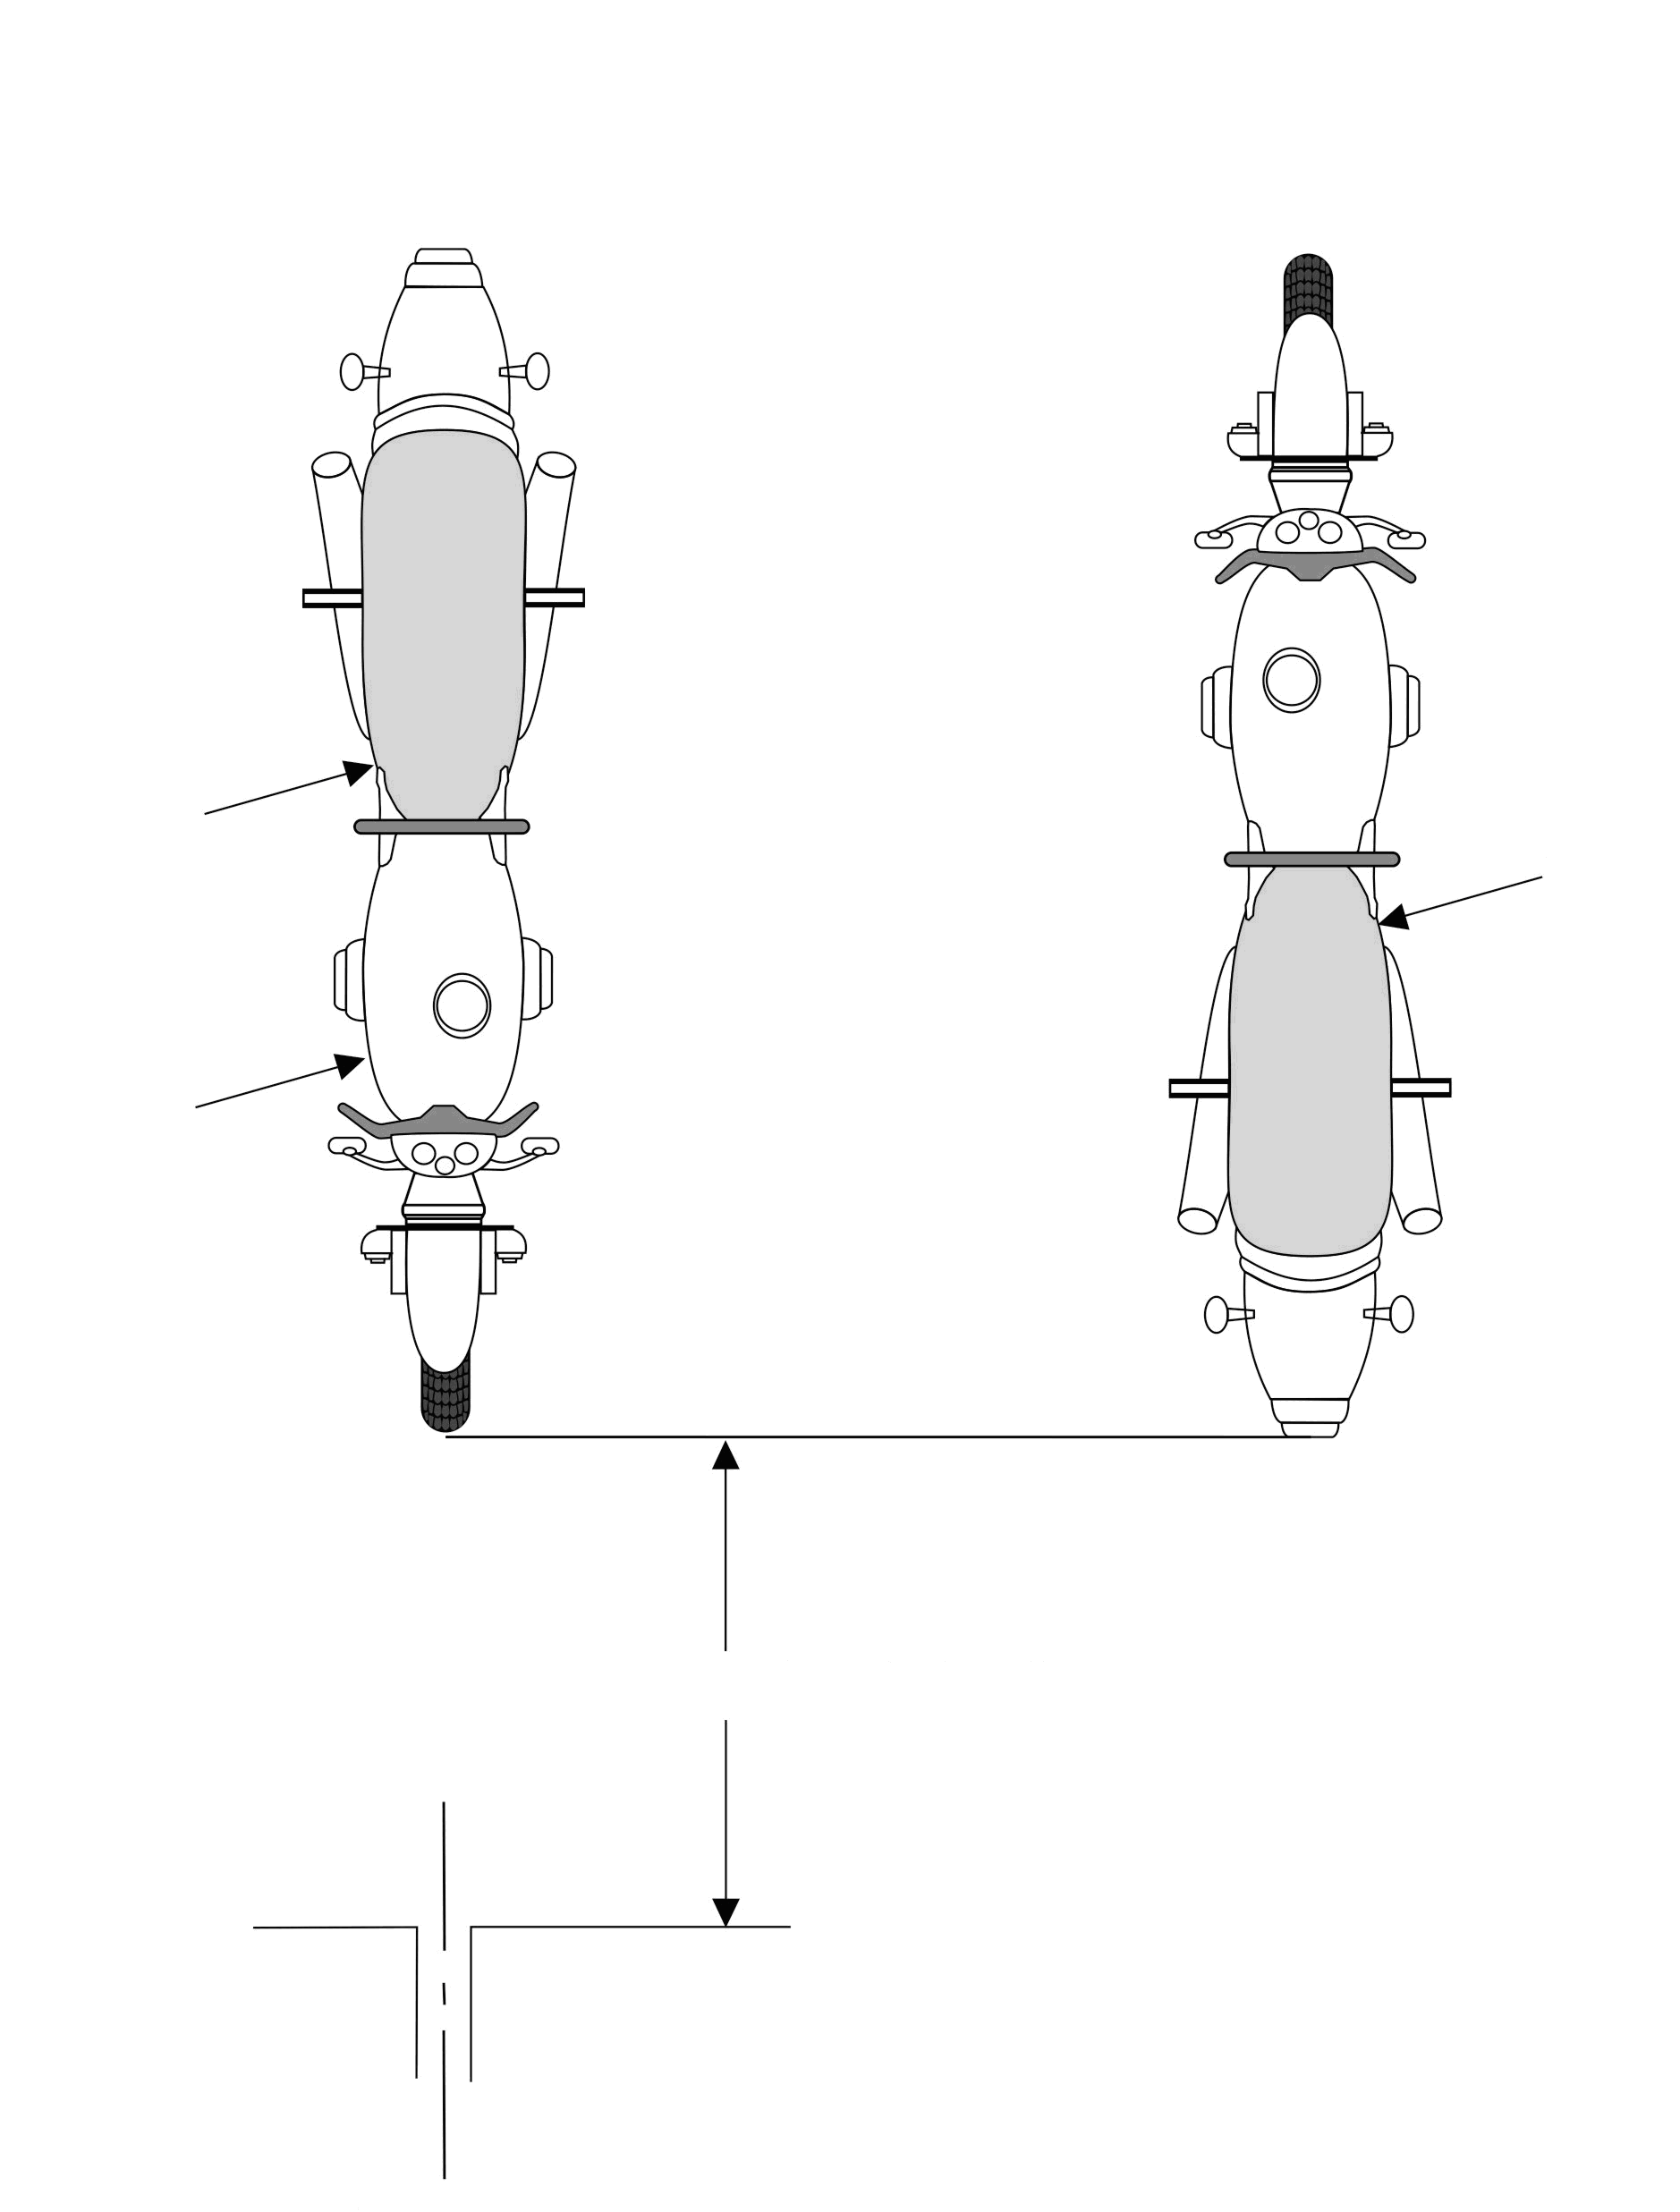
Первый этап:
Определить контрольную точку
Задняя часть
Второй этап:
Повернуть транспортное
средство вокруг своей оси
Передняя часть
Транспортное
средство
Транспортное
средство
Контрольная точка
Передняя часть
Задняя часть
Расстояние, выдерживаемое между транспортным средством и антенной
Антенна
Рис. 4
Транспортное средство в конфигурации "режим зарядки ПЭАС
с подключением к электросети"

100 (+200/-0) мм
0,8 (+0,2/-0) м
5
1
3
2
(100 мм ± 25) мм
4
Вид спереди
0,8 (+0,2 /
-
0) m
Избыточный
по длине кабель
укладывают
зигзагообразно
- Z
4
5
1
2
3
5
Вид сверху
≥ 2,0 м
Контрольная точка
0,8 (+0,2/-0) м

максимум 0,5 м

Условные обозначения
1 Испытуемое транспортное средство
2 Изолированная опора
3 Зарядный кабель
4 Заземленный(ые) эквивалент(ы) силовой сети
5 Разъем сети электропитания
Рис. 4а и 4b
Пример испытательной схемы транспортного средства при боковом расположении вилки (питание от источника переменного тока, без связи)

0,8 (+0,2/-0) м
5
1
3
2
(100 ± 25) мм
4
Вид спереди

≥ 2,0 м
Контрольная точка
0,8 (+0,2/-0) м
Избыточный по длине
кабель укладывают
зигзагообразно
1
2
3
максимум 0,5 м
Вид сверху
4
5
5
0,1 (+0,2/-0) м

Условные обозначения
1 Испытуемое транспортное средство
2 Изолированная опора
3 Зарядный кабель
4 Заземленный(ые) эквивалент(ы) силовой сети переменного или постоянного тока
5 Разъем сети электропитания
Рис. 4с и 4d
Пример испытательной схемы транспортного средства при расположении вилки спереди/сзади (питание от источника переменного тока, без связи)

100 (+200/-0) мм
0,8 (+0,2/-0) м
5
1
3
2
(100 ± 25) мм
4
Вид спереди
6
7

≥ 2,0 м
Контрольная точка
0,8 (+0,2/-0) м
Избыточный
по длине кабель
укладывают
зигзагообразно
4
5
1
2
3
5
максимум 0,5 м
Вид сверху
6
7
Условные обозначения
1 Испытуемое транспортное средство
2 Изолированная опора
3 Зарядный кабель/кабель связи
4 Заземленный(ые) эквивалент(ы) силовой сети переменного или
постоянного тока
5 Разъем сети электропитания
6 Заземленный(ые) стабилизатор(ы) сопротивления
7 Зарядная станция
Рис. 4e и 4f
Пример испытательной схемы транспортного средства при боковом расположении вилки (питание от источника переменного или
постоянного тока, со связью)

0,8 (+0,2/-0) м
5
1
3
2
(100 ± 25) мм
4
Вид спереди
6
7

≥ 2,0 м
Контрольная точка
0,8 (+0,2/-0) м
1
Вид сверху
2
3
максимум 0,5 м
4
5
5
6
7
0,1 (+0,2/-0) м
Избыточный по длине кабель
укладывают зигзагообразно
Условные обозначения
1 Испытуемое транспортное средство
2 Изолированная опора
3 Зарядный кабель/кабель связи
4 Заземленный(ые) эквивалент(ы) силовой сети переменного или постоянного тока
5 Разъем сети электропитания
6 Заземленный(ые) стабилизатор(ы) сопротивления
7 Зарядная станция
Рис. 4g и 4h
Пример испытательной схемы транспортного средства при расположении вилки спереди/сзади (питание от источника переменного или постоянного тока, со связью)"
Приложение 7 изменить следующим образом:
"Meтод измерения широкополосных электромагнитных помех, производимых электрическими/электронными сборочными узлами (ЭСУ)
1. Общие положения
1.1 Метод испытания, описанный в настоящем приложении, применяют к ЭСУ, которые могут впоследствии устанавливаться на транспортных средствах, соответствующих предписаниям приложения 4.
Данный метод касается обоих видов ЭСУ:
а) ЭСУ, не используемые в конфигурации "режим зарядки ПЭАС с подключением к электросети";
b) ЭСУ, используемые в конфигурации "режим зарядки ПЭАС с подключением к электросети".
1.2 Метод испытания
Данное испытание предназначено для измерения широкополосных электромагнитных помех, производимых ЭСУ (например, системами зажигания, электродвигателями, бортовым устройством зарядки батареи и т.д.).
Если в настоящем приложении не указано иное, испытание проводят в соответствии со стандартом CISPR 25 (второе издание, 2002 года и исправление 2004 года).
2. Состояние ЭСУ во время испытаний
2.1 Испытываемый ЭСУ должен находиться в нормальном рабочем режиме, предпочтительно под максимальной нагрузкой.
ЭСУ, используемые в конфигурации "режим зарядки ПЭАС с подключением к электросети", должны находиться в режиме зарядки.
Степень зарядки (СЗ) тяговой батареи поддерживается на уровне 20−80% от максимальной СЗ на протяжении замеров по всему диапазону частот (это может потребовать проведения измерений в различных поддиапазонах с разрядкой тяговой батареи транспортного средства перед началом замеров в отдельных поддиапазонах).
Если испытание проводится без ПЭАС, то ЭСУ проверяется под номинальным напряжением. При наличии возможности регулировать потребление тока последнее устанавливается на уровне как минимум 80% от его номинального значения.
3. Условия испытания
3.1 Для ЭСУ, не используемого в конфигурации "режим зарядки ПЭАС с подключением к электросети", испытание проводят в соответствии с предписанием 6.4 стандарта CISPR 25 (второе издание 2002 года и исправление 2004 года) − метод ЗПАО.
3.2 Для ЭСУ, используемого в конфигурации "режим зарядки ПЭАС с подключением к электросети", порядок испытания определяется приложением 7 − добавление 1, рис. 2.
3.2.1 Конфигурация экранирования должна соответствовать конфигурации для данной серии транспортных средств. Как правило, все экранированные высоковольтные части (например, ЭСС, кабели, соединители и т.д.) надлежащим образом через проводники с низким сопротивлением заземляются. Заземляются ЭСУ и нагрузки. Внешний высоковольтный источник питания подключается через проходной фильтр.
3.2.2 Если не указано иное, длина низковольтных и высоковольтных жгутов, укладываемых параллельно к переднему краю заземленной поверхности, составляет 1 500 +/- 75 мм. Общая длина используемого для тестирования жгута, включая соединитель, составляет 1 700 мм + 300/-0 мм. Расстояние между низковольтным и высоковольтным жгутами составляет 100 мм +100/-0 мм.
3.2.3 По всей длине жгут укладывают на изолирующий материал низкой относительной диэлектрической проницаемости
(ε_{r} ≤ 1,4) на высоте (50 ± 5) мм над заземленной поверхностью.
3.2.4 В качестве экранированных высоковольтных линий питания ("+" и "-") и трехфазных линий питания могут быть использованы коаксиальные кабели или же они могут быть защищены общим экраном в зависимости от используемой системы подсоединения. Дополнительно может быть использован оригинальный высоковольтный жгут, прилагаемый к транспортному средству.
3.2.5 Если не указано иное, то корпус ЭСУ подсоединяется к заземленной поверхности либо непосредственно, либо через проводник определенного сопротивления.
3.2.6 Линии электропитания переменного/постоянного тока бортовых зарядных устройств располагают как можно дальше от антенны (за низковольтным и высоковольтным жгутом). Расстояние между линиями электропитания переменного/постоянного тока и ближайшим жгутом (низковольтным или высоковольтным) составляет 100 мм +100/-0 мм.
3.23.3 Альтернативное место измерения
В качестве альтернативы закрытому помещению с абсорбционной облицовкой (ЗПАО) можно использовать открытую испытательную площадку (ОИП), которая соответствует требованиям стандарта CISPR 16-1-4 (третье издание 2010 года) (см. добавление к настоящему приложению).
3.33.4 Внешние условия
Для обеспечения того, чтобы никакой посторонний шум или сигнал достаточной амплитуды не оказывал существенного влияния на измерения, до и после основного испытания проводят соответствующие измерения. В ходе этих измерений уровень постороннего шума или сигнала должен быть по меньшей мере на 6 дБ ниже пределов интерференции, указанных в пункте 6.5.2.1 настоящих Правил, за исключением преднамеренных внешних узкополосных помех.
4. Требования в отношении испытаний
4.1 В пределах диапазона частот 30−1 000 MГц применяются предельные значения, касающиеся измерений, проведенных в полубезэховой камере или на открытой испытательной площадке.
4.2 Измерения могут производиться с помощью квазипикового или пикового детектора. Предельные значения, указанные в пунктах 6.2 и 6.5 настоящих Правил, относятся к квазипиковым детекторам. Если используются пиковые детекторы, то применяют поправочный коэффициент 20 дБ, определенный в стандарте CISPR 12 (пятое издание 2001 года и поправка 1:2005).
4.3 Измерения проводят с помощью спектроанализатора или сканирующего приемника. Подлежащие учету параметры определены в таблице 1 и таблице 2.
Таблица 1
Параметры спектроанализатора
Частота МГц | Пиковый детектор |  | Квазипиковый детектор |  | Усредненный детектор
Частота МГц | ПР  при -3 дБ | Время  сканирования | ПР  при -6 дБ | Время  сканирования | ПР  при -3 дБ | Время  сканирования
30−1 000 | 100/120 кГц | 100 мс/МГц | 120 кГц | 20 с/МГц | 100/120 кГц | 100 мс/МГц
Примечание: Если для пиковых измерений используется спектр, то соответствующий видеодиапазон должен превышать полосу разрешения (ПР) минимум в три раза.
Таблица 2
Параметры сканирующего приемника
Частота  МГц | Пиковый детектор |  |  | Квазипиковый детектор |  |  | Усредненный детектор
Частота  МГц | Полоса  пропускания при  -6 дБB | Шаг  перестройкиª | Продолжительность | Полоса пропускания при  -6 дБB | Шаг  пере-стройкиª | Продолжительность | Полоса пропускания при  -6 дБB | Шаг  пере-стройкиª | Продолжительность
30−1 000 | 120 кГц | 50 кГц | 5 мс | 120 кГц | 50 кГц | 1 с | 120 кГц | 50 кГц | 5 мс
^{а} В случае исключительно широкополосных помех максимальный размер шага перестройки частоты может быть увеличен до значения, не превышающего значение полосы пропускания.
Примечание: Для излучения, испускаемого оборудованными щетками коллекторными двигателями без электронного блока управления, максимальный размер шага может быть увеличен до значения, превышающего значение полосы пропускания не более чем в 5 раз.
4.34.4 Измерения
Если не указано иное, то испытанию подвергается конфигурация с низковольтным жгутом, ближе всего находящимся к антенне.
Фазовый центр антенны находится на одной линии с центром продольной части жгутов проводов для частот до 1 000 МГц.
Фазовый центр антенны для частот выше 1 000 МГц находится на одной линии с ЭСУ.
Техническая служба проводит испытание на интервалах, указанных в стандарте CISPR 12 (пятое издание 2001 года и поправка 1:2005) в пределах диапазона частот 30−1 000 МГц.
В качестве варианта, если изготовитель представляет данные измерения по всей полосе частот от испытательной лаборатории, аккредитованной в соответствии с применимыми разделами стандарта ISO 17025 (второе издание 2005 года и исправление 2006 года) и признанной органом, предоставляющим официальное утверждение, техническая служба может подразделить диапазон частот на 14 интервалов частот: 30–34, 34–45, 45–60, 60–80, 80–100, 100–130, 130–170, 170–225, 225–300, 300–400, 400–525, 525–700, 700–850, 850–1 000 МГц и провести испытания на 14 частотах с определением максимального уровня помех в пределах каждого интервала с целью подтвердить, что данное ЭСУ отвечает предписаниям настоящего приложения.
В том случае если в ходе испытания предельное значение превышается, необходимо провести проверку с целью убедиться в том, что это обусловлено ЭСУ, а не фоновым излучением.
4.44.5 Показания приборов
За характерное показание на частоте, на которой производились измерения, принимают максимальное значение по результатам показаний, относящихся к данному пределу (горизонтальная/вертикальная поляризация) в каждом из 14 частотных интервалов".
Приложение 7, добавление, включить новый рис. 2
"Рис. 2
Схема испытания для ЭСУ, используемых в конфигурации "режим зарядки ПЭАС с подключением к электросети" (на примере биконической антенны)
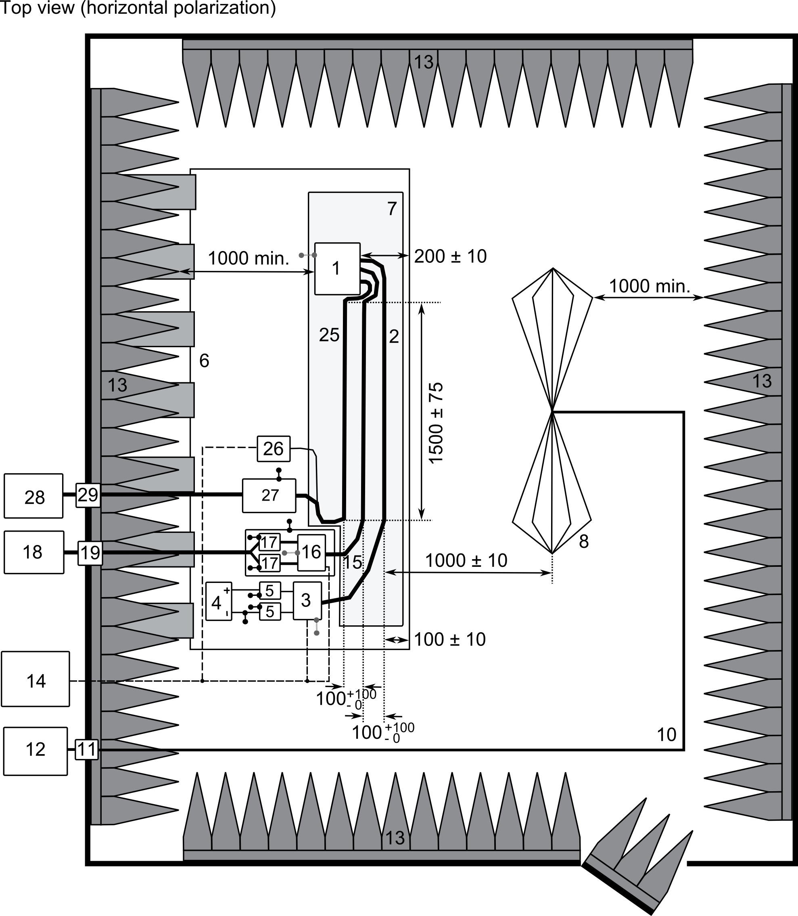
Вид сверху (горизонтальная поляризация)
минимум
1 000
минимум
1 000

Условные обозначения:  1 ЭСУ (заземлен локально, если требуется согласно плану испытания)  2 Низковольтный тестовый жгут  3 Низковольтный имитатор нагрузки (размещение и заземление в соответствии  с предписаниями пункта 6.4.2.5 CISPR 25)  4 Источник питания (местоположение по желанию)  5 Низковольтный эквивалент силовой сети (ЭСС)  6 Заземленная поверхность (соединена с экранированным корпусом)  7 Опора из материала низкой относительной диэлектрической проницаемости (ε_{r} ≤ 1,4) | 8 Биконическая антенна  10 Высококачественный коаксиальный кабель, например с двойным экраном  (50 Ом)  11 Разъем в перегородке  12 Измерительный прибор  13 Поглотитель радиочастот  14 Система моделирования и контроля  15 Высоковольтный жгут  16 Высоковольтный имитатор нагрузки  17 Высоковольтный ЭСС  18 Высоковольтный источник питания  19 Проходной конденсатор для высоковольтной линии
25 Жгут зарядного устройства переменного/постоянного тока  26 Имитатор нагрузки переменного/постоянного тока (например, ПЛК)  27 СПСЛ 50 мкГн (переменный ток) или высоковольтный ЭСС (постоянный ток) | 28 Источник питания переменного/  постоянного тока  29 Проходной конденсатор для линии переменного/постоянного тока
Приложение 8 изменить следующим образом:
"Метод измерения узкополосных электромагнитных помех, производимых электрическими/электронными сборочными узлами
1. Общие положения
1.1 Метод испытания, описанный в настоящем приложении, применяют к ЭСУ, которые могут впоследствии устанавливаться на транспортных средствах, соответствующих предписаниям приложения 45.
Данный метод относится только к ЭСУ, не используемым в конфигурации "режим зарядки ПЭАС с подключением к электросети".
1.2 Метод испытания
Данное испытание предназначено для измерения узкополосных электромагнитных помех, которые могут производиться, например, системой на базе микропроцессора.
Если в настоящем приложении не указано иное, то испытание проводят в соответствии со стандартом CISPR 25 (второе издание 2002 года и исправление 2004 года).
2. Состояние ЭСУ во время испытаний
Испытываемый ЭСУ должен находиться в нормальном рабочем режиме, предпочтительно под максимальной нагрузкой.
3. Условия проведения испытаний
3.1 Испытание проводят в соответствии с предписанием 6.4 стандарта CISPR 25 (второе издание 2002 года и исправление 2004 года) − метод ЗПАО.
3.2 Альтернативное место измерения
В качестве альтернативы закрытому помещению с абсорбционной облицовкой (ЗПАО) можно использовать открытую испытательную площадку (ОИП), которая соответствует требованиям стандарта CISPR 16-1-4 (третье издание 2010 года) (см. добавление к приложению 7, рис. 1).
3.3 Внешние условия
Для обеспечения того, чтобы никакой посторонний шум или сигнал достаточной амплитуды не оказывал существенного влияния на измерения, до и после основного испытания проводят соответствующие измерения. В ходе этих измерений уровень постороннего шума или сигнала должен быть по меньшей мере на 6 дБ ниже пределов интерференции, указанных в пункте 6.6.2.1 настоящих Правил, за исключением преднамеренных внешних узкополосных помех.
4. Требования в отношении испытаний
4.1 В пределах диапазона частот 30−1 000 МГц применяются предельные значения, касающиеся измерений, проведенных в полубезэховой камере или на открытой испытательной площадке.
4.2 Измерения производят с помощью усредненного детектора.
4.3 Измерения проводят с помощью спектроанализатора или сканирующего приемника. Подлежащие учету параметры определены в таблице 1 и таблице 2.

Таблица 1

Параметры спектроанализатора
Частота МГц | Пиковый детектор |  | Квазипиковый детектор |  | Усредненный детектор
Частота МГц | ПР при  -3 дБ | Время  скани-рования | ПР при  -6 дБ | Время  скани-рования | ПР при  -3 дБ | Время  скани-рования
30−1 000 | 100/120 кГц | 100 мс/МГц | 120 кГц | 20 с/МГц | 100/120 кГц | 100 мс/МГц
Примечание: Если для пиковых измерений используется спектр, то соответствующий видеодиапазон должен превышать полосу разрешения (ПР) минимум в три раза.

Таблица 2

Параметры сканирующего приемника
Частота  МГц | Пиковый детектор |  |  | Квазипиковый детектор |  |  | Усредненный детектор
Частота  МГц | Полоса пропускания при  -6 дБB | Шаг  перестройкиª | Продолжительность | Полоса пропускания при  -6 дБB | Шаг перестройкиª | Продолжительность | Полоса пропускания при  -6 дБB | Шаг  пере-стройкиª | Продолжительность
30−1 000 | 120 кГц | 50 кГц | 5 мс | 120 кГц | 50 кГц | 1 с | 120 кГц | 50 кГц | 5 мс
^{а} В случае исключительно широкополосных помех максимальный размер шага перестройки частоты может быть увеличен до значения, не превышающего значение полосы пропускания.
Примечание: Для излучения, испускаемого коллекторными двигателями без электронного блока управления, максимальный размер шага может быть увеличен до значения, превышающего значение полосы пропускания не более чем в 5 раз.
4.3 4.4 Измерения
Техническая служба проводит испытание на интервалах, указанных в стандарте CISPR 12 (пятое издание 2001 года и поправка 1:2005) в пределах диапазона частот 30−1 000 МГц.
В качестве варианта, если изготовитель представляет данные измерения по всей полосе частот от испытательной лаборатории, аккредитованной в соответствии с применимыми разделами стандарта ISO 17025 (второе издание 2005 года и исправление 2006 года) и признанной органом, предоставляющим официальное утверждение, техническая служба может подразделить диапазон частот на 14 интервалов частот: 30−34, 34−45, 45−60, 60−80, 80−100, 100−130, 130−170, 170−225, 225−300, 300−400, 400−525, 525−700, 700−850, 850−1 000 МГц и провести испытания на 14 частотах с определением максимального уровня помех в пределах каждого интервала с целью подтвердить, что данный ЭСУ отвечает предписаниям настоящего приложения. В том случае, если в ходе испытания предельное значение превышается, проводят проверку с целью убедиться, что это обусловлено ЭСУ, а не фоновым излучением, включая широкополосное излучение ЭСУ.
4.4 4.5 Показания приборов
За характерное показание на частоте, на которой производились измерения, принимают максимальное значение по результатам показаний, относящихся к данному пределу (горизонтальная/вертикальная поляризация) в каждом из 14 частотных интервалов".
Приложение 9 изменить следующим образом:
"Метод(ы) испытания электрических/электронных сборочных узлов на устойчивость к воздействию электромагнитного излучения
1. Общие положения
1.1 Метод(ы) испытания, описанный (описанные) в настоящем приложении, применяются к ЭСУ.
1.2 Методы испытания
Данный метод касается обоих видов ЭСУ:
а) ЭСУ, не используемые в конфигурации "режим зарядки ПЭАС с подключением к электросети";
b) ЭСУ, используемые в конфигурации "режим зарядки ПЭАС с подключением к электросети".
1.2.1 ЭСУ могут соответствовать требованиям любого сочетания указанных ниже методов испытания по усмотрению изготовителя при условии, что при этом обеспечивается охват всего диапазона частот, указанного в пункте 3.1 настоящего приложения:
а) испытание в экранированной камере с поглощающим покрытием в соответствии со стандартом ISO 11452-2, второе издание 2004 года;
b) испытание в камере ПЭК в соответствии со стандартом ISO 11452-3, третье издание 2001 года;
c) испытание методом инжекции объемного тока в соответствии со стандартом ISO 11452-4, третье издание 2005 года и исправление 1:2009;
d) полосковое испытание в соответствии со стандартом ISO 11452-5, второе издание 2002 года;
e) испытание в 800-миллиметровой полосковой системе в соответствии с пунктом 5 настоящего приложения.
ЭСУ в конфигурации "режим зарядки ПЭАС с подключением к электросети" могут соответствовать соответствуют требованиям сочетания испытания в экранированной камере с поглощающим покрытием в соответствии со стандартом ISO 11452-2 и испытания методом инжекции объемного тока в соответствии со стандартом ISO 11452-4 по усмотрению изготовителя при условии, что при этом обеспечивается охват всего диапазона частот, указанного в пункте 3.1 настоящего приложения
(Диапазон частот и общие условия испытания должны соответствовать стандарту ISO 11452-1), третье издание 2005 года и поправка 1:2008).
2. Состояние ЭСУ во время испытаний
2.1 Условия испытаний должны соответствовать стандарту
ISO 11452-1, третье издание 2005 года и поправка 1:2008.
2.2 Испытываемый ЭСУ должен быть включен и работать в нормальном режиме эксплуатации. Он должен быть расположен таким образом, как это определено в настоящем приложении, если только для отдельных методов испытания не предусмотрены иные схемы расположения.
ЭСУ, используемые в конфигурации "режим зарядки ПЭАС с подключением к электросети", должны находиться в режиме зарядки.
Степень зарядки (СЗ) тяговой батареи поддерживается на уровне 20−80% от максимальной СЗ на протяжении замеров по всему диапазону частот (это может потребовать проведения измерений в различных поддиапазонах с разрядкой тяговой батареи транспортного средства перед началом замеров в отдельных поддиапазонах).
Если испытание проводится без ПЭАС, то ЭСУ проверяется под номинальным напряжением. При наличии возможности регулировать потребление тока последнее устанавливается на уровне как минимум 20% от его номинального значения.
2.3 На этапе калибровки любое внешнее оборудование, необходимое для работы испытываемого ЭСУ, должно быть снято. В ходе калибровки дополнительное оборудование должно находиться на расстоянии не менее 1 м от контрольной точки.
2.4 Для обеспечения воспроизводимости результатов измерения при повторении испытаний и измерений оборудование, генерирующее испытательные сигналы, и порядок его расположения должны отвечать тем же требованиям, которые применяются на каждом соответствующем этапе калибровки.
2.5 Если испытываемый ЭСУ состоит из более чем одного блока, то в идеальном варианте должна использоваться электропроводка, предназначенная для использования на транспортном средстве. Если ее нет, то длина соединения между электронным блоком управления и ЭС должна соответствовать указанной в стандарте. Все кабели в жгуте должны иметь соединения, максимально приближенные к тем, которые используются в реальных условиях; они должны быть соединены с источниками нагрузки и выключателями, используемыми в условиях практической эксплуатации.
3. Общие требования в отношении испытаний
3.1 Диапазон частот, продолжительность
Измерения производят в диапазоне частот 20−2 000 МГц с шагом перестройки частоты в соответствии со стандартом ISO 11452-1 (третье издание 2005 года и поправка 1:2008).
Модуляцию испытательного сигнала производят в режиме:
а) АМ (амплитудная модуляция) с частотой модуляции 1 кГц и 80-процентной глубиной модуляции в диапазоне частот 20−800 МГц;
b) ИМ (импульсная модуляция), при tT равном 577 мкс и периоде равном 4 600 мкс в диапазоне частот 800−2 000 МГц;
если между технической службой и изготовителем ЭСУ не оговорено иное.
Размер шага перестройки частоты и продолжительность выбирают в соответствии со стандартом ISO 11452-1, третье издание 2005 года и поправка 1:2008.
3.2 Техническая служба проводит испытание на интервалах, указанных в стандарте ISO 11452-1 (третье издание 2005 года и поправка 1:2008) в пределах всего диапазона частот 20−2 000 МГц.
В качестве варианта, если изготовитель представляет данные измерения в пределах всей полосы частот от испытательной лаборатории, аккредитованной в соответствии с применимыми разделами стандарта ISO 17025 (второе издание 2005 года и исправление 2006 года) и признанной органом, предоставляющим официальное утверждение, техническая служба может выбрать меньшее число фиксированных частот в данном диапазоне, например 27, 45, 65, 90, 120, 150, 190, 230, 280, 380, 450, 600, 750, 900, 1 300 и 1 800 МГц, с целью подтвердить, что ЭСУ отвечает предписаниям настоящего приложения.
3.3 Если ЭСУ не выдерживает испытаний, определенных в настоящем приложении, то необходимо убедиться в том, что сбой произошел вследствие соответствующих условий испытания, а не в результате генерирования неконтролируемых полей.
4. Конкретные требования, предъявляемые к испытаниям
4.1 Испытание в экранированной камере с поглощающим покрытием
4.1.1 Метод испытания
Данный метод испытания позволяет испытывать электрические/электронные системы транспортного средства путем воздействия на ЭСУ электромагнитным излучением, генерируемым антенной.
4.1.2 Методология испытания
Для создания параметров испытательного поля в соответствии со стандартом ISO 11452-2 (второе издание 2004 года) используют "метод замещения".
Испытание проводят в режиме вертикальной поляризации.
4.1.2.1 Для ЭСУ, используемых в конфигурации "режим зарядки ПЭАС с подключением к электросети", порядок испытания определяется приложением 9 − добавление 3.
4.1.2.1.1 Конфигурация экранирования должна соответствовать конфигурации для данной серии транспортных средств. Как правило, все экранированные высоковольтные части (например, ЭСС, кабели, соединители и т.д.) надлежащим образом через проводники с низким сопротивлением заземляются. Заземляются ЭСУ и нагрузки. Внешний высоковольтный источник питания подключается через проходной фильтр.
4.1.2.1.2 Если не указано иное, длина низковольтных и высоковольтных жгутов, укладываемых параллельно к переднему краю заземленной поверхности, составляет 1 500 +/- 75 мм. Общая длина используемого для тестирования жгута, включая соединитель, составляет 1 700 мм + 300/-0 мм. Расстояние между низковольтным и высоковольтным жгутами составляет 100 мм +100/-0 мм.
4.1.2.1.3 По всей длине жгут укладывают на изолирующий материал низкой относительной диэлектрической проницаемости
(ε_{r} ≤ 1,4) на высоте (50 ± 5) мм над заземленной поверхностью.
4.1.2.1.4 В качестве экранированных высоковольтных линий питания ("+" и "-") и трехфазных линий питания могут быть использованы коаксиальные кабели или же они могут быть защищены общим экраном в зависимости от используемой системы подсоединения. Дополнительно может быть использован оригинальный высоковольтный жгут, прилагаемый к транспортному средству.
4.1.2.1.5 Если не указано иное, то корпус ЭСУ подсоединяется к заземленной поверхности либо непосредственно, либо через проводник определенного сопротивления.
4.1.2.1.6 Линии электропитания переменного/постоянного тока бортовых зарядных устройств располагают как можно дальше от антенны (за низковольтным и высоковольтным жгутом). Расстояние между линиями электропитания переменного/постоянного тока и ближайшим жгутом (низковольтным или высоковольтным) составляет 100 мм +100/-0 мм.
4.1.2.1.7 Если не указано иное, то испытанию подвергается конфигурация с низковольтным жгутом, который расположен ближе к антенне.
4.2 Испытание в камере ПЭК (см. добавление 2 к настоящему приложению)
4.2.1 Метод испытания
В камере ПЭК (поперечное электромагнитное колебание) создают однородные поля между внутренним проводником (переборка) и корпусом (заземленная поверхность).
4.2.2 Методология испытания
Испытание проводят в соответствии со стандартом ISO 11452-3 (третье издание 2001 года).
В зависимости от испытываемого ЭСУ техническая служба выбирает метод максимального сочетания полей, действующих на ЭСУ или электропроводку внутри камеры ПЭК.
4.3 Испытание методом инжекции объемного тока
4.3.1 Метод испытания
Данный метод предполагает проведение испытаний на помехоустойчивость посредством непосредственного индуцирования тока в электропроводке с помощью инжектора тока.
4.3.2 Методология испытания
Данное испытание проводят в соответствии со стандартом ISO 11452-4 (третье издание и исправление 1:2009 2005 года) на испытательном стенде. В качестве варианта ЭСУ может испытываться в установленном состоянии на транспортном средстве в соответствии со стандартом ISO 11451-4 (первое издание 1995 года) в следующих условиях:
а) инжектор тока устанавливают на расстоянии 150 мм от испытываемого ЭСУ;
b) для расчета инжекции тока от источника подводимой мощности используют контрольный метод;
c) диапазон частот, в котором используют этот метод, ограничивается спецификациями инжектора тока.
4.3.2.1 Для ЭСУ, используемых в конфигурации "режим зарядки ПЭАС с подключением к электросети", порядок испытания определяется приложением 9 − добавление 4.
4.3.2.1.1 Конфигурация экранирования должна соответствовать конфигурации для данной серии транспортных средств. Как правило, все экранированные высоковольтные части (например, ЭСС, кабели, соединители и т.д.) надлежащим образом через проводники с низким сопротивлением заземляются. Заземляются ЭСУ и нагрузки. Внешний высоковольтный источник питания подключается через проходной фильтр.
4.3.2.1.2 Если не указано иное, длина низковольтного и высоковольтного жгутов составляет 1 700 мм + 300/-0 мм. Расстояние между низковольтным и высоковольтным жгутами составляет 100 мм +100/-0 мм.
4.3.2.1.3 По всей длине жгут укладывают на изолирующий материал низкой относительной диэлектрической проницаемости (ε_{r} ≤ 1,4) на высоте (50 ± 5) мм над заземленной поверхностью.
4.3.2.1.4 В качестве экранированных высоковольтных линий питания ("+" и "-") и трехфазных линий питания могут быть использованы коаксиальные кабели или же они могут быть защищены общим экраном в зависимости от используемой системы подсоединения. Дополнительно может быть использован оригинальный высоковольтный жгут, прилагаемый к транспортному средству.
4.3.2.1.5 Если не указано иное, то корпус ЭСУ подсоединяется к заземленной поверхности либо непосредственно, либо через проводник определенного сопротивления.
4.3.2.1.6 Если не указано иное, то испытание проводится путем помещения инжектора тока вблизи следующих жгутов:
− низковольтный жгут;
− высоковольтный жгут;
− линия электропитания переменного тока, если это применимо;
− линия электропитания постоянного тока, если это применимо.
4.4 Испытание в полосковой системе
4.4.1 Метод испытания
Данный метод испытания состоит в воздействии полей определенной напряженности на электропроводку, соединяющую элементы ЭСУ.
4.4.2 Методология испытаний
Испытание проводят в соответствии со стандартом ISO 11452-5 (второе издание 2002 года).
4.5 Испытание в 800-миллиметровой полосковой системе
4.5.1 Метод испытания
Полосковая система состоит из двух параллельных металлических пластин, находящихся на расстоянии 800 мм друг от друга. Испытываемое оборудование устанавливают по центру между этими пластинами и подвергают воздействию электромагнитного поля (см. добавление 1 к настоящему приложению).
Этот метод может использоваться для испытания укомплектованных электронных систем, в том числе датчиков и включателей, а также блока управления и электропроводки. Он пригоден для приборов, максимальный размер которых составляет менее одной трети расстояния между пластинами.
4.5.2 Методология испытаний
4.5.2.1 Расположение полосковой системы
Полосковую систему устанавливают в экранированном помещении (для предотвращения распространения излучений) и располагают на расстоянии не менее 2 м от стен и любых металлических перегородок в целях предотвращения отражения электромагнитных излучений. Для ослабления этих отражений может использоваться материал, поглощающий радиоволны. Полосковую систему устанавливают на непроводящих опорах на высоте не менее 0,4 м от пола.
4.5.2.2 Калибровка полосковой системы
Измеритель напряженности поля располагают в пределах центральной трети продольного, вертикального и поперечного размеров пространства между параллельными пластинами; испытываемая система должна отсутствовать.
Сопутствующее измерительное оборудование располагают за пределами экранированного помещения. На каждой выбираемой испытательной частоте на полосковую систему подают энергию определенного уровня мощности для создания требуемой напряженности поля в точке расположения измерителя. Этот уровень подводимой мощности или другой параметр, непосредственно связанный с подводимой мощностью и необходимый для определения характеристики поля, используется в ходе испытаний для целей официального утверждения типа, если только средства и оборудование не претерпевают изменений, в каковом случае эту процедуру необходимо повторить.
4.5.2.3 Установка испытываемого ЭСУ
Основной блок управления располагают в центральной трети продольного, вертикального и поперечного размеров пространства между параллельными пластинами. Его устанавливают на опоре, изготовленной из непроводящего материала.
4.5.2.4 Основной жгут проводов и кабели соединения с датчиками/выключателями
Основной жгут проводов и любые кабели соединения с датчиками/ выключателями должны подниматься вертикально от блока управления до верхней заземленной поверхности (это позволяет максимально повысить степень взаимодействия с электромагнитным полем). Затем они должны проходить по нижней части этой поверхности до одного из ее свободных краев, где они должны ее огибать и проходить по внешней части заземленной поверхности до точек соединения с входом полосковой системы. Затем кабели должны проходить до сопутствующего оборудования, которое располагается в зоне за пределами влияния электромагнитного поля, например на полу экранированного помещения на расстоянии 1 м в продольном направлении от полосковой системы".
Приложение 9, включить новое добавление 3 следующего содержания:
"Приложение 9 − Добавление 3
Испытание в экранированной камере с поглощающим покрытием
Схема испытания для ЭСУ, используемых в конфигурации "режим зарядки ПЭАС с подключением к электросети". Испытание проводится в соответствии со стандартом ISO 11452.

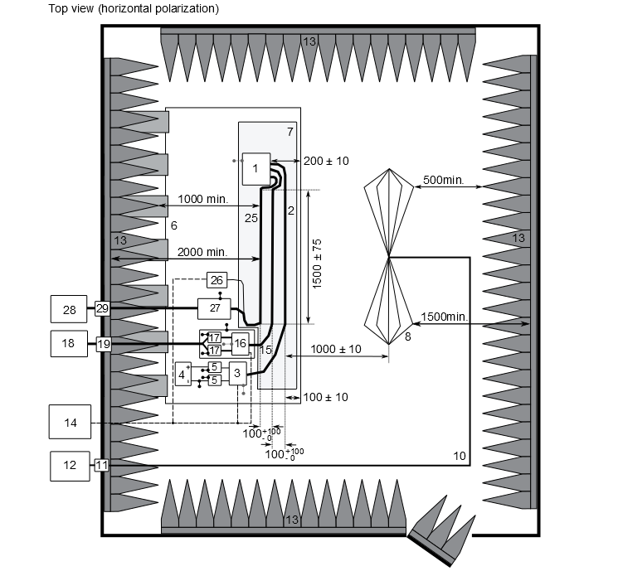
Вид сверху (горизонтальная поляризация)
500 минимум
1500 минимум
1000 минимум
2000 минимум
Условные обозначения:  1 ЭСУ (заземлен локально, если требуется согласно плану испытания)  2 Низковольтный тестовый жгут  3 Низковольтный имитатор нагрузки (размещение и заземлениев соответствии с предписаниями пункта 6.4.2.5 CISPR 25)  4 Источник питания (местоположение по желанию)  5 Низковольтный эквивалент силовой сети (ЭСС)  6 Заземленная поверхность (соединена с экранированным корпусом)  18 Высоковольтный источник питания  19 Проходной конденсатор для высоковольтной линии  25 Жгут зарядного устройства переменного/постоянного тока  26 Имитатор нагрузки переменного/  постоянного тока (например, ПЛК) | 7 Опора из материала низкой относительной диэлектрической проницаемости (ε_{r} ≤ 1,4)  8 Биконическая антенна  10 Высококачественный коаксиальный кабель, например с двойным экраном (50 Ом)  11 Разъем в перегородке  12 Генератор и усилитель ридиочастот 13 Поглотитель радиочастот  14 Система моделирования и контроля  15 Высоковольтный жгут  16 Высоковольтный имитатор нагрузки  17 Высоковольтный ЭСС  27 СПСЛ 50 мкГн (переменный ток) или высоковольтный ЭСС (постоянный ток)  28 Источник питания переменного/  постоянного тока  29 Проходной конденсатор для линии переменного/постоянного тока
Приложение 9, включить новое добавление 4 следующего содержания:
"Приложение 9 − Добавление 4
Испытание методом ИОТ
Схема испытания для ЭСУ, используемых в конфигурации "режим зарядки ПЭАС с подключением к электросети". Испытание проводится в соответствии со стандартом ISO 11452-4.
Вид сверху (горизонтальная поляризация)
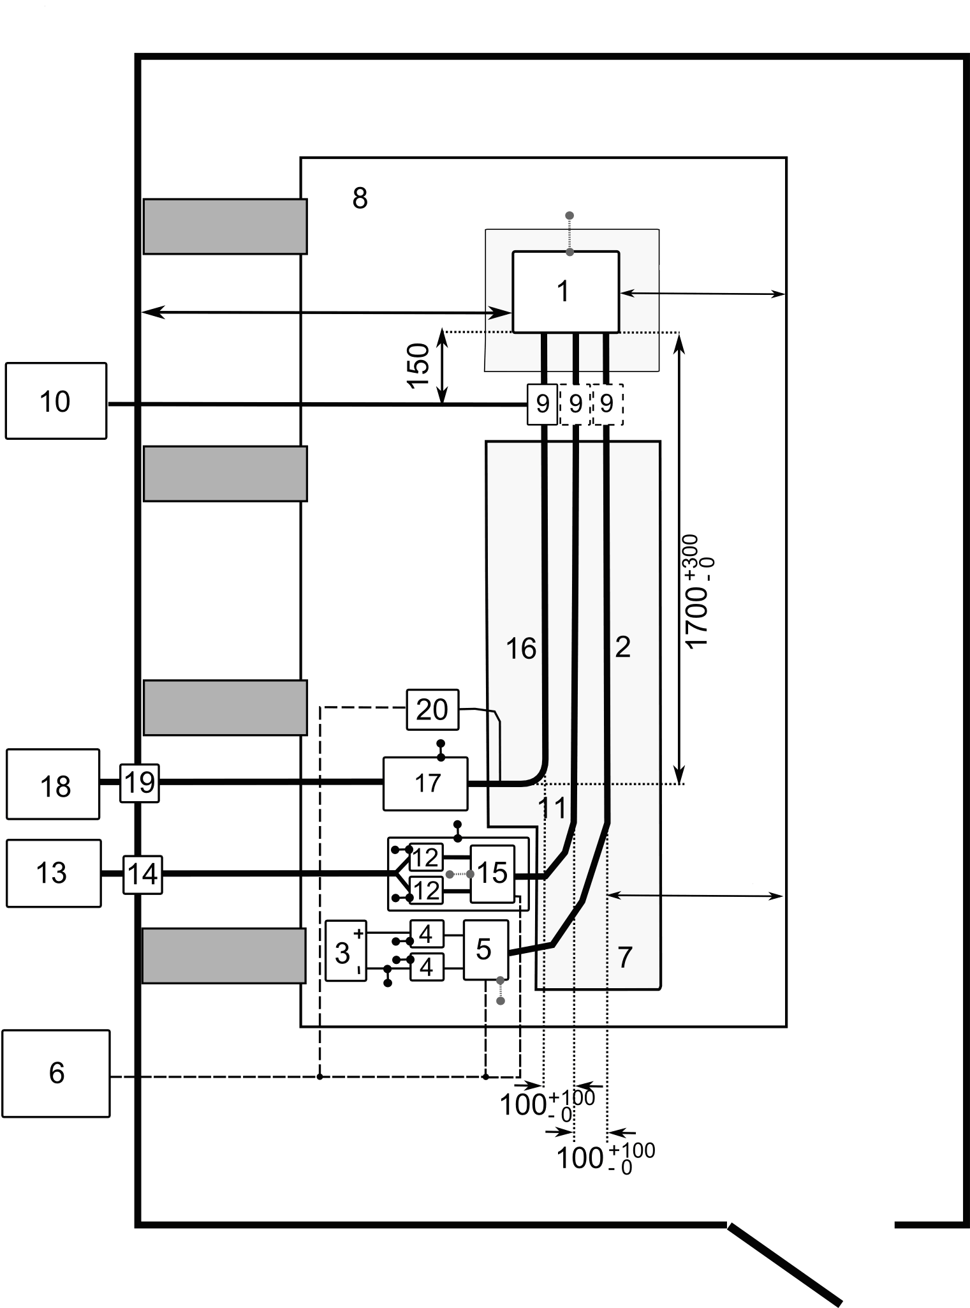
500 мини-мум
100 мини-мум
200 мини-мум

Условные обозначения:  1 ЭСУ (заземлен локально, если требуется согласно плану испытания)  2 Низковольтный тестовый жгут  3 Низковольтный источник питания  4 Низковольтная СПСЛ  5 Низковольтный имитатор нагрузки  6 Система моделирования и контроля  7 Опора из материала низкой относительной диэлектрической проницаемости | 8 Заземленная поверхность  9 Инжектор тока  10 Генератор и усилитель радиочастот  11 Высоковольтный жгут постоянного тока  12 Высоковольтный ЭСС  13 Высоковольтная нагрузка постоянного тока  14 Проходной конденсатор для высоковольтной линии постоянного тока  15 Высоковольтный имитатор нагрузки постоянного тока

16 Высоковольтный жгут зарядного устройства переменного/постоянного тока  17 СПСЛ 50 мкГн (переменный ток) или высоковольтный ЭСС (постоянный ток)  18 Высоковольтный источник питания переменного/постоянного тока | 19 Проходной конденсатор для высоковольтной линии переменного/постоянного тока  20 Высоковольтный имитатор нагрузки переменного/постоянного тока (например, ПЛК)"
Приложение 10 изменить следующим образом:
"Метод(ы) испытания на помехоустойчивость электрических/электронных сборочных узлов и создание помех в переходном режиме
1. Общие положения
Этот метод испытания дает возможность проверить устойчивость ЭСУ к наведенным помехам в переходном режиме, передаваемым по линиям питания транспортного средства, и ограничение помех, создаваемых ЭСУ в переходном режиме и передаваемых на линии питания транспортного средства.
2. Устойчивость к помехам в переходном режиме, передаваемым по цепям электропитания
Подача испытательных импульсов 1, 2a, 2b, 3a, 3b и 4 в соответствии с Международным стандартом ISO 7637-2 (второе издание 2004 года и поправка 1:2008) на цепи электропитания, а также на другие порты соединения ЭСУ, которые могут быть функционально связаны с цепями электропитания.
3. Генерирование наведенных помех в переходном режиме, создаваемых ЭСУ в цепях электропитания
Измерение в соответствии с Международным стандартом ISO 7637−2 (второе издание 2004 года и поправка 1:2008) в цепях электропитания, а также на других портах соединения ЭСУ, которые могут быть функционально связаны с цепями электропитания".
Приложение 11 изменить следующим образом:
"Метод(ы) испытания на эмиссию гармонических составляющих в цепях электропитания переменного тока транспортного средства
1. Общие положения
1.1 Метод испытания, описанный в настоящем приложении, применяется к транспортным средствам в конфигурации "режим зарядки ПЭАС с подключением к электросети".
1.2 Метод испытания
Данное испытание предназначено для измерения эмиссии гармонических составляющих тока, наводимых оборудованием транспортного средства в конфигурации "режим зарядки ПЭАС с подключением к электросети" в цепях электропитания переменного тока, с целью удостовериться в его совместимости с системами электроснабжения жилых, коммерческих зон и производственных зон с малым энергопотреблением.
Если в настоящем приложении не указано иное, испытание проводят в соответствии со:
a) стандартом IEC 61000-3-2 (издание 3.2 − 2005 год + поправка 1:2008 + поправка 2:2009) для оборудования класса А с потребляемым током в режиме зарядки ≤ 16 А в одной фазе;
b) стандартом IEC 61000-3-12 (издание 1.0 − 2004 год) для оборудования с потребляемым током в режиме зарядки > 16 A и ≤ 75 A в одной фазе.
2. Состояние транспортного средства во время испытаний
2.1 Транспортное средство находится в конфигурации "режим зарядки ПЭАС с подключением к электросети", и его оборудование работает в номинальном нагрузочном режиме до достижения переменным током по крайней мере 80% своего первоначального значения.
Степень зарядки (СЗ) тяговой батареи поддерживается на уровне 20−80% от максимальной СЗ на протяжении замеров по всему диапазону частот (это может потребовать проведения измерений в различных поддиапазонах с разрядкой тяговой батареи транспортного средства перед началом замеров в отдельных поддиапазонах). При наличии возможности регулировать потребление тока последнее устанавливается на уровне как минимум [80]% от его номинального значения.
Транспортное средство должно быть в неподвижном состоянии и иметь ВЫКЛЮЧЕННЫЙ двигатель.
Все другое оборудование, которое может быть постоянно включено водителем или пассажиром, должно быть ВЫКЛЮЧЕНО.
3. Условия проведения испытаний
3.1 Длительность периода наблюдения при измерениях устанавливают как для квазистационарного оборудования в соответствии с таблицей 34 стандарта IEC 61000-3-2 (издание 3.2 − 2005 год + поправка 1:2008 + поправка 2:2009).
3.2 Схема испытания однофазного оборудования транспортного средства в конфигурации "режим зарядки ПЭАС с подключением к электросети" показана на рис. 1 добавления 1 к настоящему приложению.
3.3 Схема испытания трехфазного оборудования транспортного средства в конфигурации "режим зарядки ПЭАС с подключением к электросети" показана на рис. 2 добавления 1 к настоящему приложению.
4. Требования в отношении испытаний
4.1 Измерения четных и нечетных гармонических составляющих тока проводят до гармонической составляющей сорокового порядка.
4.2 Предельные нормы для однофазного или трехфазного оборудования в "режиме зарядки ПЭАС с подключением к электросети" с потребляемым током ≤ 16 A в одной фазе указаны в таблице 3 пункта 7.3.2.1.
4.3 Предельные нормы для однофазного оборудования в "режиме зарядки ПЭАС с подключением к электросети" с потребляемым током > 16 A и ≤ 75 A в одной фазе указаны в таблице 4 пункта 7.3.2.2.
4.4 Предельные нормы для трехфазного оборудования в "режиме зарядки ПЭАС с подключением к электросети" с потребляемым током > 16 A и ≤ 75 A в одной фазе указаны в таблице 5 пункта 7.3.2.2.
4.5 Что касается трехфазного оборудования в "режиме зарядки ПЭАС с подключением к электросети" с потребляемым током > 16 A и ≤ 75 A в одной фазе, когда выполняется по крайней мере одно из трех условий a), b) или c), оговоренных в предписании 5.2 стандарта IEC 61000-3-12 (издание 1.0 − 2004 год), то могут применяться предельные нормы, указанные в таблице 6 пункта 7.3.2.2".
Приложение 11, добавление 1 изменить следующим образом:
"Приложение 11 – Добавление 1
Рис. 1
Транспортное средство в конфигурации "режим зарядки ПЭАС
с подключением к электросети" − Схема испытания с однофазным зарядным устройством
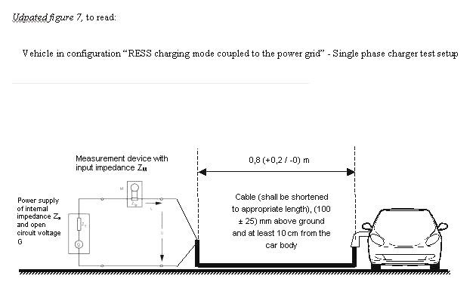
Кабель при длине более 1 м укладывают зигзагообразно на расстоянии 100 ± 25 мм над уровнем заземленной поверхности и не менее 100 мм от кузова автомобиля
Максимальная длина 10 м
Измерительный прибор с входным полным сопротивлением Z_{м}
Источник элект-ропитания с внут-ренним полным сопротивлением Z, и генератором напряжения G разомкнутой цепи
Рис. 2
Транспортное средство в конфигурации "режим зарядки ПЭАС
с подключением к электросети" − Схема испытания с трехфазным зарядным устройством
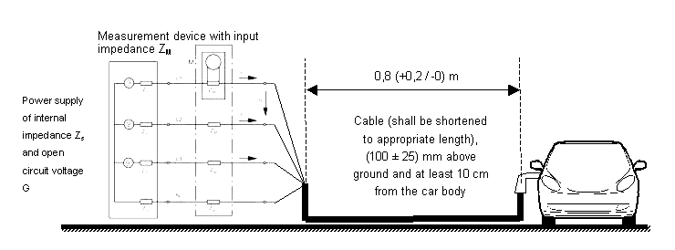
Кабель при длине более 1 м укладывают зигзагообразно на расстоянии 100 ± 25 мм над уровнем заземленной поверхности и не менее
100 мм от кузова автомобиля
Источник элект-ропитания с внутренним полным сопро-тивлением Z_{s} и генератором напряжения G разомкнутой цепи
Измерительный прибор с входным полным сопротивлением Z_{м}
Максимальная длина 10 м
Приложение 12 изменить следующим образом:
"Метод(ы) испытания на эмиссию транспортным средством помех, вызывающих изменения напряжения, колебания напряжения и фликер в цепях электропитания переменного тока
1. Общие положения
1.1 Метод испытания, описанный в настоящем приложении, применяется к транспортным средствам в конфигурации "режим зарядки ПЭАС с подключением к электросети".
1.2 Метод испытания
Данное испытание предназначено для измерения изменений напряжения, колебаний напряжения и фликера, вызываемых оборудованием транспортного средства в конфигурации "режим зарядки ПЭАС с подключением к электросети" в цепях электропитания переменного тока, с целью удостовериться в его совместимости с системами электроснабжения жилых, коммерческих зон и производственных зон с малым энергопотреблением.
Если в настоящем приложении не указано иное, испытание проводят в соответствии со:
a) стандартом IEC 61000-3-3 (издание 2.0 − 2008 год) для оборудования транспортного средства в конфигурации "режим зарядки ПЭАС" с номинальным потребляемым током ≤ 16 A в одной фазе, подключаемого без соблюдения определенных условий;
b) стандартом IEC 61000-3-11 (издание 1.0 − 2000 год) для оборудования транспортного средства в конфигурации "режим зарядки ПЭАС" с номинальным потребляемым током > 16 A и ≤ 75 A в одной фазе, подключаемого при соблюдении определенных условий.
2. Состояние транспортного средства во время испытаний
2.1 Транспортное средство находится в конфигурации "режим зарядки ПЭАС с подключением к электросети", и его оборудование работает в номинальном нагрузочном режиме до достижения переменным током по крайней мере 80% своего первоначального значения.
Степень зарядки (СЗ) тяговой батареи поддерживается на уровне 20−80% от максимальной СЗ на протяжении замеров по всему диапазону частот (это может потребовать проведения измерений в различных поддиапазонах с разрядкой тяговой батареи транспортного средства перед началом замеров в отдельных поддиапазонах). При наличии возможности регулировать потребление тока последнее устанавливается на уровне как минимум 80% от его номинального значения.
Транспортное средство должно быть в неподвижном состоянии и иметь ВЫКЛЮЧЕННЫЙ двигатель.
Все другое оборудование, которое может быть постоянно включено водителем или пассажиром, должно быть ВЫКЛЮЧЕНО.
3. Условия проведения испытаний
3.1 Испытания оборудования транспортного средства в конфигурации "режим зарядки ПЭАС с подключением к электросети" с номинальным потребляемым током ≤ 16 A в одной фазе, которое подключается без соблюдения определенных условий, проводят в соответствии с пунктом 4 стандарта IEC 61000-3-3 (издание 2.0 − 2008 год).
3.2 Испытания оборудования транспортного средства в конфигурации "режим зарядки ПЭАС с подключением к электросети" с номинальным потребляемым током > 16 A и ≤ 75 A в одной фазе, которое подключается при соблюдении определенных условий, проводят в соответствии с пунктом 6 стандарта IEC 61000-3-11 (издание 1.0 − 2000 год).
3.3 Схема испытания транспортного средства в конфигурации "режим зарядки ПЭАС с подключением к электросети" показана на рис. 1 добавления 1 к настоящему приложению.
4. Требования в отношении испытаний
4.1 К числу параметров, подлежащих определению во время перепада напряжения, относятся "кратковременная доза фликера", "длительная доза фликера" и "относительное изменение напряжения".
4.2 Предельные нормы для оборудования транспортного средства в конфигурации "режим зарядки ПЭАС с подключением к электросети" с потребляемым током ≤ 16 A в одной фазе, которое подключается без соблюдения определенных условий, указаны в таблице 7 пункте 7.4.2.1.
4.3 Предельные нормы для оборудования транспортного средства в конфигурации "режим зарядки ПЭАС с подключением к электросети" с потребляемым током > 16 A и ≤ 75 A в одной фазе, которое подключается при соблюдении определенных условий, указаны в таблице 8 пункте 7.4.2.2".
Приложение 12, добавление 1 изменить следующим образом:
"Приложение 12 − Добавление 1
Рис. 1а
Транспортное средство в конфигурации "режим зарядки ПЭАС с подключением к электросети" − Схема испытания с однофазным зарядным устройством
G
R_{A}
jX_{A}
R_{N}
jX_{N}
L1
N
M
Кабель при длине более 10 м укладывают зигзагообразно на расстоянии 100 ± 25 мм над уровнем заземленной поверхности и не менее 100 мм от кузова автомобиля

Максимальная длина 10 м
Источник электропитания с генератором напряжения G разомкнутой цепи и полным сопротивлением
(R_{P} + j X_{P})
Измерительный прибор

Рис. 1b
Транспортное средство в конфигурации "режим зарядки ПЭАС с подключением к электросети" − Схема испытания с трехфазным зарядным устройством

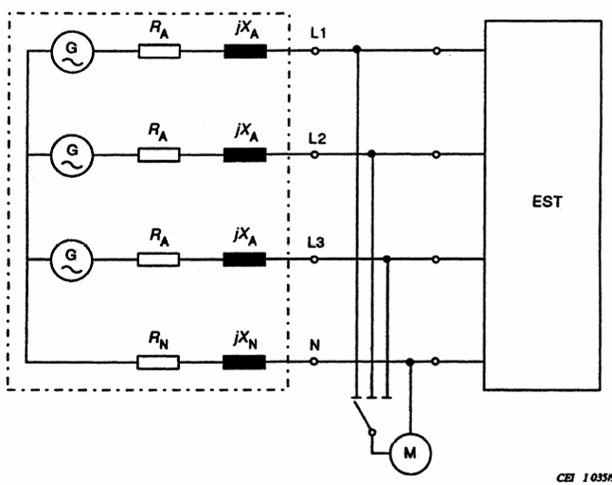
0,8 (+0,2 / -0) м
Максимальная
длина 10 м
Источник электропитания с генератором напряжения G разомкнутой цепи и полным сопротивлением
(R_{P} + j X_{P})
Измерительный прибор
Кабель при длине более 10 м укладывают зигзагообразно, на расстоянии 100 ± 25 мм над уровнем заземленной поверхности и не менее 100 мм от кузова автомобиля
Приложение 13 изменить следующим образом:
"Метод(ы) испытания на кондуктивные помехи, наведенные радиочастотными электромагнитными полями транспортного средства в цепях электропитания переменного или постоянного тока
1. Общие положения
1.1 Метод испытания, описанный в настоящем приложении, применяется к транспортным средствам в конфигурации "режим зарядки ПЭАС с подключением к электросети".
1.2 Метод испытания
Данное испытание предназначено для измерения кондуктивных помех, наведенных радиочастотными электромагнитными полями транспортного средства в конфигурации "режим зарядки ПЭАС с подключением к электросети" в цепях электропитания переменного или постоянного тока, с целью удостовериться в его совместимости с системами электроснабжения жилых, коммерческих зон и производственных зон с малым энергопотреблением.
Если в настоящем приложении не указано иное, то испытание проводят в соответствии со стандартом CISPR 16-2-1 (издание 2.0 − 2008 год).
2. Состояние транспортного средства во время испытаний
2.1 Транспортное средство находится в конфигурации "режим зарядки ПЭАС с подключением к электросети", и его оборудование работает в номинальном нагрузочном режиме до достижения переменным или постоянным током по крайней мере 80% своего первоначального значения.
Степень зарядки (СЗ) тяговой батареи поддерживается на уровне 20−80% от максимальной СЗ на протяжении замеров по всему диапазону частот (это может потребовать проведения измерений в различных поддиапазонах с разрядкой тяговой батареи транспортного средства перед началом замеров в отдельных поддиапазонах). При наличии возможности регулировать потребление тока последнее устанавливается на уровне как минимум 80% от его номинального значения.
Транспортное средство должно быть в неподвижном состоянии и иметь ВЫКЛЮЧЕННЫЙ двигатель.
Все другое оборудование, которое может быть постоянно включено водителем или пассажиром, должно быть ВЫКЛЮЧЕНО.
3. Условия проведения испытаний
3.1 Испытание проводят в соответствии с предписанием 7.4.1 стандарта CISPR 16-2-1 (издание 2.0 − 2008 год) как для напольного оборудования.
3.2 При проведении измерений транспортное средство подключают к проводам эквивалентной силовой сети в соответствии с требованиями, указанными в предписании 4.3 стандарта CISPR 16-1-2 (издание 1.2 − 2006 год).
Эквиваленты силовой сети
ЭСС устанавливают непосредственно на заземленной поверхности. Корпус(а) ЭСС крепят к заземленной поверхности.
Порт измерения каждого ЭСС оснащают сопротивлением в 50 Ом.
ЭСС размещают согласно рис. 1а−1d.
3.3 Испытательная схема кабельного соединения транспортного средства в конфигурации "режим зарядки ПЭАС с подключением к электросети" показана на рис. 1 добавления 1 к настоящему приложению.
3.4 Измерения проводят с помощью спектроанализатора или сканирующего приемника. Подлежащие учету параметры определены, соответственно, в предписаниях 4.4.1 (таблица 1) и 4.4.2 (таблица 2) стандарта CISPR 25 (второе издание 2002 года и исправление 2004 года).
Измерения проводят с помощью спектроанализатора или сканирующего приемника. Подлежащие учету параметры определены в таблице 1 и таблице 2.
Таблица 1
Параметры спектроанализатора
Частота  МГц | Пиковый детектор |  | Квазипиковый детектор |  | Усредненный детектор
Частота  МГц | ПР при  -3 дБ | Время сканирования | ПР при  -6 дБ | Время сканирования | ПР при  -3 дБ | Время сканирования
0,15−30 | 9/10 кГц | 10 с/МГц | 9 кГц | 200 с/МГц | 9/10 кГц | 10 с/МГц
Примечание: Если для пиковых измерений используется спектр, то соответствующий видеодиапазон должен превышать полосу разрешения (ПР) минимум в три раза.

Таблица 2
Параметры сканирующего приемника
Частота  МГц | Пиковый детектор |  |  | Квазипиковый детектор |  |  | Усредненный детектор
Частота  МГц | Полоса пропускания при  -6 дБ | Шаг перестрой-киª | Продолжительность | Полоса пропускания при  -6 дБ | Шаг перестрой-киª | Продолжительность | Полоса пропускания при  -6 дБ | Шаг перестрой-киª | Продолжительность
0,15−30 | 9 кГц | 5 кГц | 50 мс | 9 кГц | 5 кГц | 1 с | 9 кГц | 5 кГц | 5 мс
^{а} В случае исключительно широкополосных помех максимальный размер шага перестройки частоты может быть увеличен до значения, не превышающего значение полосы пропускания.
4. Требования в отношении испытаний
4.1 В случае измерений, проводимых в полубезэховой камере или на открытой испытательной площадке, применяют предельные нормы помех для полосы частот 0,15−30 МГц.
4.2 Измерения проводят с помощью детекторов средних значений и квазипиковых либо пиковых детекторов. В пункте 7.5 указаны предельные нормы для цепей электропитания переменного тока (таблица 97) и цепей электропитания постоянного тока (таблица 108). Если используются пиковые детекторы, то применяют поправочный коэффициент 20 дБ, определенный в стандарте CISPR 12 (пятое издание 2001 года и поправка 1:2005)".
Приложение 13, добавление 1 изменить следующим образом:
"Приложение 13 − Добавление 1
Рис. 1
Транспортное средство в конфигурации "режим зарядки ПЭАС с подключением к электросети"
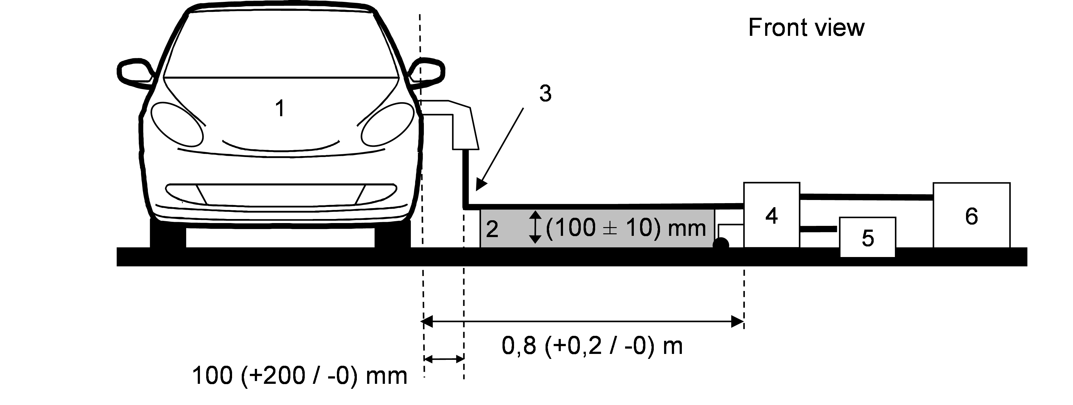
Вид спереди
м
мм
мм

1
2
3
Top view
Cable shall be z
-
folded if
longer than 1m, 100
±
car body
6
0,8 (+0,2/-0) м
5
5
4
Вид сверху
Кабель при длине более 1 м укладывают зигзагообразно, на расстоянии 100 ± 25 мм над уровнем заземленной поверхности и не менее 100 мм от кузова автомобиля

максимум 0,5 м

Условные обозначения
1 Испытуемое транспортное средство
2 Изолированная опора
3 Зарядный кабель
4 Заземленный(ые) эквивалент(ы) силовой сети (переменного или постоянного тока)
5 Разъем сети электропитания
6 Измеряющий приемник

Рис. 1а и 1b
Пример испытательной схемы транспортного средства при боковом расположении вилки (питание от источника переменного тока, без связи)
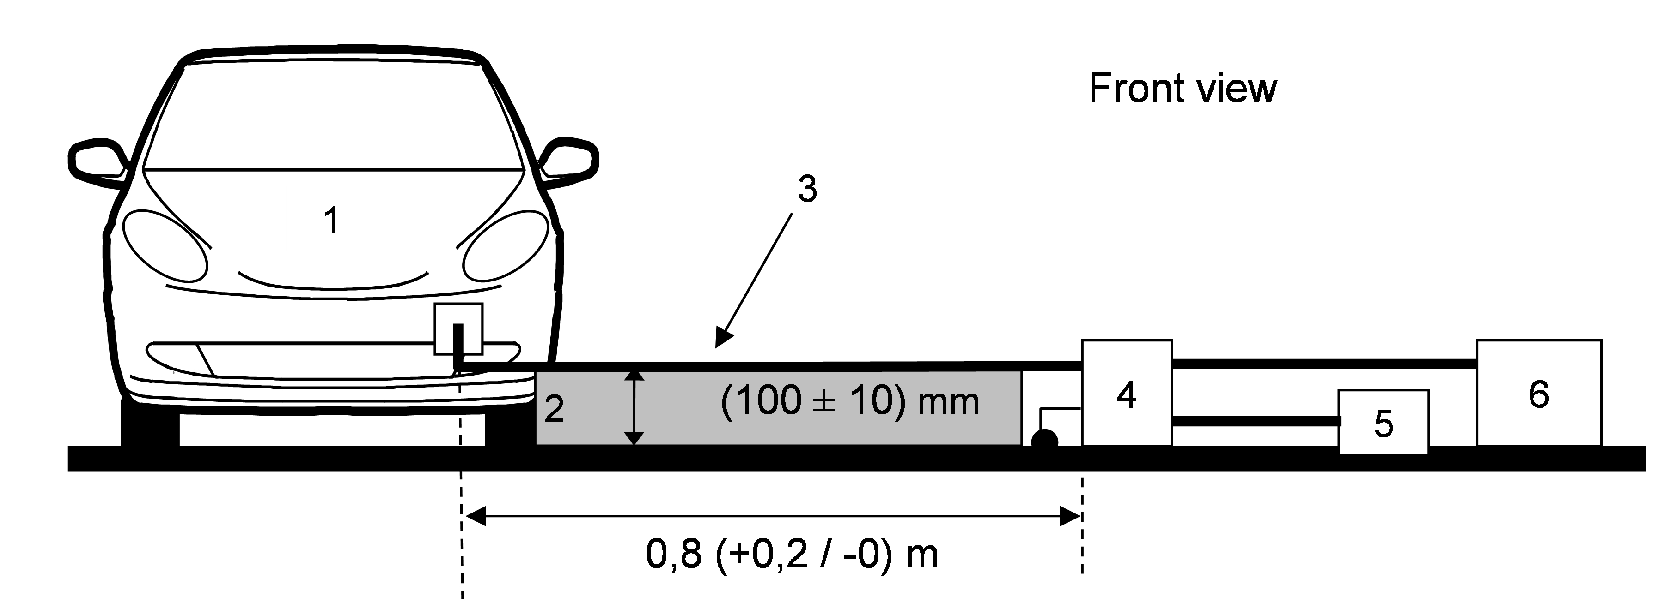
мм
Вид спереди
м

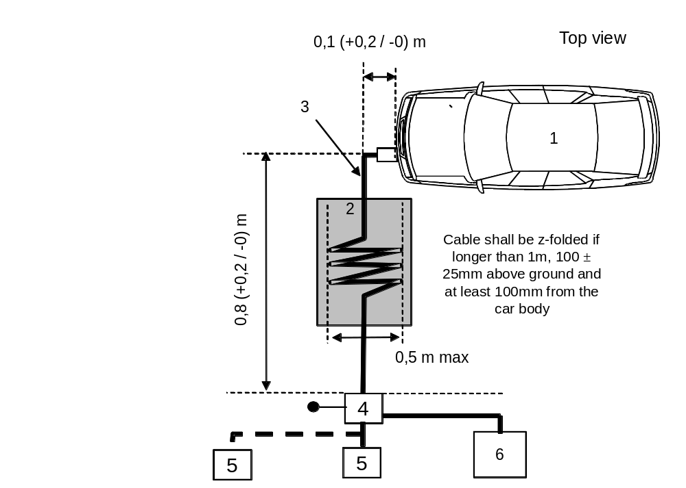
0,8 (+0,2/-0) м
Вид сверху
Кабель при длине более 1 м укладывают зигзагообразно на расстоянии 100 ± 25 мм над уровнем заземленной поверхности и не менее
100 мм от кузова автомобиля

максимум 0,5 м

5
5
6
4
м
Условные обозначения
1 Испытуемое транспортное средство
2 Изолированная опора
3 Зарядный кабель
4 Заземленный(ые) эквивалент(ы) силовой сети (переменного или постоянного тока)
5 Разъем сети электропитания
6 Измеряющий приемник

Рис. 1с и рис. 1d
Пример испытательной схемы транспортного средства при расположении вилки спереди/сзади (питание от источника переменного тока, без связи)"

Приложение 14 изменить следующим образом:
"Метод(ы) испытания на кондуктивные помехи, наведенные радиочастотными электромагнитными полями транспортного средства на сетевых
и коммуникационных портах (ввода−вывода)
1. Общие положения
1.1 Метод испытания, описанный в настоящем приложении, применяется к транспортным средствам в конфигурации "режим зарядки ПЭАС с подключением к электросети".
1.2 Метод испытания
Данное испытание предназначено для измерения кондуктивных помех, наведенных радиочастотными электромагнитными полями транспортного средства в конфигурации "режим зарядки ПЭАС с подключением к электросети" на сетевых и коммуникационных портах (ввода−вывода), с целью удостовериться в его совместимости с системами электроснабжения жилых, коммерческих зон и производственных зон с малым энергопотреблением.
Если в настоящем приложении не указано иное, то испытание проводят в соответствии со стандартом CISPR 22 (издание 6.0 − 2008 год).
2. Состояние транспортного средства/ЭСУ во время испытаний
2.1 Транспортное средство находится в конфигурации "режим зарядки ПЭАС с подключением к электросети", и его оборудование работает в номинальном нагрузочном режиме до достижения переменным или постоянным током по крайней мере 80% своего первоначального значения. Степень зарядки (СЗ) тяговой батареи поддерживается на уровне 20−80% от максимальной СЗ на протяжении замеров по всему диапазону частот (это может потребовать проведения измерений в различных поддиапазонах с разрядкой тяговой батареи транспортного средства перед началом замеров в отдельных поддиапазонах). При наличии возможности регулировать потребление тока последнее устанавливается на уровне как минимум 80% от его номинального значения.
Транспортное средство должно быть в неподвижном состоянии и иметь ВЫКЛЮЧЕННЫЙ двигатель.
Все другое оборудование, которое может быть постоянно включено водителем или пассажиром, должно быть ВЫКЛЮЧЕНО.
3. Условия проведения испытаний
3.1 Испытание проводят в соответствии с пунктом 5 стандарта CISPR 22 (издание 6.0 − 2008 год) для наведенных помех.
3.2 Порядок выравнивания сопротивления при проведении измерений на транспортном средстве определен в пункте 9.6.2 стандарта CISPR 22 (издание 6.0 − 2008 год).
Стабилизатор сопротивления
Линии связи подключают к транспортному средству через СС.
СС устанавливают непосредственно на заземленной поверхности. Корпус(а) СС крепят к заземленной поверхности.
Порт измерения каждого СС оснащают сопротивлением в 50 Ом. СС размещают согласно рис. 1а−1d.
3.3 Испытательная схема кабельного соединения транспортного средства в конфигурации "режим зарядки ПЭАС с подключением к электросети" показана на рис. 1а−1d добавления 1 к настоящему приложению.
Если невозможно гарантировать функциональность транспортного средства в связи с установлением СС, то применяют альтернативный метод, описанный в CISPR 22 (в соответствии с рис. 2а−2d настоящего приложения).
3.4 Измерения проводят с помощью спектроанализатора или сканирующего приемника. Подлежащие учету параметры определены, соответственно, в предписаниях 4.4.1 (таблица 1) и 4.4.2 (таблица 2) стандарта CISPR 25 (второе издание 2002 года и исправление 2004 года).
Измерения проводят с помощью спектроанализатора или сканирующего приемника. Подлежащие учету параметры определены в таблице 1 и таблице 2.

Таблица 1
Параметры спектроанализатора
Частота  МГц | Пиковый детектор |  | Квазипиковый детектор |  | Усредненный детектор
Частота  МГц | ПР при  -3 дБ | Время сканирования | ПР при  -6 дБ | Время сканирования | ПР при  -3 дБ | Время сканирования
0,15−30 | 9/10 кГц | 10 с/МГц | 9 кГц | 200 с/МГц | 9/10 кГц | 10 с/МГц
Примечание: Если спектр используется для пиковых измерений, то видеополоса превышает полосу разрешения (ПР) минимум в три раза.

Таблица 2
Параметры сканирующего приемника
Частота  МГц | Пиковый детектор |  |  | Квазипиковый детектор |  |  |  | Усредненный детектор
Частота  МГц | Полоса пропускания при  -6 дБ | Шаг пере-строй-киª | Продолжительность |  | Полоса пропускания при  -6 дБ | Шаг перестрой-киª | Продолжительность |  | Полоса пропускания при  -6 дБ | Шаг перестрой-киª | Продолжительность
0,15−30 | 9 кГц | 5 кГц | 50 мс |  | 9 кГц | 5 кГц | 1 с |  | 9 кГц | 5 кГц | 50 мс
^{а} В случае исключительно широкополосных помех максимальный размер шага перестройки частоты может быть увеличен до значения, не превышающего
значение полосы пропускания.
4. Требования в отношении испытаний
4.1 В случае измерений, проводимых в полубезэховой камере или на открытой испытательной площадке, применяют предельные нормы помех для полосы частот 0,15−30 МГц.
4.2 Измерения проводят с помощью детекторов средних значений и квазипиковых либо пиковых детекторов. Предельные нормы указаны в таблице 119 пункта 7.6. Если используются пиковые детекторы, то применяют поправочный коэффициент 20 дБ, определенный в стандарте CISPR 12 (пятое издание 2001 года и поправка 1:2005)".
Приложение 14, добавление1 изменить следующим образом:
"Приложение 14 − Добавление 1
Рис. 1
Транспортное средство в конфигурации "режим зарядки ПЭАС с подключением
к электросети"

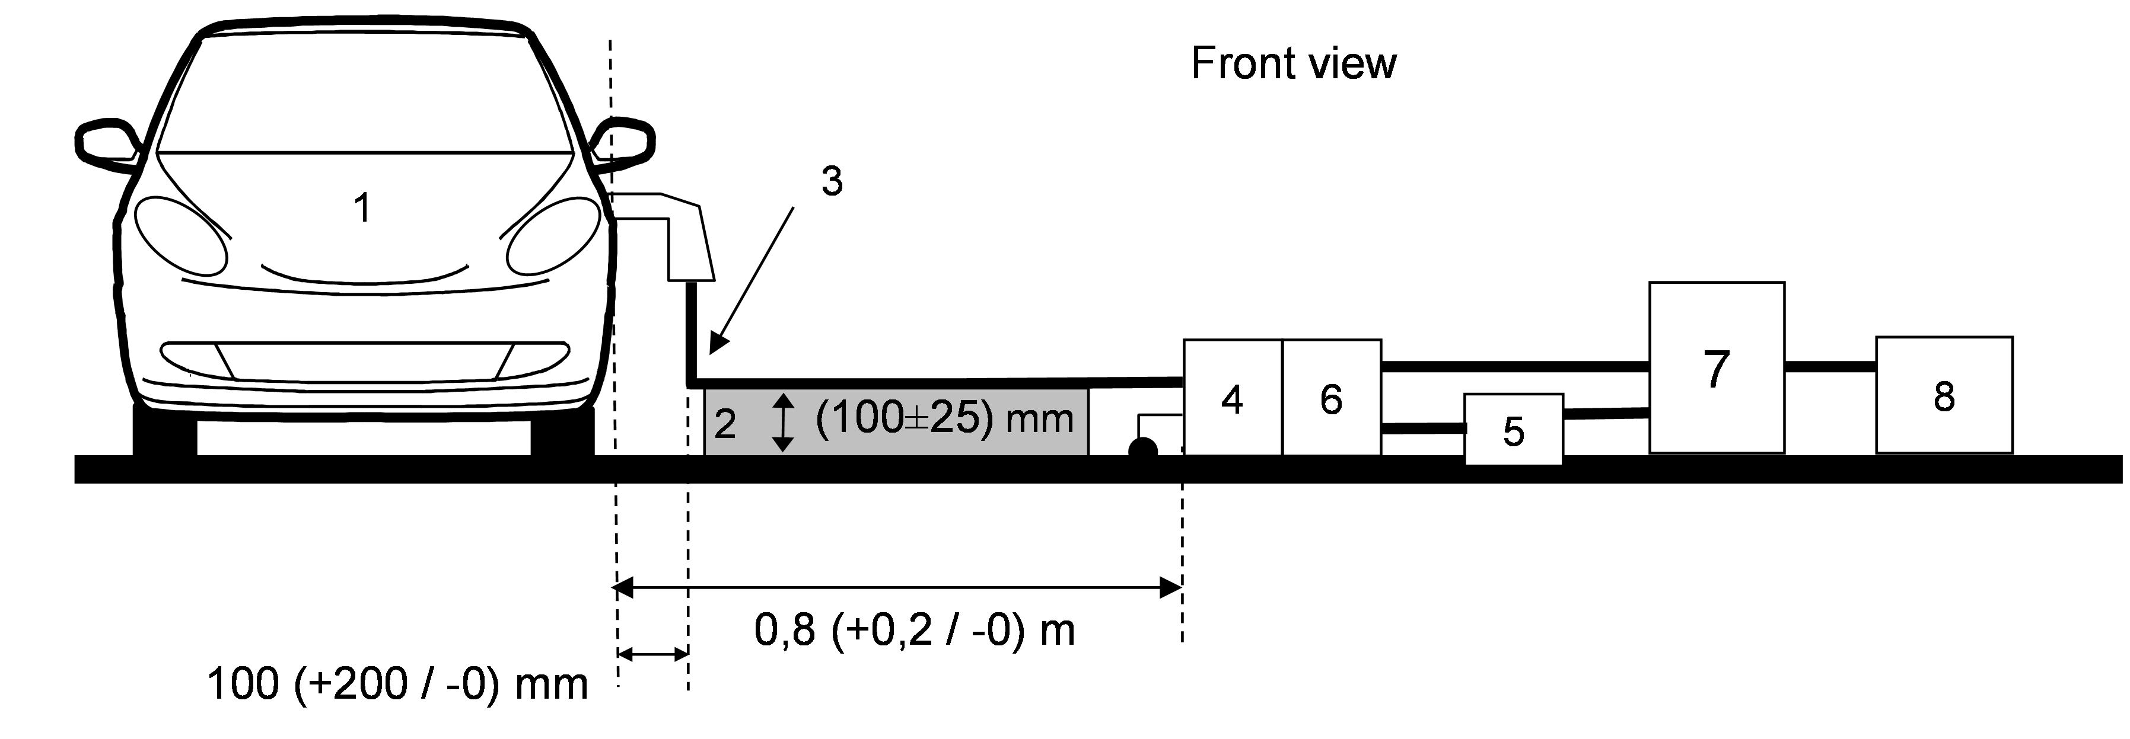
Вид спереди
100 (+200/-0) мм
0,8 (+0,2/-0) м
1
3
4
6
5
7
8
(100 ± 25) мм
2

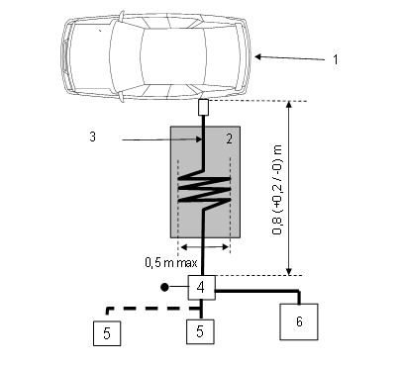
0,8 (+0,2/-0) м
Вид сверху
Кабель при длине более 1 м укладывают зигзагообразно на расстоянии 100 ± 25 мм на уровнем заземленного поверхности и не менее 100 мм от кузова автомобиля
максимум 0,5 м

Условные обозначения:
1 Испытуемое транспортное средство  2 Изолированная опора  3 Зарядный кабель/кабель связи  4 Заземленный(ые) эквивалент(ы) силовой сети переменного или постоянного тока (для линий силовой сети переменного или постоянного тока) | 5 Разъем сети электропитания  6 Заземленный(ые) стабилизатор(ы) сопротивления (для линий связи)  7 Зарядная станция  8 Измеряющий приемник

Рис. 1а и 1b
Пример испытательной схемы транспортного средства при боковом
расположении вилки (питание от источника переменного
или постоянного тока, со связью)
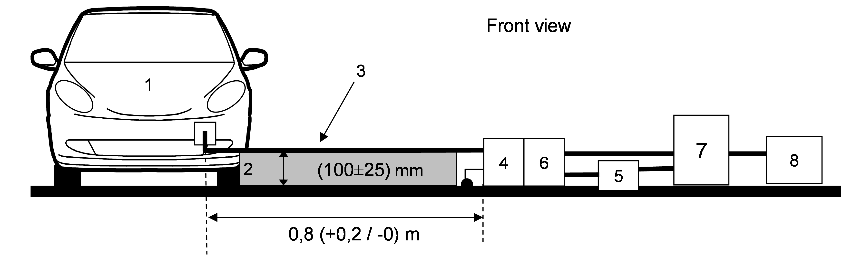
Вид спереди
м
м
Вид спереди
(100 ± 25) мм
0,8 (+0,2/-0) м

1
2
3
максимум 0,5 м
4
5
5
6
7
-
0,1 (+0,2 / -0) м
Кабель при длине более 1 м укладывают зигзагообразно на расстоянии 100 ± 25 мм над уровнем заземленной поверхности и не менее 100 мм от кузова автомобиля
8
0,8 (+0,2/-0) м
Вид сверху

Условные обозначения
1 Испытуемое транспортное средство  2 Изолированная опора  3 Зарядный кабель/кабель связи  4 Заземленный(ые) эквивалент(ы) силовой сети переменного или постоянного тока (для линий силовой сети переменного или постоянного тока) | 5 Разъем сети электропитания  6 Заземленный(ые) стабилизатор(ы) сопротивления (для линий связи)  7 Зарядная станция  8 Измеряющий приемник

Рис. 1с и 1d
Пример испытательной схемы транспортного средства
при расположении вилки спереди/сзади (питание от источника
переменного или постоянного тока, со связью)

Рис. 2
Альтернативный метод измерения для транспортного средства в конфигурации
"режим зарядки ПЭАС с подключением к электросети"
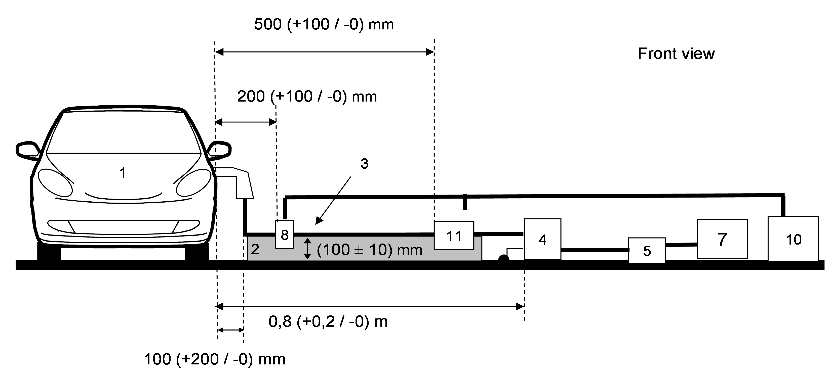
Вид спереди
м
мм
мм
мм
мм

0,8 (+0,2 /
0) м
4
5
1
2
3
5
максимум 0,5 м
Вид сверху
7
10
8
9
11
-
)
200
(+100
/
-
0
)
мм
Кабель при длине более 1 м укладывают зигзагообразно на расстоянии 100 ± 25 мм над уровнем заземленной поверхности и не менее 100 мм от кузова автомобиля
500 (+100 / -0) мм
Условные обозначения
1 Испытуемое транспортное средство  2 Изолированная опора  3 Зарядный кабель/кабель связи  4 Заземленный(ые) эквивалент(ы) силовой сети переменного или постоянного тока (для линий силовой сети переменного или постоянного тока) | 5 Разъем сети электропитания  7 Зарядная станция  8 Датчик тока  9 Линии связи  10 Измеряющий приемник  11 Емкостной датчик напряжения

Рис. 2a и 2b
Пример испытательной схемы транспортного средства при расположении вилки сбоку (питание от источника переменного или постоянного тока, со связью) −
Альтернативный метод измерения

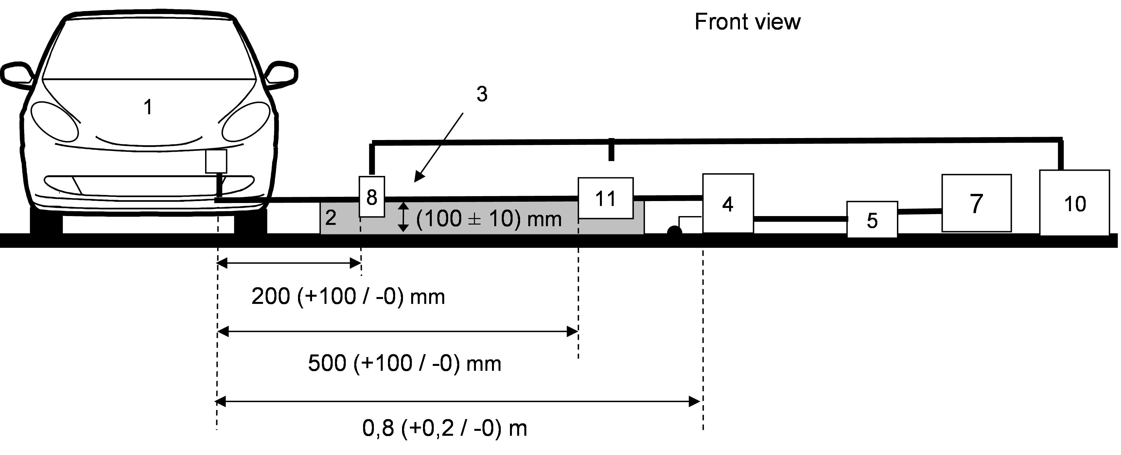
Вид спереди
м
мм
мм
мм
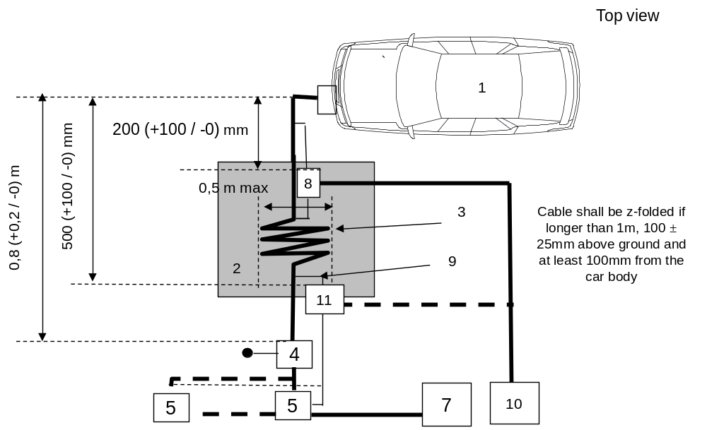
Вид сверху

мм
мм
м
максимум
Кабель при длине более 1 м укладывают зигзагообразно на расстоянии
100 ± 25 мм над уровнем заземленной поверхности и не менее 100 мм от кузова
автомобиля

0,5 м

Условные обозначения
1 Испытуемое транспортное средство | 7 Зарядная станция  8 Датчик тока (или емкостной датчик напряжения)  9 Линии связи  10 Измеряющий приемник  11 Емкостной датчик напряжения
2 Изолированная опора
3 Зарядный кабель/кабель связи
4 Заземленный(ые) эквивалент(ы) силовой сети переменного или постоянного тока (для линий силовой сети переменного или постоянного тока)
5 Разъем сети электропитания
Рис. 2с и 2d
Пример испытательной схемы транспортного средства при расположении вилки спереди/сзади (питание от источника переменного или постоянного тока, со связью) − Альтернативный метод измерения
"

Приложение 15 изменить следующим образом:
"Метод(ы) испытания на устойчивость транспортных средств к электрическим быстрым переходным процессам/пачкам импульсов в цепях электропитания переменного и постоянного тока
1. Общие положения
1.1 Метод испытания, описанный в настоящем приложении, применяется только к транспортным средствам. Данный метод касается только транспортного средства в конфигурации "режим зарядки ПЭАС с подключением к электросети".
1.2 Метод испытания
Данное испытание имеет целью подтвердить помехоустойчивость электронных систем транспортного средства. Транспортное средство подвергают воздействию электрических быстрых переходных процессов/пачек импульсов, подаваемых на порты электропитания переменного и постоянного тока, как описано в настоящем приложении. В ходе испытаний осуществляют контрольное наблюдение за транспортным средством.
Если в настоящем приложении не указано иное, то испытание проводят в соответствии со стандартом IEC 61000-4-4 (второе издание 2004 года).
2. Состояние транспортного средства во время испытаний в конфигурации "режим зарядки ПЭАС с подключением к электросети"
2.1 Транспортное средство должно находиться в порожнем состоянии, за исключением необходимого оборудования для проведения испытания.
2.1.1 Транспортное средство должно быть в неподвижном состоянии, иметь ВЫКЛЮЧЕННЫЙ двигатель и находиться в режиме зарядки.
2.1.2 Базовое состояние транспортного средства
Настоящим пунктом устанавливаются минимальные условия испытаний (насколько это применимо) и критерии непрохождения транспортным средством испытаний на помехоустойчивость. Другие системы транспортного средства, которые могут отрицательно повлиять на эффективность функций, связанных с помехоустойчивостью, должны проверяться с помощью метода, согласованного изготовителем вместе с технической службой.
Условия испытания транспортного средства  в конфигурации "режим зарядки ПЭАС" | Критерии непрохождения испытания
ПЭАС должна находиться в режиме зарядки. Степень зарядки ПЭАС согласуется между изготовителем и технической службой. СЗ тяговой батареи поддерживается на уровне 20−80% от максимальной СЗ на протяжении замеров по всему диапазону частот (это может потребовать проведения измерений в различных поддиапазонах с разрядкой тяговой батареи транспортного средства перед началом замеров в отдельных поддиапазонах). При наличии возможности регулировать потребление тока последнее устанавливается на уровне как минимум 20% от его номинального значения. | Транспортное средство приходит в движение.
2.1.3 Все другое оборудование, которое может быть постоянно включено водителем или пассажиром, должно быть ВЫКЛЮЧЕНО.
2.2 В процессе контрольного наблюдения за транспортным средством используют только такое оборудование, которое не создает помех. Для определения того, выполняются ли требования настоящего приложения, осуществляют наблюдение за внешним состоянием транспортного средства и за пассажирским салоном (например, посредством использования видеокамеры (видеокамер), микрофона и т.д.).
3. Испытательное оборудование
3.1 Испытательное оборудование включает заземленную поверхность (экранированное помещение не требуется), импульсный генератор переходных процессов/пачек, сеть связи/развязки (ССР) и емкостные клещи связи.
3.2 Импульсный генератор переходных процессов/пачек должен отвечать требованиям, определенным в пункте 6.1 стандарта IEC 61000-4-4 (второе издание 2004 года).
3.3 Сеть связи/развязки должна отвечать требованиям, определенным в пункте 6.2 стандарта IEC 61000-4-4 (второе издание 2004 года). В случае невозможности использовать ССР в цепях электропитания переменного или постоянного тока могут использоваться емкостные клещи связи, определенные в пункте 6.3 стандарта IEC 61000-4-4 (второе издание 2004 года).
4. Схема испытания
4.1 При испытании транспортного средства за основу берется схема испытания лабораторного типа, описанная в пункте 7.2 стандарта IEC 61000-4-4 (второе издание 2004 года).
4.2 Транспортное средство помещают непосредственно на заземленную поверхность.
4.3 Техническая служба проводит испытание, указанное в пункте 7.7.2.1.
В качестве варианта, если изготовитель представляет данные измерения от испытательной лаборатории, аккредитованной в соответствии с применимыми разделами стандарта ISO 17025 (второе издание 2005 года и исправление 2006 года) и признанной органом, предоставляющим официальное утверждение, техническая служба может решить не проводить испытание в целях подтверждения того, что данное транспортное средство отвечает предписаниям настоящего приложения.
5. Обеспечение требуемой степени жесткости испытания
5.1 Методология испытания
5.1.1 Для установления требуемой степени жесткости испытания используют метод испытания в соответствии со стандартом IEC 61000-4-4 (второе издание 2004 года).
5.1.2 Этап испытания
Транспортное средство помещают на заземленную поверхность. Транспортное средство подвергают воздействию электрических быстрых переходных процессов/пачек импульсов (ЭБПП/ПИ), подаваемых в синфазных режимах на порты электропитания переменного/постоянного тока с использованием сети связи/развязки, как показано на рис. 1 добавления 1 к настоящему приложению.
Схема испытания должна указываться в протоколе испытания.
Приложение 15, добавление 1 изменить следующим образом:
"Приложение 15 − Добавление 1
Рис. 1
Транспортное средство в конфигурации "режим зарядки ПЭАС с подключением к электросети" через цепи электропитания
переменного/постоянного тока

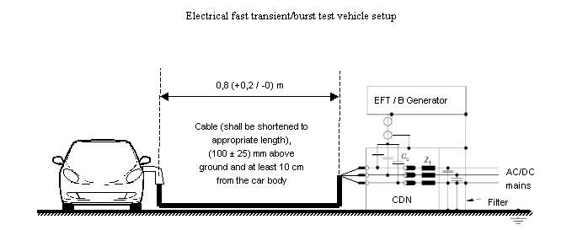
Cable shall be z-folded if longer than 1m, 100 ± 25mm above ground and at least 100mm from the car body
Схема испытания на устойчивость транспортного средства к электрическим быстрым переходным
процессам/пачкам импульсов
м
ЭБПП/ПИ
Кабель при длине более 1 м укладывают зигзагообразно на расстоянии 100 ± 25 мм над уровнем заземленной поверхности и не менее
100 мм от кузова автомобиля
ССР
Сеть электропитания переменного/постоянного тока
Фильтр
"

Приложение 16 изменить следующим образом:
"Метод(ы) испытания на устойчивость транспортных средств к импульсным помехам большой энергии в цепях электропитания переменного и постоянного тока
1. Общие положения
1.1 Метод испытания, описанный в настоящем приложении, применяется только к транспортным средствам. Данный метод касается только транспортного средства в конфигурации "режим зарядки ПЭАС с подключением к электросети".
1.2 Метод испытания
Данное испытание имеет целью подтвердить помехоустойчивость электронных систем транспортного средства. Транспортное средство подвергают воздействию импульсных помех большой энергии, подаваемых на порты электропитания переменного и постоянного тока, как описано в настоящем приложении. В ходе испытаний осуществляют контрольное наблюдение за транспортным средством.
Если в настоящем приложении не указано иное, то испытание проводят в соответствии со стандартом IEC 61000-4-5 (второе издание 2005 года).
2. Состояние транспортного средства во время испытаний в конфигурации "режим зарядки ПЭАС с подключением к электросети"
2.1 Транспортное средство должно находиться в порожнем состоянии, за исключением необходимого оборудования для проведения испытания.
2.1.1 Транспортное средство должно быть в неподвижном состоянии, иметь ВЫКЛЮЧЕННЫЙ двигатель и находиться в режиме зарядки.
2.1.2 Базовое состояние транспортного средства
Настоящим пунктом устанавливаются минимальные условия испытаний (насколько это применимо) и критерии непрохождения транспортным средством испытаний на помехоустойчивость. Другие системы транспортного средства, которые могут отрицательно повлиять на эффективность функций, связанных с помехоустойчивостью, должны проверяться с помощью метода, согласованного изготовителем вместе с технической службой.
Условия испытания транспортного средства  в конфигурации "режим зарядки ПЭАС" | Критерии непрохождения испытания
ПЭАС должна находиться в режиме зарядки.  Степень зарядки ПЭАС согласуется между изготовителем и технической службой. (СЗ) СЗ тяговой батареи поддерживается на уровне 20−80% от максимальной СЗ на протяжении замеров по всему диапазону частот (это может потребовать проведения измерений в различных поддиапазонах с разрядкой тяговой батареи транспортного средства перед началом замеров в отдельных поддиапазонах). При наличии возможности регулировать потребление тока последнее устанавливается на уровне как минимум 20% от его номинального значения. | Транспортное средство приходит в движение.
2.1.3 Все другое оборудование, которое может быть постоянно включено водителем или пассажиром, должно быть ВЫКЛЮЧЕНО.
2.2 В процессе контрольного наблюдения за транспортным средством используют только такое оборудование, которое не создает помех. Для определения того, выполняются ли требования настоящего приложения, осуществляют наблюдение за внешним состоянием транспортного средства и за пассажирским салоном (например, посредством использования видеокамеры (видеокамер), микрофона и т.д.).
3. Испытательное оборудование
3.1 Испытательное оборудование включает заземленную поверхность (экранированное помещение не требуется), генератор импульсных помех большой энергии, сеть связи/развязки (ССР).
3.2 Генератор импульсных помех большой энергии должен отвечать требованиям, определенным в пункте 6.1 стандарта IEC 61000-4-5 (второе издание 2005 года).
3.3 Сеть связи/развязки должна отвечать требованиям, определенным в пункте 6.3 стандарта IEC 61000-4-5 (второе издание 2005 года).
4. Схема испытания
4.1 При испытании транспортного средства за основу берется схема испытания, описанная в пункте 7.2 стандарта IEC 61000-4-5 (второе издание 2005 года).
4.2 Транспортное средство помещают непосредственно на заземленную поверхность.
4.3 Техническая служба проводит испытание, указанное в пункте 7.8.2.1.
В качестве варианта, если изготовитель представляет данные измерения от испытательной лаборатории, аккредитованной в соответствии с применимыми разделами стандарта ISO 17025 (второе издание 2005 года и исправление 2006 года) и признанной органом, предоставляющим официальное утверждение, техническая служба может решить не проводить испытание в целях подтверждения того, что данное транспортное средство отвечает предписаниям настоящего приложения.
5. Обеспечение требуемой степени жесткости испытания
5.1 Методология испытания
5.1.1 Для установления требуемой степени жесткости испытания используют метод испытания в соответствии со стандартом IEC 61000-4-5 (второе издание 2005 года).
5.1.2 Этап испытания
Транспортное средство помещают на заземленную поверхность. Транспортное средство подвергают воздействию импульсных помех большой энергии, подаваемых на порты электропитания переменного/постоянного тока по схемам "провод−земля" и "провод−провод" с использованием ССР, как показано в добавлении 1, рис. 1−4, к настоящему приложению.
Схему испытания указывают в протоколе испытания".
Приложение 16, добавление 1 изменить следующим образом:
"Приложение 16 − Добавление 1
Транспортное средство в конфигурации "режим зарядки ПЭАС
с подключением к электросети"
Рис. 1
Подача ИП по схеме "провод−провод" для цепей электропитания переменного (однофазная сеть) и постоянного тока
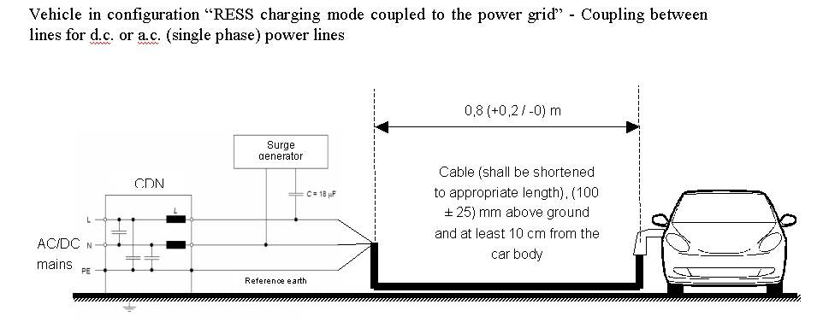
Кабель при длине более 1 м укладывают зигзагообразно на расстоянии 100 ± 25 мм над уровнем заземленной поверхности и не менее 100 мм от кузова
автомобиля
0,8 (+0,2/ -0) м
Сеть питания переменного/ постоянного тока
ССР
Генератор ИП
Заземленная поверхность
Рис. 2
Транспортное средство в конфигурации "режим зарядки ПЭАС с подключением к электросети" − Подача ИП по схеме "провод−земля" для цепей электропитания переменного (однофазная сеть) и постоянного тока
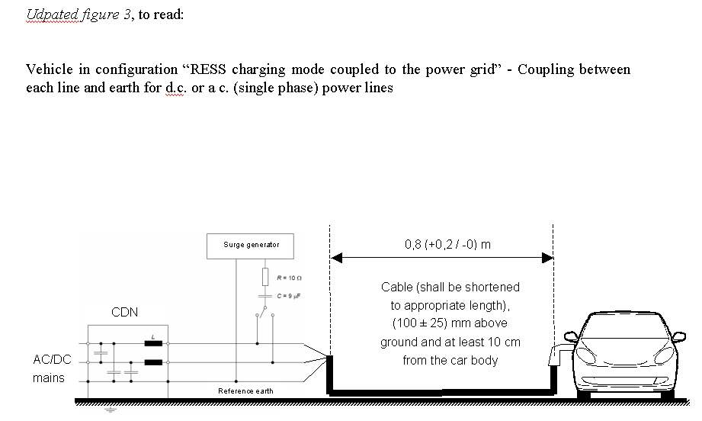
Кабель при длине более 1 м укладывают зигзагообразно на расстоянии 100 ± 25 мм над уровнем заземленной поверхности и не менее
100 мм от кузова автомобиля

Сеть питания переменного/ постоянного тока
ССР
Генератор ИП
Заземленная поверхность
0,8 (+0,2/ -0) м

Рис. 3
Транспортное средство в конфигурации "режим зарядки ПЭАС с подключением
к электросети" − Подача ИП по схеме "провод−провод" для цепей электропитания
переменного (трехфазная сеть) тока

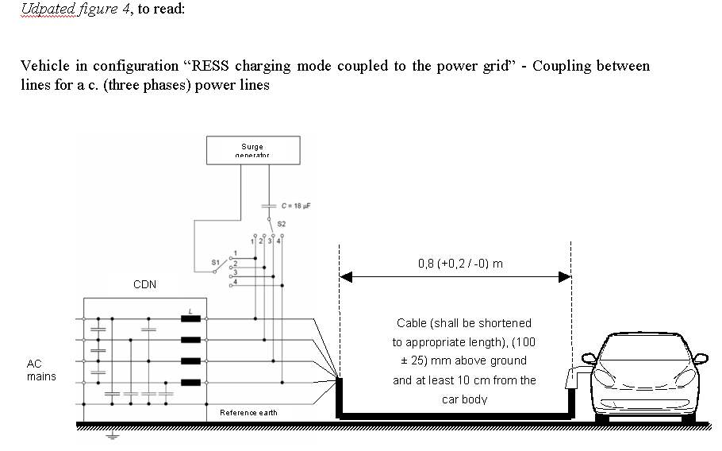
Кабель при длине более 1 м укладывают зигзагообразно на расстоянии 100 ± 25 мм над уровнем заземленной поверхности и не менее 100 мм от кузова автомобиля
Генератор ИП
Сеть питания переменного тока
ССР
0,8 (+0,2/-0) м
Заземленная поверхность

Рис. 4
Транспортное средство в конфигурации "режим зарядки ПЭАС с подключением
к электросети" − Подача ИП по схеме "провод−земля" для цепей электропитания
переменного (трехфазная сеть) тока
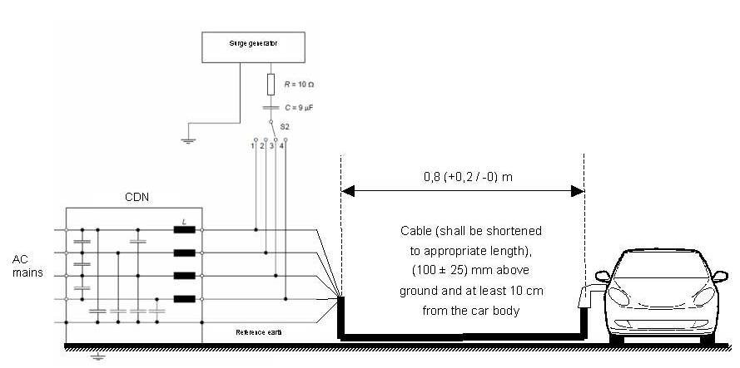
Генератор ИП
ССР
Сеть питания переменного тока
0,8 (+0,2/-0) м
Кабель при длине более 1 м укладывают зигзагообразно на расстоянии 100 ± 25 мм над уровнем заземленной поверхности и не менее 100 мм от кузова автомобиля
Заземленная поверхность
Включить новые приложения 17−22 и добавления к ним следующего содержания:
"Приложение 17
Метод(ы) испытания на эмиссию ЭСУ гармонических составляющих в цепях электропитания переменного тока
1. Общие положения
1.1 Метод испытания, описанный в настоящем приложении, применяется к ЭСУ в конфигурации "режим зарядки ПЭАС с подключением к электросети".
1.2 Метод испытания
Данное испытание предназначено для измерения эмиссии гармонических составляющих тока, наводимых ЭСУ в конфигурации "режим зарядки ПЭАС с подключением к электросети" в цепях электропитания переменного тока, с целью удостовериться в его совместимости с системами электроснабжения жилых, коммерческих зон и производственных зон с малым энергопотреблением.
Если в настоящем приложении не указано иное, испытание проводят в соответствии со:
a) стандартом IEC 61000-3-2 для оборудования класса А с потребляемым током в режиме зарядки ≤ 16 А в одной фазе;
b) стандартом IEC 61000-3-12 для оборудования с потребляемым током в режиме зарядки > 16 A и ≤ 75 A в одной фазе.
2. Состояние ЭСУ во время испытаний
2.1 ЭСУ находится в конфигурации "режим зарядки ПЭАС с подключением к электросети".
Степень зарядки (СЗ) тяговой батареи поддерживается на уровне 20−80% от максимальной СЗ на протяжении замеров по всему диапазону частот (это может потребовать проведения измерений в различных поддиапазонах с разрядкой тяговой батареи транспортного средства перед началом замеров в отдельных поддиапазонах).
Если испытание проводится без ПЭАС, то ЭСУ проверяется под номинальным напряжением. При наличии возможности регулировать потребление тока последнее устанавливается на уровне как минимум 80% от его номинального значения.
3. Условия проведения испытаний
3.1 Длительность периода наблюдения при измерениях устанавливают как для квазистационарного оборудования в соответствии с таблицей 4 стандарта IEC 61000-3-2.
3.2 Схема испытания однофазного оборудования транспортного средства в конфигурации "режим зарядки ПЭАС с подключением к электросети" показана на рис. 1 добавления 1 к настоящему приложению.
3.3 Схема испытания трехфазного оборудования транспортного средства в конфигурации "режим зарядки ПЭАС с подключением к электросети" показана на рис. 2 добавления 1 к настоящему приложению.
4. Требования в отношении испытаний
4.1 Измерения четных и нечетных гармонических составляющих тока проводят до гармонической составляющей сорокового порядка.
4.2 Предельные нормы для однофазного или трехфазного оборудования в "режиме зарядки ПЭАС с подключением к электросети" с потребляемым током ≤ 16 A в одной фазе указаны в таблице 10 пункта 7.11.2.1.
4.3 Предельные нормы для однофазного оборудования в "режиме зарядки ПЭАС с подключением к электросети" с потребляемым током > 16 A и ≤ 75 A в одной фазе указаны в таблице 11 пункта 7.11.2.2.
4.4 Предельные нормы для трехфазного оборудования в "режиме зарядки ПЭАС с подключением к электросети" с потребляемым током > 16 A и ≤ 75 A в одной фазе указаны в таблице 12 пункта 7.11.2.2.
4.5 Что касается трехфазного оборудования в "режиме зарядки ПЭАС с подключением к электросети" с потребляемым током > 16 A и ≤ 75 A в одной фазе, когда выполняется по крайней мере одно из трех условий a), b) или c), оговоренных в предписании 5.2 стандарта IEC 61000-3-12, то могут применяться предельные нормы, указанные в таблице 13 пункта 7.11.2.2.
Приложение 17 − Добавление 1
Рис. 1
ЭСУ в конфигурации "режим зарядки ПЭАС с подключением
к электросети" − Схема испытания с однофазным зарядным устройством
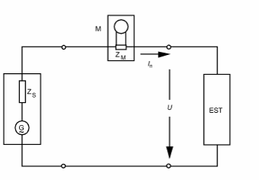
Измерительный прибор с входным полным сопротивлением Z_{M}
Источник электропитания с внутренним полным сопротивлением Z_{s} и генератором напряжения разомкнутой цепи G
ЭСУ
Максимальная
длина кабеля 10 м
Рис. 2
ЭСУ в конфигурации "режим зарядки ПЭАС с подключением
к электросети" – Схема испытания с трехфазным зарядным устройством
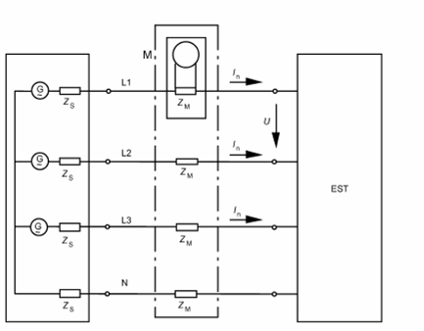
Измерительный прибор с входным полным сопротивлением Z_{M}
Источник электропитания с внутренним полным сопротивлением Z_{s} и генератором напряжения разомкнутой цепи G
ЭСУ
Максимальная длина кабеля 10 м

Приложение 18
Метод(ы) испытания на эмиссию ЭСУ помех, вызывающих изменения напряжения, колебания напряжения и фликер в цепях электропитания переменного тока
1. Общие положения
1.1 Метод испытания, описанный в настоящем приложении, применяется к ЭСУ в конфигурации "режим зарядки ПЭАС с подключением к электросети".
1.2 Метод испытания
Данное испытание предназначено для измерения изменений напряжения, колебаний напряжения и фликера, вызываемых ЭСУ в конфигурации "режим зарядки ПЭАС с подключением к электросети" в цепях электропитания переменного тока, с целью удостовериться в его совместимости с системами электроснабжения жилых, коммерческих зон и производственных зон с малым энергопотреблением.
Если в настоящем приложении не указано иное, испытание проводят в соответствии со:
a) стандартом IEC 61000-3-3 для оборудования транспортного средства в конфигурации "режим зарядки ПЭАС" с номинальным потребляемым током ≤ 16 A в одной фазе, подключаемого без соблюдения определенных условий;
b) стандартом IEC 61000-3-11 для оборудования транспортного средства в конфигурации "режим зарядки ПЭАС" с номинальным потребляемым током > 16 A и ≤ 75 A в одной фазе, подключаемого при соблюдении определенных условий.
2. Состояние ЭСУ во время испытаний
2.1 ЭСУ находится в конфигурации "режим зарядки ПЭАС с подключением к электросети".
Степень зарядки (СЗ) тяговой батареи поддерживается на уровне 20-80% от максимальной СЗ на протяжении замеров по всему диапазону частот (это может потребовать проведения измерений в различных поддиапазонах с разрядкой тяговой батареи транспортного средства перед началом замеров в отдельных поддиапазонах).
Если испытание проводится без ПЭАС, то ЭСУ проверяется под номинальным напряжением. При наличии возможности регулировать потребление тока последнее устанавливается на уровне как минимум 80% от его номинального значения.
3. Условия проведения испытаний
3.1 Испытания ЭСУ в конфигурации "режим зарядки ПЭАС с подключением к электросети" с номинальным потребляемым током ≤ 16 A в одной фазе, которое подключается без соблюдения определенных условий, проводят в соответствии с пунктом 4 стандарта IEC 61000-3-3.
3.2 Испытания оборудования транспортного средства в конфигурации "режим зарядки ПЭАС с подключением к электросети"
с номинальным потребляемым током > 16 A и ≤ 75 A в одной фазе, которое подключается при соблюдении определенных условий, проводят в соответствии с пунктом 6 стандарта IEC 61000-3-11.
3.3 Схема испытания транспортного средства в конфигурации "режим зарядки ПЭАС с подключением к электросети" показана на рис. 1а и рис. 1b добавления 1 к настоящему приложению.
4. Требования в отношении испытаний
4.1 К числу параметров, подлежащих определению во время перепада напряжения, относятся "кратковременная доза фликера", "длительная доза фликера" и "относительное изменение напряжения".
4.2 Предельные нормы для ЭСУ в конфигурации "режим зарядки ПЭАС с подключением к электросети" с потребляемым током ≤ 16 A в одной фазе, которое подключается без соблюдения определенных условий, указаны в таблице 10 пункте 7.12.2.1.
4.3 Предельные нормы для ЭСУ в конфигурации "режим зарядки ПЭАС с подключением к электросети" с потребляемым током > 16 A и ≤ 75 A в одной фазе, которое подключается при соблюдении определенных условий, указаны в таблице 11, 12 и 13 пункте 7.12.2.2.
Приложение 18 − Добавление 1
Рис. 1а
ЭСУ в конфигурации "режим зарядки ПЭАС с подключением к электросети" − Схема испытания с однофазным зарядным устройством
G
R_{A}
jX_{A}
R_{N}
jX_{N}
L1
N
M
Источник электропитания с генератором напряжения G разомкнутой цепи и полным сопротивлением (R_{P} + j X_{P})
Измерительный
прибор
ЭСУ
Рис. 1b
Транспортное средство в конфигурации "режим зарядки ПЭАС с подключением к электросети"
ЭСУ
Источник электропитания с генератором напряжения G разомкнутой цепи и полным сопротивлением (R_{P} + j X_{P})
Измерительный
прибор

Приложение 19
Метод(ы) испытания на кондуктивные помехи, наведенные радиочастотными электромагнитными полями ЭСУ в цепях электропитания переменного или постоянного тока
1. Общие положения
1.1 Метод испытания, описанный в настоящем приложении, применяется к ЭСУ в конфигурации "режим зарядки ПЭАС с подключением к электросети".
1.2 Метод испытания
Данное испытание предназначено для измерения кондуктивных помех, наведенных радиочастотными электромагнитными полями ЭСУ в конфигурации "режим зарядки ПЭАС с подключением к электросети" в цепях электропитания переменного или постоянного тока, с целью удостовериться в его совместимости с системами электроснабжения жилых, коммерческих зон и производственных зон с малым энергопотреблением.
Если в настоящем приложении не указано иное, то испытание проводят в соответствии со стандартом CISPR 16-2-1.
2. Состояние ЭСУ во время испытаний
2.1 ЭСУ находится в конфигурации "режим зарядки ПЭАС с подключением к электросети".
Степень зарядки (СЗ) тяговой батареи поддерживается на уровне 20−80% от максимальной СЗ на протяжении замеров по всему диапазону частот (это может потребовать проведения измерений в различных поддиапазонах с разрядкой тяговой батареи транспортного средства перед началом замеров в отдельных поддиапазонах).
Если испытание проводится без ПЭАС, то ЭСУ проверяется под номинальным напряжением. При наличии возможности регулировать потребление тока последнее устанавливается на уровне как минимум 80% от его номинального значения.
3. Условия проведения испытаний
3.1 Испытание проводят в соответствии с предписанием 7.4.1 стандарта CISPR 16-2-1 как для напольного оборудования.
3.2 При проведении измерений элементы оборудования транспортного средства подключают к проводам эквивалентной силовой сети в соответствии с требованиями, указанными в предписании 4.3 стандарта CISPR 16-1-2.
Эквиваленты силовой сети
ЭСС устанавливают непосредственно на заземленной поверхности. Корпус(а) ЭСС крепят к заземленной поверхности.
Порт измерения каждого ЭСС оснащают сопротивлением в 50 Ом.
ЭСС размещают cпереди, со стороны зарядной вилки транспортного средства, и выравнивают.
3.3 Испытательная схема кабельного соединения ЭСУ в конфигурации "режим зарядки ПЭАС с подключением к электросети" показана на рис. 2 добавления 1 к настоящему приложению.
3.4 Измерения проводят с помощью спектроанализатора или сканирующего приемника. Подлежащие учету параметры определены в таблице 1 и таблице 2.
Таблица 1
Параметры спектроанализатора
Частота  МГц | Пиковый детектор |  | Квазипиковый детектор |  | Усредненный детектор
Частота  МГц | ПР при  -3 дБ | Время сканирования | ПР при  -6 дБ | Время сканирования | ПР при  -3 дБ | Время сканирования
0,15−30 | 9/10  кГц | 10  с/МГц | 9  кГц | 200  с/МГц | 9/10  кГц | 10  с/МГц
Примечание: Если спектр используется для пиковых измерений, то видеополоса превышает полосу разрешения (ПР) минимум в три раза.
Таблица 2
Параметры сканирующего приемника
Частота  МГц | Пиковый детектор |  |  | Квазипиковый детектор |  |  | Усредненный детектор
Частота  МГц | Полоса пропускания при  -6 дБ | Шаг перестрой-киª | Продолжи-тельность | Полоса пропускания при  -6 дБ | Шаг перестрой-киª | Продолжи-тельность | Полоса пропускания при  -6 дБ | Шаг пере-строй-ки^{а} | Продолжи-тельность
0,15−30 | 9  кГц | 5  кГц | 50  мс | 9  кГц | 5  кГц | 1  с | 9  кГц | 5  кГц | 50  мс
^{а} В случае исключительно широкополосных помех максимальный размер шага перестройки частоты может быть увеличен до значения, не превышающего значение полосы пропускания.
Примечание: Для излучения, испускаемого коллекторными двигателями без электронного блока управления, максимальный размер шага может быть увеличен до значения, превышающего значение полосы пропускания не более чем в пять раз.
4. Требования в отношении испытаний
4.1 В случае измерений, проводимых в полубезэховой камере или на открытой испытательной площадке, применяют предельные нормы помех для полосы частот 0,15−30 МГц.
4.2 Измерения проводят с помощью детекторов средних значений и квазипиковых либо пиковых детекторов. В таблице 14 пункта 7.13.2.1 указаны предельные нормы для цепей электропитания переменного тока, а в таблице 15 пункта 7.13.2.2 − цепей электропитания постоянного тока. Если используются пиковые детекторы, то применяют поправочный коэффициент 20 дБ, определенный в стандарте CISPR 12.
Приложение 19 − Добавление 1
Рис. 1
ЭСУ в конфигурации "режим зарядки ПЭАС с подключением
к электросети"
2
2
0,8 (+0,2/-0) м
AN
PM
Эквивалент
силовой сети
Сеть электропитания
ЭСУ
Заземленная поверхность
Кабель при длине более 1 м укладывают зигзагообразно на расстоянии 100 ± 25 мм над уровнем заземленной поверхности и не менее 100 мм от кузова автомобиля
1
Условные обозначения
1 Испытуемый ЭСУ
2 Изолированная опора
3 Зарядный кабель
4 Заземленный(ые) эквивалент(ы) силовой сети переменного или постоянного тока
5 Разъем сети электропитания
6 Измеряющий приемник
Приложение 20
Метод(ы) испытания на кондуктивные помехи, наведенные радиочастотными электромагнитными полями ЭСУ на сетевых и коммуникационных портах (ввода−вывода)
1. Общие положения
1.1 Метод испытания, описанный в настоящем приложении, применяется к ЭСУ в конфигурации "режим зарядки ПЭАС с подключением к электросети".
1.2 Метод испытания
Данное испытание предназначено для измерения кондуктивных помех, наведенных радиочастотными электромагнитными полями ЭСУ в конфигурации "режим зарядки ПЭАС с подключением к электросети" на сетевых и коммуникационных портах (ввода−вывода), с целью удостовериться в его совместимости с системами электроснабжения жилых, коммерческих зон и производственных зон с малым энергопотреблением.
Если в настоящем приложении не указано иное, то испытание проводят в соответствии со стандартом CISPR 22.
2. Состояние ЭСУ во время испытаний
2.1 ЭСУ находится в конфигурации "режим зарядки ПЭАС с подключением к электросети".
Степень зарядки (СЗ) тяговой батареи поддерживается на уровне 20−80% от максимальной СЗ на протяжении замеров по всему диапазону частот (это может потребовать проведения измерений в различных поддиапазонах с разрядкой тяговой батареи транспортного средства перед началом замеров в отдельных поддиапазонах).
Если испытание проводится без ПЭАС, то ЭСУ проверяется под номинальным напряжением. При наличии возможности регулировать потребление тока последнее устанавливается на уровне как минимум 80% от его номинального значения.
3. Условия проведения испытаний
3.1 Испытание проводят в соответствии с пунктом 5 стандар-та CISPR 22 для наведенных помех.
3.2 Порядок выравнивания сопротивления при проведении измерений на транспортном средстве определен в пункте 9.6.2 стандарта CISPR 22.
Стабилизатор сопротивления
Линии связи подключают к транспортному средству через СС.
Определение стабилизатора сопротивления (СС), подключаемого в сети и к кабелям связи, приводится в пункте 9.6.2 CISPR 22.
СС устанавливают непосредственно на заземленной поверхности. Корпус(а) СС крепят к заземленной поверхности.
Порт измерения каждого СС оснащают сопротивлением в 50 Ом.
СС размещают cпереди, со стороны зарядной вилки транспортного средства, и выравнивают.
3.3 Испытательная схема кабельного соединения ЭСУ в конфигурации "режим зарядки ПЭАС с подключением к электросети" показана на рис. 1 добавления 1 к настоящему приложению.
3.4 Измерения проводят с помощью спектроанализатора или сканирующего приемника. Подлежащие учету параметры определены в таблице 1 и таблице 2.
Таблица 1
Параметры спектроанализатора
Частота  МГц | Пиковый детектор |  | Квазипиковый детектор |  | Усредненный детектор
Частота  МГц | ПР при  -3 дБ | Время сканирования | ПР при  -6 дБ | Время сканирования | ПР при  -3 дБ | Время сканирования
0,15−30 | 9/10  кГц | 10  с/МГц | 9  кГц | 200  с/МГц | 9/10  кГц | 10  с/МГц
Примечание: Если спектр используется для пиковых измерений, то видеополоса превышает полосу разрешения (ПР) минимум в три раза.
Таблица 2
Параметры сканирующего приемника
Частота  МГц | Пиковый детектор |  |  | Квазипиковый детектор |  |  | Усредненный детектор
Частота  МГц | Полоса пропускания при  -6 дБ | Шаг перестрой-киª | Продолжительность | Полоса пропускания при  -6 дБ | Шаг перестрой-киª | Продолжительность | Полоса пропускания при  -6 дБ | Шаг перестрой-ки ª | Продолжительность
0,15−30 | 9 кГц | 5 кГц | 50  мс | 9 кГц | 5 кГц | 1  с | 9 кГц | 5 кГц | 50  мс
^{а} В случае исключительно широкополосных помех максимальный размер шага перестройки частоты может быть увеличен до значения, не превышающего значение полосы пропускания.
Примечание: Для излучения, испускаемого коллекторными двигателями без электронного блока управления, максимальный размер шага может быть увеличен до значения, превышающего значение полосы пропускания не более чем в пять раз.
4. Требования в отношении испытаний
4.1 В случае измерений, проводимых в полубезэховой камере или на открытой испытательной площадке, применяют предельные нормы помех для полосы частот 0,15−30 МГц.
4.2 Измерения проводят с помощью детекторов средних значений и квазипиковых либо пиковых детекторов. Предельные нормы указаны в таблице 16 пункта 7.14.2.1. Если используются пиковые детекторы, то применяют поправочный коэффициент 20 дБ, определенный в стандарте CISPR 12.
Приложение 20 − Добавление 1
Рис. 1
ЭСУ в конфигурации "режим зарядки ПЭАС с подключением к электросети"
0,8 (+0,2/-0) м
4
5
1
2
3
5
Вид сверху
6
7
ЭСУ
Кабель при длине более 1 м укладывают зигзагообразно на расстоянии
100 ± 25 мм над уровнем заземленной поверхности и не менее 100 мм от кузова автомобиля

максимум 0,5 м

Условные обозначения
1 Испытуемый ЭСУ
2 Изолированная опора
3 Зарядный кабель/кабель связи
4 Заземленный(ые) эквивалент(ы) силовой сети переменного или постоянного тока
5 Разъем сети электропитания
6 Заземленный(ые) стабилизатор(ы) сопротивления
7 Зарядная станция
Приложение 21
Метод(ы) испытания на устойчивость ЭСУ к электрическим быстрым переходным процессам/ -пачкам импульсов в цепях электропитания переменного и постоянного тока
1. Общие положения
1.1 Метод испытания, описанный в настоящем приложении, применяется только к ЭСУ. Данный метод касается только ЭСУ в конфигурации "режим зарядки ПЭАС с подключением к электросети".
1.2 Метод испытания
Данное испытание имеет целью подтвердить помехоустойчивость ЭСУ. ЭСУ подвергают воздействию электрических быстрых переходных процессов/пачек импульсов, подаваемых на порты электропитания переменного и постоянного тока, как описано в настоящем приложении. В ходе испытаний осуществляют контрольное наблюдение за ЭСУ.
Если в настоящем приложении не указано иное, то испытание проводят в соответствии со стандартом IEC 61000-4-4.
2. Состояние ЭСУ во время испытаний в конфигурации "режим зарядки ПЭАС с подключением к электросети"
2.1 Базовое состояние ЭСУ
Настоящим пунктом устанавливаются минимальные условия испытаний (насколько это применимо) и критерии непрохождения ЭСУ испытаний на помехоустойчивость.
Условия испытания транспортного средства  в конфигурации "режим зарядки ПЭАС" | Критерии непрохождения испытания
ЭСУ находится в конфигурации "режим зарядки ПЭАС с подключением к электросети".  Степень зарядки (СЗ) тяговой батареи поддерживается на уровне 20−80% от максимальной СЗ на протяжении замеров по всему диапазону частот (это может потребовать проведения измерений в различных поддиапазонах с разрядкой тяговой батареи транспортного средства перед началом замеров в отдельных поддиапазонах).  Если испытание проводится без ПЭАС, то ЭСУ проверяется под номинальным напряжением. При наличии возможности регулировать потребление тока последнее устанавливается на уровне как минимум 20% от его номинального значения. | Неправильное состояние зарядки (например, перегрузки по току, перегрузки по напряжению).
2.2 В процессе контрольного наблюдения за ЭСУ используют только такое оборудование, которое не создает помех. Для определения того, выполняются ли требования настоящего приложения, осуществляют наблюдение за внешним состоянием ЭСУ (например, посредством использования видеокамер(ы), микрофона и т.д.).
3. Испытательное оборудование
3.1 Испытательное оборудование включает базовую заземленную поверхность (экранированное помещение не требуется), импульсный генератор переходных процессов/пачек, сеть связи/развязки (ССР) и емкостные клещи связи.
3.2 Импульсный генератор переходных процессов/пачек должен отвечать требованиям, определенным в пункте 6.1 стандарта IEC 61000-4-4.
3.3 Сеть связи/развязки должна отвечать требованиям, определенным в пункте 6.2 стандарта IEC 61000-4-4. В случае невозможности использовать ССР в цепях электропитания переменного или постоянного тока могут использоваться емкостные клещи связи, определенные в пункте 6.3 стандарта IEC 61000-4-4.
4. Схема испытания
4.1 При испытании ЭСУ за основу берется схема испытания лабораторного типа, описанная в пункте 7.2 стандарта IEC 61000-4-4.
4.2 ЭСУ помещают непосредственно на заземленную поверхность.
4.3 Техническая служба проводит испытание, указанное в пункте 7.15.2.1.
В качестве варианта, если изготовитель представляет данные измерения от испытательной лаборатории, аккредитованной в соответствии с применимыми разделами стандарта ISO 17025 и признанной органом, предоставляющим официальное утверждение, техническая служба может решить не проводить испытание в целях подтверждения того, что данный ЭСУ отвечает предписаниям настоящего приложения.
5. Обеспечение требуемой степени жесткости испытания
5.1 Методология испытания
5.1.1 Для установления требуемой степени жесткости испытания используют метод испытания в соответствии со стандартом IEC 61000-4-4.
5.1.2 Этап испытания
ЭСУ помещают на заземленную поверхность. ЭСУ подвергают воздействию электрических быстрых переходных процессов/пачек импульсов (ЭБПП/ПИ), подаваемых в синфазных режимах на порты электропитания переменного/постоянного тока с использованием ССР, как показано на рис. 1 добавления 1 к настоящему приложению.
Схему испытания указывают в протоколе испытания.
Приложение 21 − Добавление 1
Рис. 1
ЭСУ в конфигурации "режим зарядки ПЭАС с подключением
к электросети" через цепи электропитания переменного/постоянного тока
2
4
5
5
6
7
ЭСУ
Вид сверху
1
Заземленная поверхность
2
максимум 0,5 м
0,8 (+0,2/-0) м
Кабель при длине более 1 м укладывают зигзагообразно на расстоянии 100 ± 25 мм над уровнем заземленной поверхности и не менее 100 мм от кузова автомобиля
Приложение 22
Метод(ы) испытания на устойчивость ЭСУ к импульсным помехам большой энергии в цепях электропитания переменного и постоянного тока
1. Общие положения
1.1 Метод испытания, описанный в настоящем приложении, применяется только к ЭСУ. Данный метод касается только ЭСУ в конфигурации "режим зарядки ПЭАС с подключением к электросети".
1.2 Метод испытания
Данное испытание имеет целью подтвердить помехоустойчивость ЭСУ. ЭСУ подвергают воздействию импульсных помех большой энергии, подаваемых на порты электропитания переменного и постоянного тока, как описано в настоящем приложении. В ходе испытаний осуществляют контрольное наблюдение за ЭСУ.
Если в настоящем приложении не указано иное, то испытание проводят в соответствии со стандартом IEC 61000-4-5.
2. Состояние ЭСУ во время испытаний в конфигурации "режим зарядки ПЭАС с подключением к электросети"
2.1 ЭСУ должно находиться в режиме зарядки.
2.1.2 Базовое состояние ЭСУ
Настоящим пунктом устанавливаются минимальные условия испытаний (насколько это применимо) и критерии непрохождения ЭСУ испытаний на помехоустойчивость.
Условия испытания ЭСУ  в конфигурации "режим зарядки ПЭАС" | Критерии непрохождения испытания
ЭСУ находится в конфигурации "режим зарядки ПЭАС с подключением к электросети".  Степень зарядки (СЗ) тяговой батареи поддерживается на уровне 20−80% от максимальной СЗ на протяжении замеров по всему диапазону частот (это может потребовать проведения измерений в различных поддиапазонах с разрядкой тяговой батареи транспортного средства перед началом замеров в отдельных поддиапазонах).  Если испытание проводится без ПЭАС, то ЭСУ проверяется под номинальным напряжением. При наличии возможности регулировать потребление тока последнее устанавливается на уровне как минимум 20% от его номинального значения. | Неправильное состояние зарядки (например, перегрузки по току, перегрузки по напряжению).
2.2 В процессе контрольного наблюдения за ЭСУ используют только такое оборудование, которое не создает помех. Для определения того, выполняются ли требования настоящего приложения, осуществляют наблюдение за внешним состоянием ЭСУ (например, посредством использования видеокамер(ы), микрофона и т.д.).
3. Испытательное оборудование
3.1 Испытательное оборудование включает базовую заземленную поверхность (экранированное помещение не требуется), генератор импульсных помех большой энергии, сеть связи/развязки (ССР).
3.2 Генератор импульсных помех большой энергии должен отвечать требованиям, определенным в пункте 6.1 стандарта IEC 61000-4-5.
3.3 Сеть связи/развязки должна отвечать требованиям, определенным в пункте 6.3 стандарта IEC 61000-4-5.
4. Схема испытания
4.1 При испытании ЭСУ за основу берется схема испытания, описанная в пункте 7.2 стандарта IEC 61000-4-5.
4.2 ЭСУ помещают непосредственно на заземленную поверхность.
4.3 Техническая служба проводит испытание, указанное в пункте 7.8.2.1.
В качестве варианта, если изготовитель представляет данные измерения от испытательной лаборатории, аккредитованной в соответствии с применимыми разделами стандарта ISO 17025 и признанной органом, предоставляющим официальное утверждение, техническая служба может решить не проводить испытание в целях подтверждения того, что данное транспортное средство отвечает предписаниям настоящего приложения.
5. Обеспечение требуемой степени жесткости испытания
5.1 Методология испытания
5.1.1 Для установления требуемой степени жесткости испытания используют метод испытания в соответствии со стандартом IEC 61000-4-5.
5.1.2 Этап испытания
ЭСУ помещают на плоскость заземления. ЭСУ подвергают воздействию импульсных помех большой энергии, подаваемых на порты электропитания переменного/постоянного тока по схемам "провод−земля" и "провод−провод" с использованием ССР, как показано на рис. 1−4 в добавлении 1 к настоящему приложению.
Схему испытания указывают в протоколе испытания.
Приложение 22 − Добавление 1
ЭСУ в конфигурации "режим зарядки ПЭАС с подключением к электросети"
Рис. 1
ЭСУ в конфигурации "режим зарядки ПЭАС с подключением к электросети" − Подача ИП по схеме "провод−провод" для цепей электропитания переменного (однофазная сеть) и постоянного тока

Сеть питания переменного/ постоянного тока
ССР
Генератор ИП
Заземленная поверхность
Кабель (укорачивают до соответствующей длины), (100 ± 25) мм над уровнем заземленной поверхности и не менее 10 см от кузова
автомобиля
Максимальная длина 2 м

ЭСУ
Рис. 2
ЭСУ в конфигурации "режим зарядки ПЭАС с подключением к электросети" − Подача ИП по схеме "провод−земля" для цепей электропитания переменного (однофазная сеть) и постоянного тока
Сеть питания переменного/ постоянного тока
ССР
Генератор ИП
Максимальная длина 2 м
Кабель (укорачивают до соответствующей длины),
(100 ± 25) мм над уровнем заземленной поверхности и не менее 10 см от кузова
автомобиля

ЭСУ
Заземленная поверхность
Рис. 3
ЭСУ в конфигурации "режим зарядки ПЭАС с подключением к электросети" − Подача ИП по схеме "провод−провод" для цепей электропитания переменного (трехфазная сеть) тока
Сеть питания переменного
тока
ССР
Генератор ИП
Заземленная поверхность
Максимальная длина 2 м

ЭСУ
Кабель (укорачивают до соответствующей длины),
(100 ± 25) мм над уровнем заземленной поверхности и не менее 10 см от кузова
автомобиля

Рис. 4
ЭСУ в конфигурации "режим зарядки ПЭАС с подключением
к электросети" − Подача ИП по схеме "провод−земля" для цепей
электропитания переменного (трехфазная сеть) тока

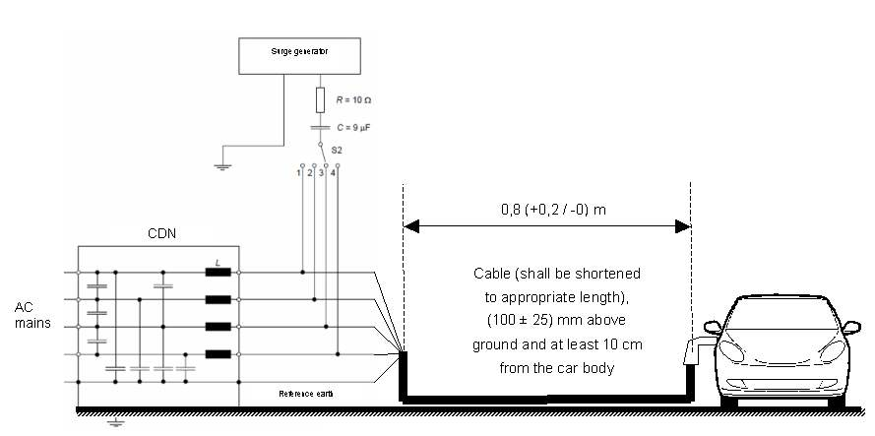
Генератор ИП
Сеть питания переменного тока
Кабель (укорачивают до соответствующей длины),
(100 ± 25 мм) над уровнем заземленной поверхности и не менее 10 cм от кузова автомобиля
Максимальная длина 2 м
ЭСУ
ССР
Заземленная поверхность
"
II. Обоснование
1. Действующее законодательство в области электромагнитной совместимости (ЭМС) для механических транспортных средств и их прицепов основывается на директиве 72/245/EEC с последними поправками, внесенными в соответствии с директивой 2009/19/EC, что соответствует пересмотренному варианту 3 Правил № 10. Указанная директива является одной из отдельных директив в рамках Европейской системы утверждения типа транспортного средства. В то время как эта директива распространяется на механические транспортные средства и их элементы, две другие директивы посвящены вопросам ЭМС. Регулирующая горизонтальные правоотношения директива по ЭМС 89/336/EEC с последними поправками, внесенными на основании директивы 2004/108/EC, охватывает практически все другие виды электрического/электронного оборудования. Директива по низковольтному оборудованию (ДНВО) 2006/95/EC относится и к бортовым зарядным устройствам, стандарты на которые содержат требования к электробезопасности и ЭМС.
2. Бортовые зарядные устройства представляют собой электронные автомобильные элементы, которые могут представлять собой как:
а) элементы, которые являются частью других электронных модулей и которые не могут быть идентифицированы в транспортном средстве в качестве отдельного электронного элемента; так и
b) электрические/электронные сборочные узлы (ЭСУ), которые могут быть описаны в качестве отдельного электрического и/или электронного устройства или набора(ов) устройств.
3. Данное предложение направлено на адаптацию Правил № 10 с учетом технического прогресса. Основная цель заключается в расширении сферы охвата Правил 10 (с поправками серии 04), с тем чтобы предусмотреть базовые испытания элементов и официальное утверждение для бортовых зарядных устройств, которые используются для зарядки ПЭАС. Таким образом, в перечень испытаний транспортных средств согласно поправкам серии 04 к Правилам № 10 были добавлены следующие виды испытаний ЭСУ:
а) испытание на гармоническую составляющую тока и наведенные помехи;
b) испытание на устойчивость к изменениям напряжения, колебаниям напряжения и фликеру в низковольтных системах электроснабжения общего назначения;
с) испытание на устойчивость к электрическим быстрым переходным процессам/пачкам;
d) испытание на устойчивость к импульсным помехам большой энергии.
Кроме того, была обновлена схема испытаний для установленных на транспортных средствах систем зарядки ПЭАС, с тем чтобы привести ее в соответствие с нынешней регулирующей горизонтальные правоотношения директивой по ЭМС.
4. В соответствии с указанной поправкой предусмотренные Правилами № 10 требования к ЭМС в отношении излучения и помехоустойчивости распространяются на бортовое зарядное устройство в том случае, если бортовая система зарядки подключена к сети для подзарядки. В надлежащих случаях приводится ссылка на соответствующие действующие стандарты CISPR или МЭК, или аналогичные (т.е. касающиеся помехоустойчивости) стандарты ISO.
5. При изложении схем испытаний и определенных пределов была принята во внимание работа, проделанная в области международного согласования.
6. При определении схем испытаний и методов измерения составители указанных правил ссылаются на последние имеющиеся стандарты Международного специального комитета по радиопомехам (CISPR), Международной электротехнической комиссии (МЭК) и Международной организации по стандартизации (ISO).
7. Основные изменения в варианте 5 в сравнении с вариантом 4:
а) помимо изменений в формулировках, нумерации глав, рисунках и таблицах, были внесены и другие изменения, которые перечислены ниже;
b) просьба обратить внимание на то, что те пункты, которые подверглись аналогичным изменениям сразу в нескольких главах, в настоящем документе упоминаются, как правило, только один раз.
8. Пункт 1.3: дополнительные требования применительно к транспортным средствам и ЭСУ. Введено новое сокращение "ПЭАС" − перезаряжаемая энергоаккумулирующая система (к тексту на русском языке не относится).
9. Пункты 2.5 и 2.6: вариант упоминаемых стандартов, полностью перенесенных в добавление 1.
10. Пункт 2.7: изменена формулировка в отношении "электрической/электронной" системы.
11. Пункт 2.12: функции, связанные с помехоустойчивостью. Добавлены определения, касающиеся наличия подключения к электросети:
а) при испытании транспортного средства: в результате непреднамеренного приведения транспортного средства в движение;
b) при испытании ЭСУ: в результате неправильного состояния зарядки (например, перегрузки по току, перегрузки по напряжению).
12. Пункт 2.15 (новый): определение "режима зарядки ПЭАС с подключением к электросети".
13. Пункт 3.2.1: блок-схема расширена за счет включения в ПЭАС ЭСУ.
14. Пункт 3.0.10 (новый): см. обоснование в отношении пункта 4.2.4.
15. Пункт 4: в процедуру утверждения включена ПЭАС в режиме зарядки как для транспортных средств, так и для ЭСУ.
16. Пункт 4.2.4: (новый):
а) как предоставляется, модифицированные источники света СИД предлагаются на рынке исключительно с официальным утверждением согласно Правилам № 10. В принципе, официальное утверждение на основе Правил № 10 не является неверным. Вместе с тем, если такие модифицированные источники света СИД имеют цоколь, который механически взаимозаменяем для утвержденных источников света (цоколь МЭК), это говорит о том, что они пригодны для использования в устройствах освещения и световой сигнализации транспортных средств. Пока что зачастую это не так, что может отрицательно сказываться на безопасности дорожного движения (неофициальные документы GRE-66-19 и WP.29-156-08).
b) МЭК считает, что такое официальное утверждение, согласно исключительно Правилам № 10, представляет собой неправильное (неполное) использование системы регулирования, поскольку оно используется только для получения знака "Е"; на такие источники света СИД должна (также) распространяться процедура официального утверждения в соответствии с Правилами № [128] для источников света СИД. Такая практика может также касаться пускорегулирующих устройств КФ или электронных частей СИД.
с) Настоящее предложение представляет собой общее предложение и предусматривает официальное утверждение согласно правилам, касающимся источника света, до подачи заявки на официальное утверждение в соответствии с Правилами № 10.
17. Пункт 7.1.1: добавлено "ЭСУ".
18. Пункт 7.1.1.2: добавлено «технические требования для ЭСУ в конфигурации "режим зарядки ПЭАС с подключением к электросети"».
19. Пункт 7.1.3 (новый): предусматривается, что транспортное средство должно пройти испытание с зарядным кабелем, поставляемым изготовителем, и что такой кабель подлежит официальному утверждению как часть транспортного средства.
20. Пункт 7.1.4 (новый): определение различных видов эквивалентов силовой сети, используемых для испытаний.
21. Пункт 7.6.2.1: уточнено определение "коммуникационных портов ввода−вывода" (CISPR 22).
22. Пункт 7.9.2.1: уточнено определение метода испытания с использованием импульсных помех большой энергии.
23. Пункт 7.11: (новый): эмиссия ЭСУ гармонических составляющих в цепях электропитания переменного тока.
24. Пункт 7.12: (новый): эмиссия ЭСУ помех, вызывающих изменения напряжения, колебания напряжения и фликер в цепях электропитания переменного тока .
25. Пункт 7.13: (новый): кондуктивные помехи, наведенные радиочастотными электромагнитными полями ЭСУ в цепях электропитания переменного или постоянного тока.
26. Пункт 7.14: (новый): кондуктивные помехи, наведенные радиочастотными электромагнитными полями ЭСУ на сетевых и коммуникационных портах (ввода−вывода).
27. Пункт 7.15: (новый): технические требования, касающиеся устойчивости ЭСУ к электрическим быстрым переходным процессам/пачкам импульсов в цепях электропитания переменного или постоянного тока.
28. Пункт 7.16: (новый): устойчивость ЭСУ к импульсным помехам большой энергии в цепях электропитания переменного или постоянного тока.
29. Пункт 7.17: (новый): наведенные помехи в переходном режиме, создаваемых ЭСУ в цепях электропитания напряжением 12/24 В.
30. Пункт 7.18 (новый): устойчивость ЭСУ к воздействию электромагнитного излучения.
31. Пункт 7.19 (новый): устойчивость ЭСУ к помехам в переходном режиме, передаваемым по цепям электропитания напряжением 12/24 В.
32. Пункт 7.20.1 (новый): исключения в отношении телекоммуникационных линий, не подключенных к телекоммуникационной сети. Стоит отметить, что на указанной странице отсутствует пример конфигурации транспортного средства с телекоммуникационным доступом, однако он приводится в приложении 14. Связь между транспортным средством и стационарным оборудованием для электромобилей осуществляется через двухточечное соединение; отсюда − сигнальный порт согласно IEC 61000-6-3 (требование отсутствует). Транспортное средство не имеет прямого подключения к телекоммуникационной сети (физический уровень).
33. Пункт 7.20.4 (новый): исключение для ЭСУ, которые используют для передачи данных и сигналов цепи электропитания переменного/постоянного тока.
34. Пункт 7.20.5 (новый): исключения для транспортных средств, которые подключаются к местной/частной зарядной станции постоянного тока без дополнительных участников.
35. Пункт 8./8.2: включение "режима зарядки ПЭАС с подключением к электросети" в процедуру распространения официального утверждения типа для добавления ЭСУ или его замены.
36. Пункт 9./9.1, 9.3, 9.3.1, 9.3.2, 9.3.3: включение "режима зарядки ПЭАС с подключением к электросети" в процедуру соответствия производства.
37. Пункт 10./10.1: включение "режима зарядки ПЭАС с подключением к электросети" в определение санкций.
38. Добавление 2: Контрольные пределы для широкополосных помех, создаваемых транспортным средством, 10 м: включена ссылка на главу 7.2.2.1.
39. Добавление 3: Контрольные пределы для широкополосных помех, создаваемых транспортным средством, 3 м: включена ссылка на главу 7.2.2.2.
40. Добавление 6: Электрический/электронный сборочный узел, контрольные пределы для широкополосных помех: включена ссылка на главу 7.10.2.1.
41. Добавление 8 (новое): включено определение высоковольтного эквивалента силовой сети.
42. Приложение 1: Примеры знаков официального утверждения, нумерация изменена на "5".
43. Приложение 2a: включены новые пункты:
70. Минимальное значение Rsce (см. главу 7.3)
71. Транспортное средство поставляется с кабелем для зарядки: ДА/НЕТ
72. В случае поставки транспортного средства с зарядным кабелем: его длина составляет [м], площадь поперечного сечения [мм²]
44. Приложение 2b: включены новые пункты, касающиеся только систем зарядки:
10. Зарядное устройство: бортовое/внешнее 1/:
11. Зарядный ток: постоянный ток/переменный ток (число фаз/частота)1/:
12. Максимальный номинальный ток (при необходимости, указать для каждого режима):
13. Номинальное напряжение зарядки:
14. Основные функции интерфейса ЭСУ: например, L1/L2/L3/N/PE/управляющий распределитель:
15. Минимальное значение Rsce (см. главу 7.11):
45. Приложение 4: "режим зарядки ПЭАС с подключением к электросети":
2.2 Включены определение СЗ тяговой батареи, уровень потребления тока и схема.
2.3 Определение схемы испытаний и размещение зарядной станции.
2.4 Определение порядка использования эквивалента силовой сети.
2.5 Применение стабилизатора сопротивления для линий связи.
2.6 Размещение силового зарядного кабеля/кабеля связи.
4.3 Включены таблицы 1 и 2 для обеспечения правильной корректировки параметров спектроанализатора/сканирующего приемника.
Добавление 1: включены рисунки схем испытаний; обновлены приводимые в них условные обозначения, которые стали более подробными.
46. Приложение 6: Транспортные средства в конфигурации "режим зарядки ПЭАС с подключением к электросети".
2.2.1.2 Включены условия испытаний для "режима зарядки ПЭАС с подключением к электросети".
2.2.3 Включено описание схемы испытания.
2. Определение размещения зарядной станции и проводки.
2.4 Определение порядка использования эквивалента силовой сети.
2.5 Применение стабилизатора сопротивления для линий связи.
2.6 Размещение и подключение силового зарядного кабеля/кабеля связи.
Добавление 1: включены рисунки схем испытаний; обновлены приводимые в них условные обозначения, которые стали более подробными.
47. Приложение 7: добавлены ЭСУ, задействованные в конфигурации "режим зарядки ПЭАС с подключением к электросети".
Добавлено бортовое зарядное устройство.
2.1 ЭСУ в режиме зарядки, определение СЗ и потребление тока.
3.1−3.2.6 Включена подробная схема испытания для ЭСУ.
4.4 Определение размещения низковольтного и высоковольтного жгутов.
Добавление 1: включены рисунки схем испытаний и подробные условные обозначения.
48. Приложение 9:
1.2 Добавлены ЭСУ, задействованные в конфигурации "режим зарядки ПЭАС с подключением к электросети".
1.2.1 Предусмотрено ограничение испытаний ЭСУ требования стандартов ISO 11452-2 и ISO 11452-4.
2.2 ЭСУ в режиме зарядки, определение СЗ и потребление тока.
4.1.2.1−4.1.2.1.7 Включены подробные определения для схемы испытаний в экранированной камере с поглощающим покрытием.
4.3.2.1−4.3.2.1.6 Включены подробные определения для схемы испытаний посредством индуцирования тока в электропроводке с помощью инжектора тока.
Добавления 3 и 4: включены рисунки схемы испытаний в экранированной камере с поглощающим покрытием и схемы испытаний посредством индуцирования тока в электропроводке, в том числе условные обозначения.
49. Приложение 11:
2.1 Включены определение СЗ тяговой батареи, уровень потребления тока и схема.
Добавление 1: включены рисунки схем испытаний; обновлены приводимые в них условные обозначения, которые стали более подробными.
50. Приложение 12:
2.1 Включены определение СЗ тяговой батареи, уровень потребления тока и схема.
Добавление 1: включены рисунки схем испытаний; обновлены приводимые в них условные обозначения, которые стали более подробными.
51. Приложение 13:
2.1 Включены определение СЗ тяговой батареи, уровень потребления тока и схема.
3.2 Определение порядка использования эквивалента силовой сети.
Добавление 1: включены рисунки схем испытаний; обновлены приводимые в них условные обозначения, которые стали более подробными.
52. Приложение 14:
2.1 Включены определение СЗ тяговой батареи, уровень потребления тока и схема.
3.2 Определение размещения стабилизатора сопротивления.
3.3 Альтернативная схема испытаний согласно CISPR22.
Добавление 1: включены рисунки схем испытаний; обновлены приводимые в них условные обозначения, которые стали более подробными.
53. Приложение 15: "режим зарядки ПЭАС с подключением к электросети":
2.1.2 Включены определение СЗ тяговой батареи, уровень потребления тока и схема.
Добавление 1: рисунок обновлен за счет включения более подробной информации.
54. Приложение 16:
2.1.2 Включены определение СЗ тяговой батареи, уровень потребления тока и схема.
Добавление 1: рисунок обновлен за счет включения более подробной информации.
55. Приложение 17 (излагается принципиально новый метод испытания ЭСУ): Эмиссия ЭСУ гармонических составляющих в цепях электропитания переменного тока.
56. Приложение 18 (включен принципиально новый метод испытания ЭСУ): Эмиссия ЭСУ помех, вызывающих изменения напряжения, колебания напряжения и фликер в цепях электропитания переменного тока.
57. Приложение 19 (включен совершенно новый метод испытания ЭСУ): кондуктивные помехи, наведенные радиочастотными электромагнитными полями ЭСУ в цепях электропитания переменного или постоянного тока.
58. Приложение 20 (включен принципиально новый метод испытания ЭСУ): Кондуктивные помехи, наведенные радиочастотными электромагнитными полями ЭСУ на сетевых и коммуникационных портах (ввода−вывода).
59. Приложение 21 (включен принципиально новый метод испытания ЭСУ): Устойчивость ЭСУ к электрическим быстрым переходным процессам/пачкам импульсов в цепях электропитания переменного и постоянного тока.
60. Приложение 22 (включен принципиально новый метод испытания ЭСУ): Устойчивость ЭСУ к импульсным помехам большой энергии в цепях электропитания переменного или постоянного тока.
61. Переходные положения, пункт 13: пункт 13 в настоящее время состоит из следующих основных подпунктов:
13.1 Общие положения
13.2 Переходные положения, применимые к поправкам серии 03
13.3 Переходные положения, применимые к поправкам серии 04
13.4 Переходные положения, применимые к поправкам серии 05
Предписания подпункта 13.1 применимы к поправкам более чем одной серии.
Переходные положения поправок серии 03 к Правилам 10 оставлены без изменений.
62. Поправки к переходным положениям, предложенные в дополнении 2 к поправкам серии 04 к Правилам № 10 (документ ECE/TRAN/WP.29/ GRE/2012/13, представленный экспертом от Японии), были приняты GRE на ее шестьдесят седьмой сессии без изменения; в настоящее время они включены в повестку дня сессии WP.29, запланированной на ноябрь 2012 года. Указанные переходные положения содержатся в настоящем предложении.
Приложе-ние | Предмет  испытания | Метод  испытания | Транспортное средство/ЭСУ | Правила № 10 (пересмотренный вариант 3) | Правила № 10 (пересмотренный вариант 4) | Правила № 10 (пересмотренный вариант 5)
4 | Широкополосная эмиссия, 3м/10 м | CISPR 12 | Транспортное средство | X | X | X | кроме ПЭАС и режима зарядки ПЭАС
5 | Узкополосная эмиссия | CISPR 12 | Транспортное средство | X | X | X | кроме ПЭАС
6 | Помехо-устойчивость | ISO 11451-2 | Транспортное средство | X | X | X | кроме ПЭАС и режима зарядки ПЭАС
7 | Широкополосная эмиссия | CISPR 25 | ЭСУ | X | X | X | кроме ПЭАС и режима зарядки ПЭАС
8 | Узкополосная эмиссия | CISPR 25 | ЭСУ | X | X | X | кроме ПЭАС и режима зарядки ПЭАС
9 | Помехоустойчивость | ISO 11452-2  (ЗПАО)  ISO 11452-3  (ПЭК)  ISO 11452-4  (НИТ)  ISO 11452-5  (полосковый метод) | ЭСУ | X | X | X | кроме ПЭАС и режима зарядки ПЭАС
10 | Помехи в переходном режиме | ISO 7637-2 | ЭСУ | X | X | X | -
11 | Гармоническая составляющая  (цепь электропитания переменного тока) | IEC 61000-3-2  IEC 61000-3-12 | Транспортное средство | 0 | X | X | режим зарядки ПЭАС
12 | Помехи, вызывающие изменения напряжения, колебания напряжения и фликер (цепь электропитания переменного тока) | IEC 61000-3-3  IEC 61000-3-11 | Транспортное средство | 0 | X | X | режим зарядки ПЭАС
13 | Кондуктивные помехи  (цепи электропитания переменного и постоянного тока) | CISPR 16-2-1 | Транспортное средство | 0 | X | X | режим зарядки ПЭАС
14 | Кондуктивные помехи  (сеть и связь) | CISPR 22 | Транспортное средство | 0 | X | X | режим зарядки ПЭАС
15 | Пачки импульсов | IEC 61000-4-4 | Транспортное средство | 0 | X | X | режим зарядки ПЭАС
16 | Импульсные помехи большой энергии | IEC 61000-4-5 | Транспортное средство | 0 | X | X | режим зарядки ПЭАС
17 | Гармоническая составляющая  (цепь электропитания переменного тока) | IEC 61000-3-2  IEC 61000-3-12 | ЭСУ | 0 | 0 | X | режим зарядки ПЭАС
18 | Помехи, вызывающие изменения напряжения, колебания напряжения и фликер (цепь электропитания переменного тока) | IEC 61000-3-3  IEC 61000-3-11 | ЭСУ | 0 | 0 | X | режим зарядки ПЭАС
19 | Кондуктивные помехи  (цепи электропитания переменного и постоянного тока) | CISPR 16-2-1 | ЭСУ | 0 | 0 | X | режим зарядки ПЭАС
20 | Кондуктивные помехи  (сеть и связь) | CISPR 22 | ЭСУ | 0 | 0 | X | режим зарядки ПЭАС
21 | Пачки импульсов | IEC 61000-4-4 | ЭСУ | 0 | 0 | X | режим зарядки ПЭАС
22 | Импульсные помехи большой энергии | IEC 61000-4-5 | ЭСУ | 0 | 0 | X | режим зарядки ПЭАС

* * В соответствии с программой работы Комитета по внутреннему транспорту на 2010−2014 годы (ECE/TRANS/208, пункт 106, и ECE/TRANS/2010/8, подпрограмма 02.4) Всемирный форум будет разрабатывать, согласовывать и обновлять правила в целях улучшения характеристик транспортных средств. Настоящий документ представлен в соответствии с этим мандатом.
? Второй номер приведен лишь в качестве примера.
? Примечание секретариата: рисунки будут представлены позднее.
? Примечание секретариата: рисунки будут представлены позднее.
? Примечание секретариата: рисунки будут представлены позднее.
? Примечание секретариата: рисунки будут представлены позднее.

